研一阶段流程图
（1）确定培养计划（详见硕士培养手册 1 章 p1）
（2）选课与退改补（详见硕士培养手册 2 章 p2-5）
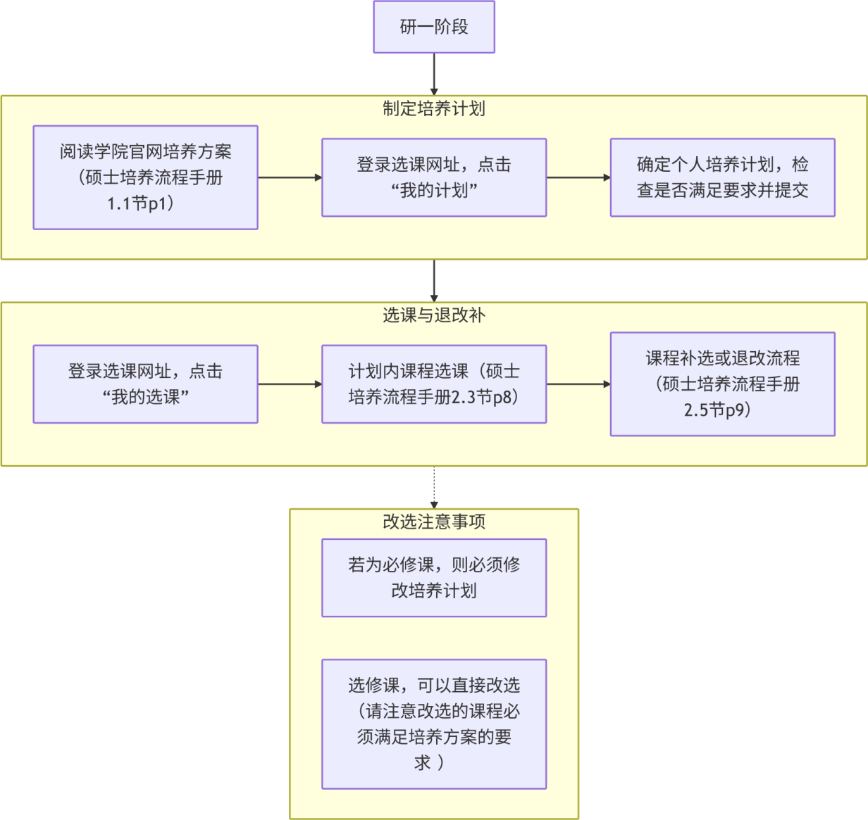

研二阶段流程图
（1）开题环节流程（详见硕士培养手册 7 章 p25-27）
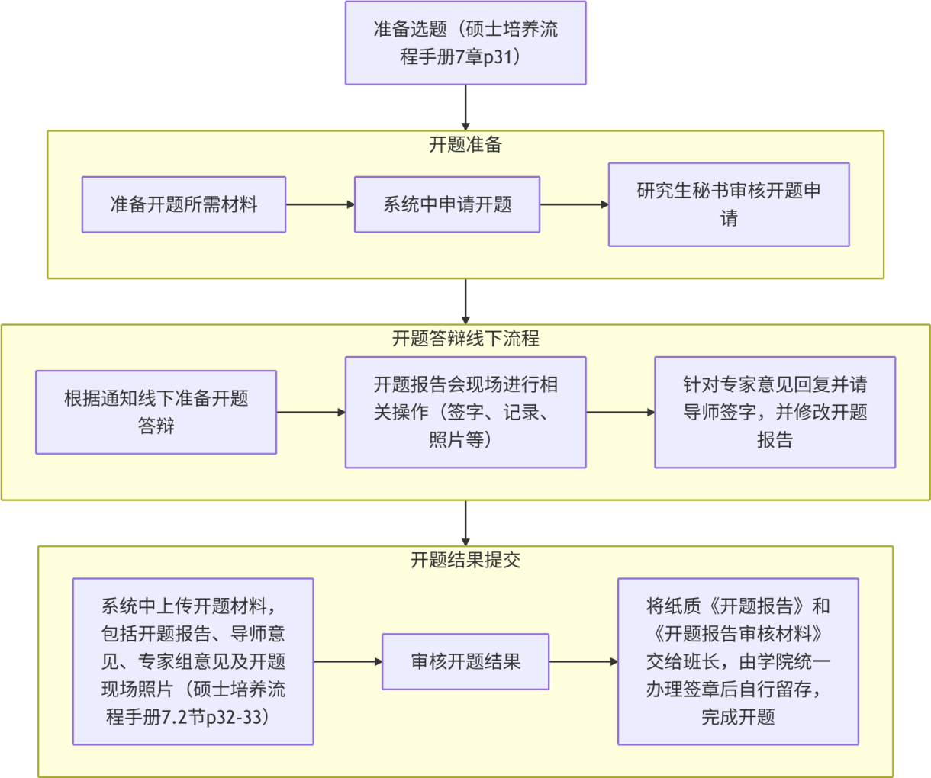

（2）自修环节
①学硕（详见硕士培养手册4.2 节 p19-23,5 章 p24-25,6 章 p26-30）

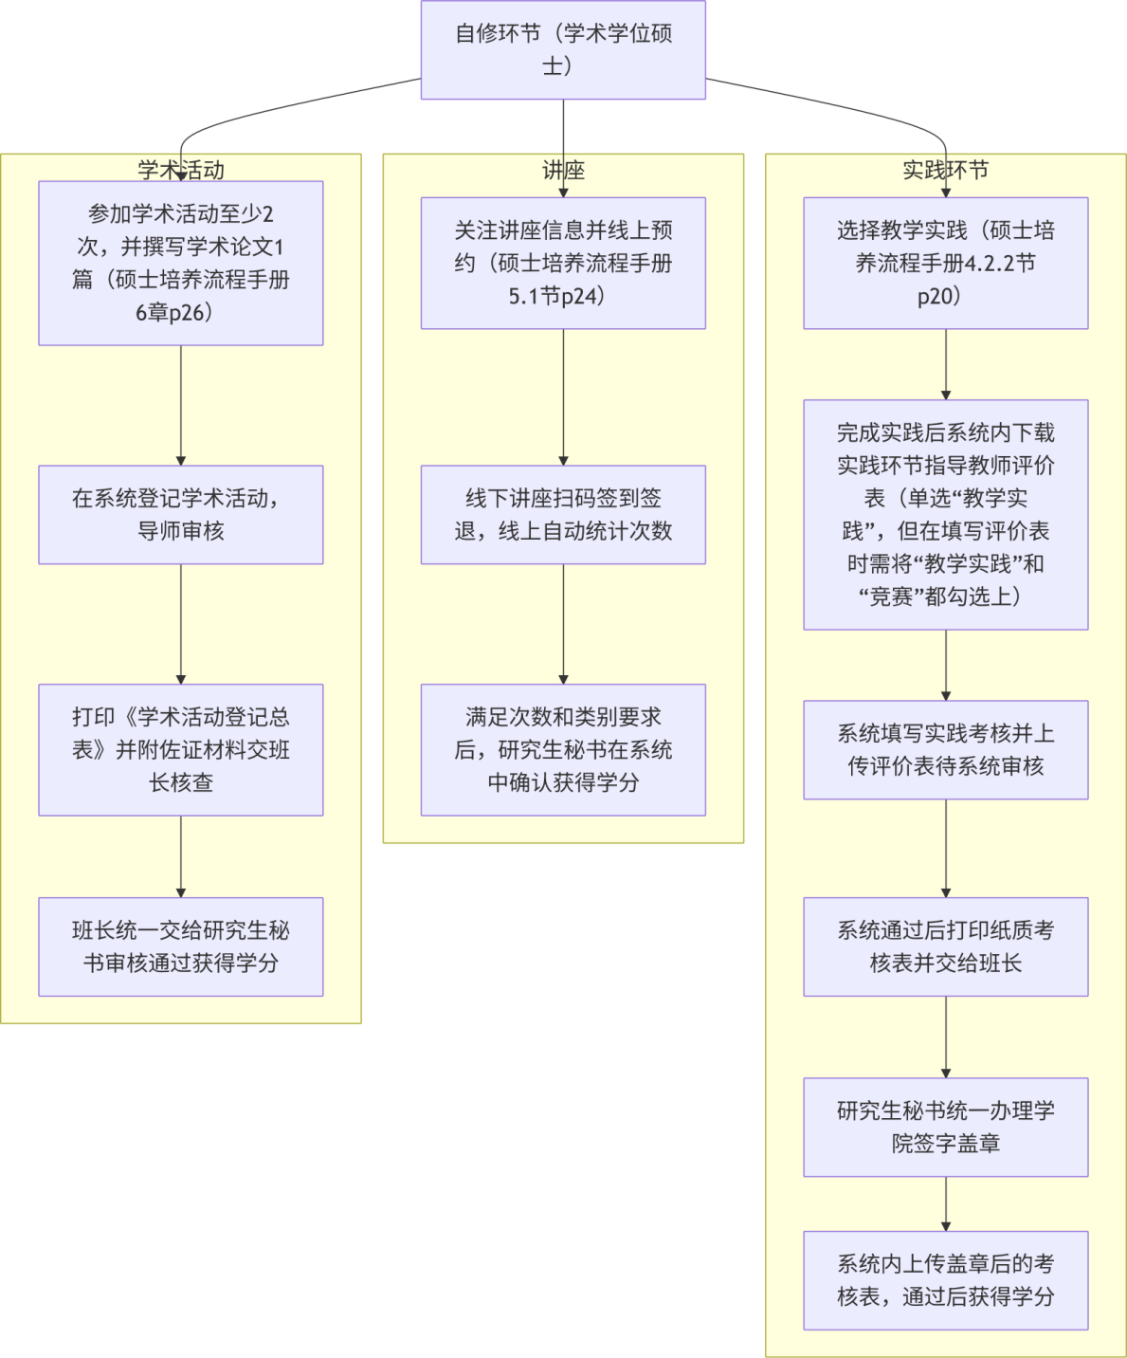

②专硕（详见硕士培养手册4.1 节 p11-18,5 章 p24-25,6 章 p26-30）
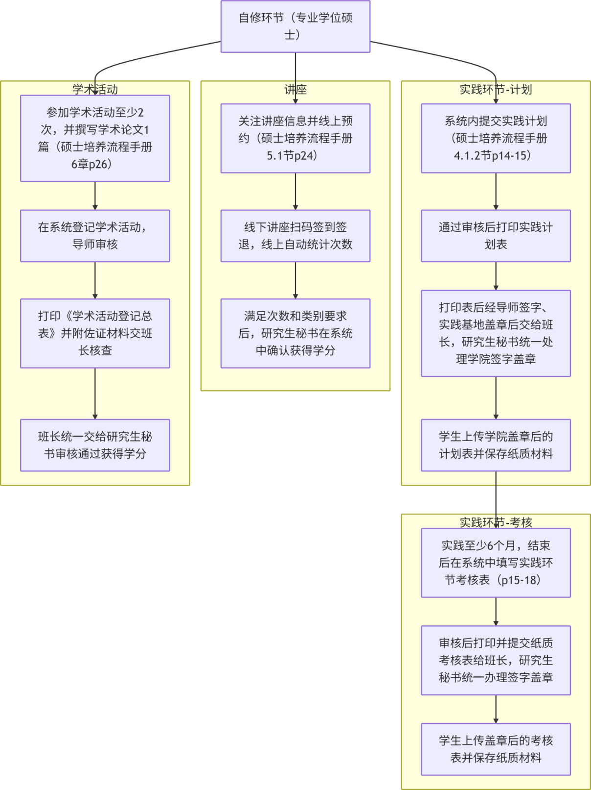

③中期考核流程（详见硕士培养手册 8 章 p34-36）

确定课程学分修完且开题状态为已开题
填写《东南大学硕士研究生中期考核表》和《机械工程学院研究生中期考核记录表》，并打印现场照片
班长收齐后集体交学院秘书办理学院意见
学生留存纸质材料

研三阶段流程图
毕业论文送审及答辩流程（详见硕士培养手册 9 章 p37-63）

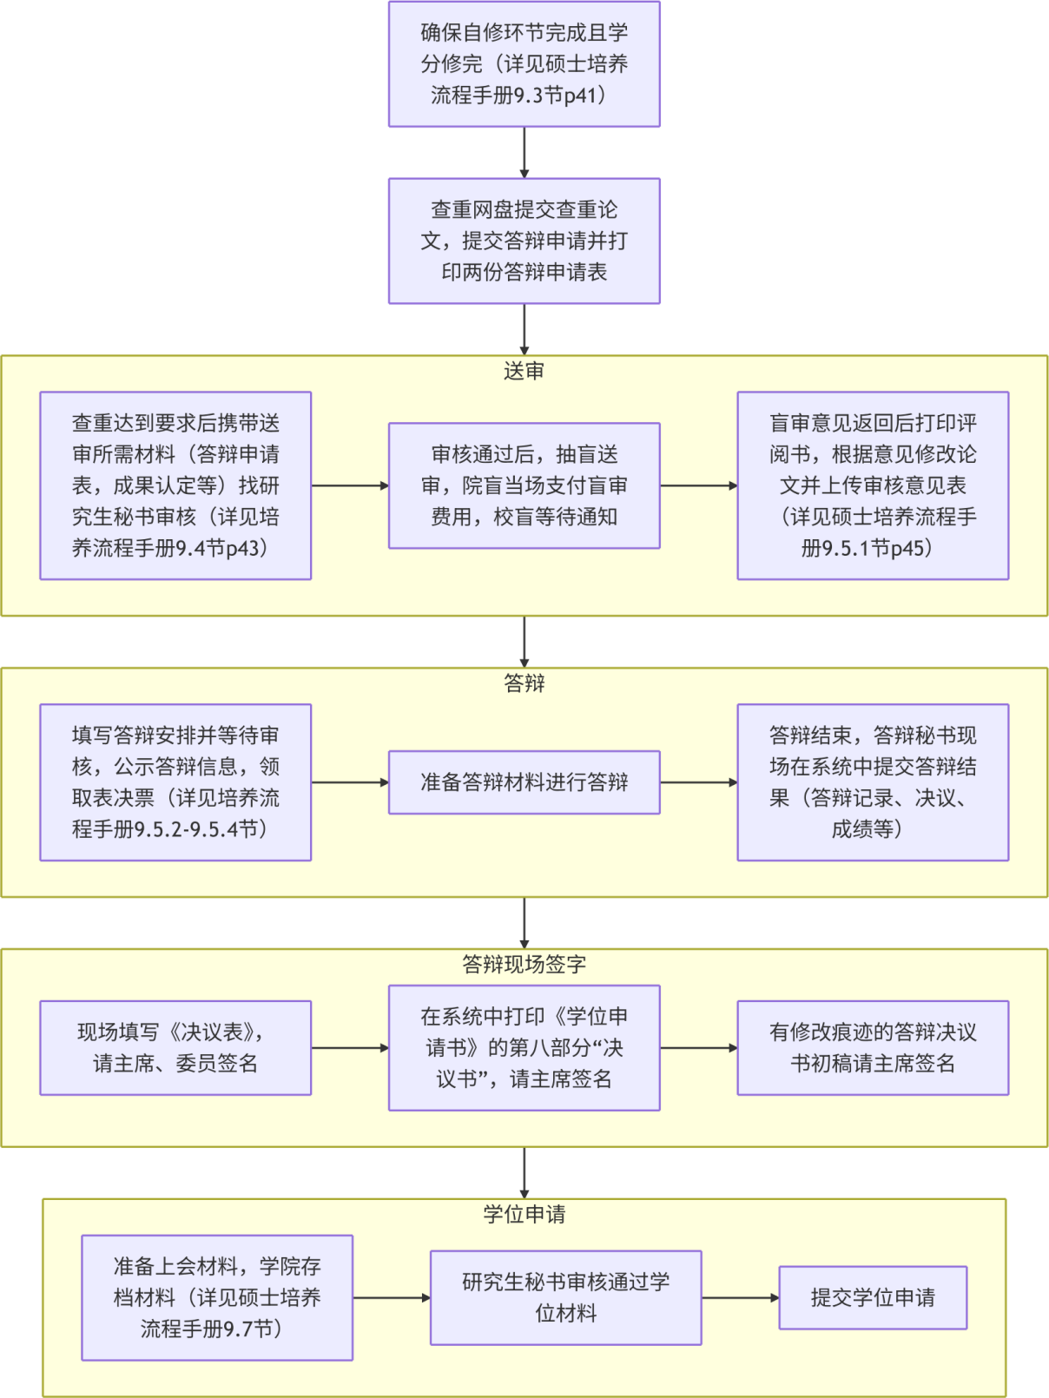

附件一 提前答辩申请流程（详见硕士培养手册附件一 p64）

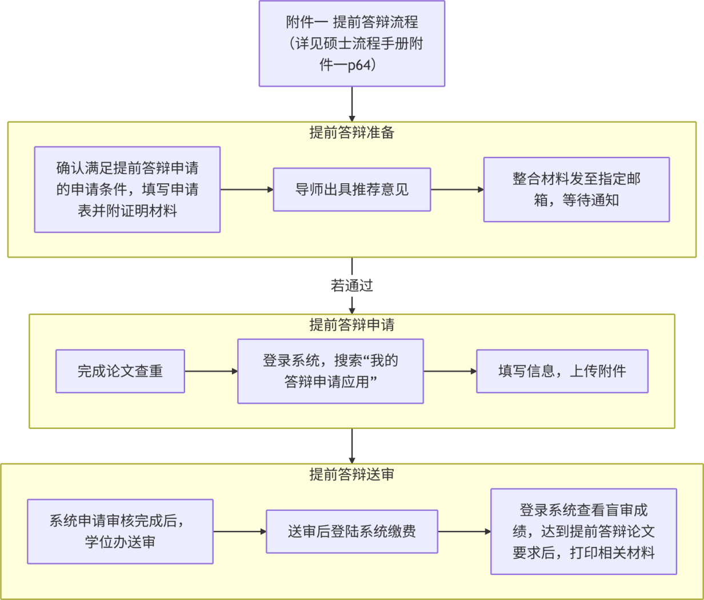

附件二 申诉流程（详见硕士培养手册附件二 p67）

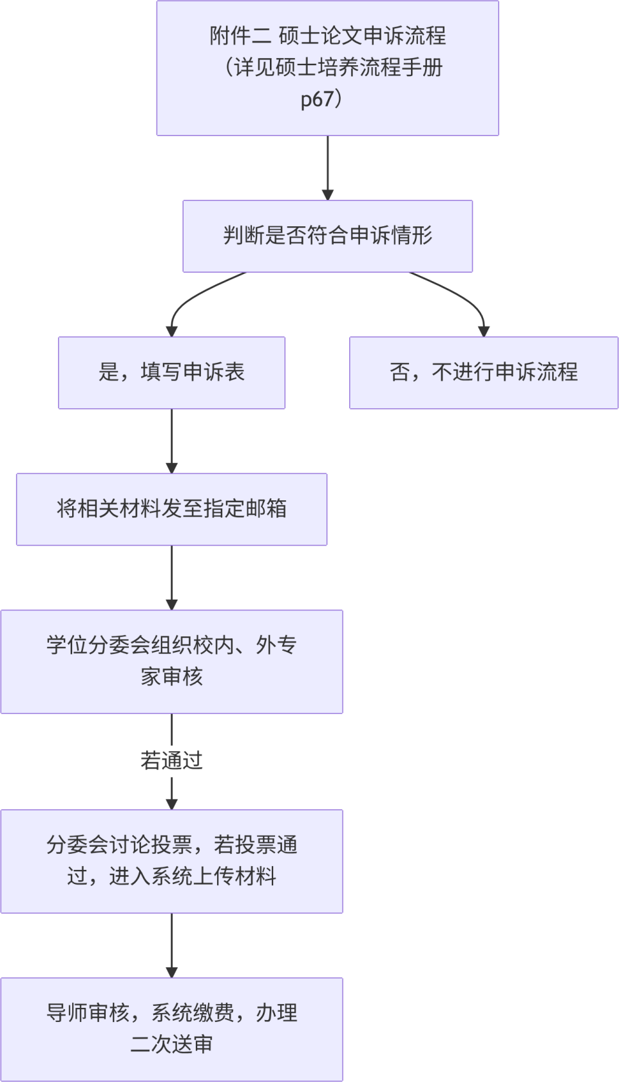

目 录
研一阶段 1
1 制定培养计划 1
1.1 阅读学院官网培养方案 1
1.2 登录选课网址 1
2 网上选课与退改补 2
2.1 登录选课网址 2
2.2 认识“我的选课”界面 2
2.3 计划内课程选课 4
2.4 打印课表 4
2.5 课程补选 5
3 课程学习 6
3.1 按时上课 6
3.2 按时参加考试 6
3.3 成绩查询 6
研二阶段 7
4 实践环节 7
4.1 实践环节(专业学位硕士) 7
4.1.1 管理流程图 7
4.1.2 系统操作流程说明 7
4.2 实践环节(学术学位硕士) 13
4.2.1 管理流程图 13
4.2.2 系统操作流程说明 13
5 人文与科学素养系列讲座 18
5.1 基本要求 18
5.2 具体选听流程 18
6 学术活动 20
7 开题报告 25
7.1 开题准备 25
7.1.1 确定论文题目、下载并撰写开题报告 25
7.1.2 提交开题申请 25
7.2 提交开题结果 26
8 中期考核 28
8.1 考核要求 28
8.2 操作流程 28
研三阶段 31
9 研究生查重、盲审、答辩操作流程 31
9.1 学位论文查重 31
9.2 系统提交答辩申请 31
9.3 确认答辩资格 34
9.4 论文送审（送审结果返回需申诉的同学详见附件二） 35
9.4.1 校盲 35
9.4.2 院盲（25 年 5 月及以后院盲平台更新为高擎，使用和缴费流程待更新） 35
9.5 填写答辩申请 36
9.5.1 上传审核意见表 36
9.5.2 填写答辩安排 36
9.5.3 答辩前准备材料（包括但不限于） 38
9.5.4 答辩时或答辩后答辩秘书在系统中上传的信息 39
9.6 答辩后的流程（答辩后需修改题目，详见附件三） 41
9.6.1 【上会材料】 42
9.6.2 【学院存档材料】 43
9.6.3 【学院归档材料】 43
9.7 毕业与学位授予 53
附件一 提前答辩流程 54
1.1 提前答辩申请 54
1.1.1 提前答辩申请条件 54
1.1.2 提前答辩申请程序 54
1.2 系统提交答辩申请 55
1.2.1 论文查重 55
1.2.1 系统提交答辩申请 55
1.3 提前答辩论文送审 56
附件二 硕士论文申诉流程 57
附件三 答辩后学位论文修改题目 59
附件四 学生证丢失模版 60
附件五 【研究生档案材料袋】材料袋内纸质内容详细流程 61

研一阶段

制定培养计划

阅读学院官网培养方案
1）《学术学位硕士培养方案》
培养方案查询应用
2）《专业学位硕士培养方案》
培养方案查询应用

登录选课网址
1）在研究生院通知选课开始后，登录网站：
http://yjsxk.urp.seu.edu.cn/yjsxkapp/sys/xsxkapp/index.html
输入用户名（一卡通号）、密码和验证码，登录成功，界面如下：
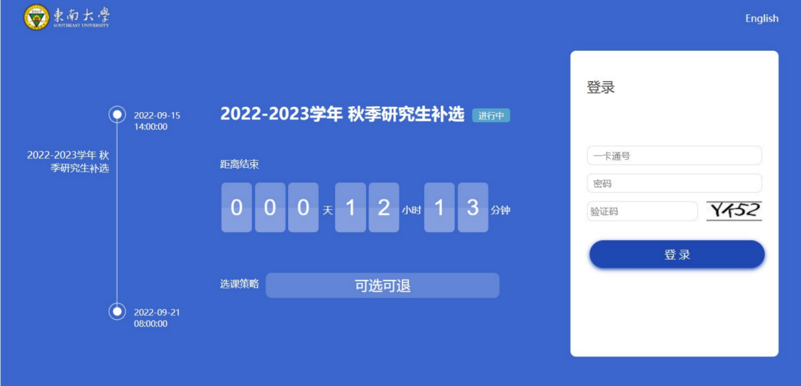

忘记密码访问https://newids.seu.edu.cn/authserver/getBackPasswordMainPage.do
进行找回密码操作；或者联系网络中心, 电话：83790808-1。
注：推荐使用 360 浏览器或谷歌浏览器。
2）进入登录页面后，点击“我的计划”，进行个人培养计划的维护。
所有选课操作请务必在左侧倒计时结束前进行完毕。

网上选课与退改补

登录选课网址
在研究生院通知选课开始后，登录网站：
http://yjsxk.urp.seu.edu.cn/yjsxkapp/sys/xsxkapp/index.html
登录后界面如下图所示：
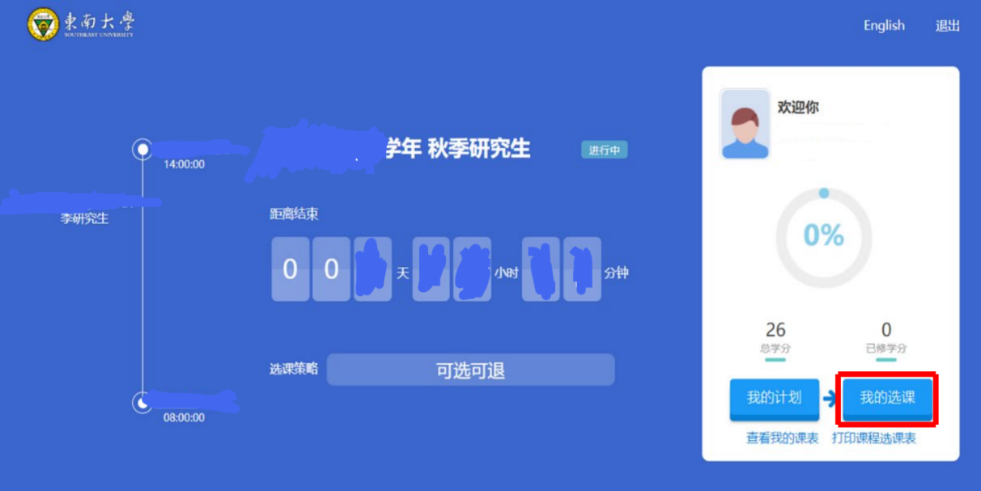
在完善培养计划后，点击“我的选课”。

认识“我的选课”界面
在“我的选课”中，计划内课程展示的是已制定培养计划中的所有课程，如需选择培养计划外或其它学院的课程，可在“非计划课程”和“开课课程查询”中选择。
可在“已选课程”中查看所有已选课程。
下图为计划内课程示例界面：
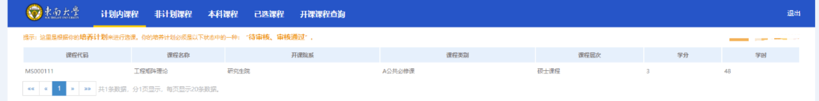
选课时，在该界面点击课程，再点击教学班，在“确认选择？”中点击“选择”。
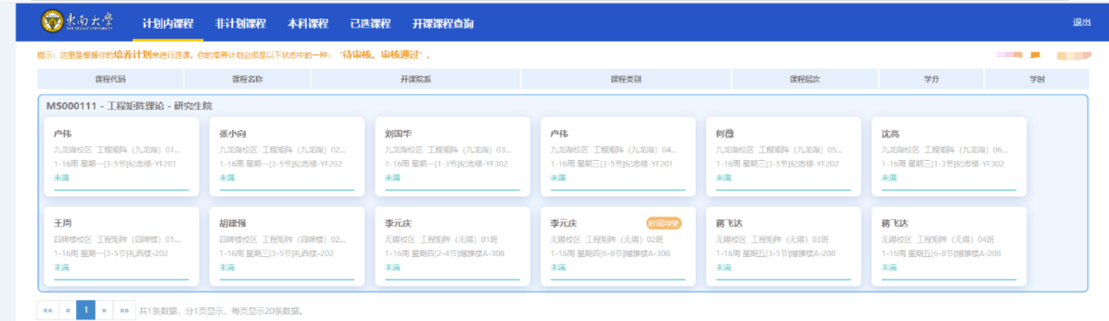

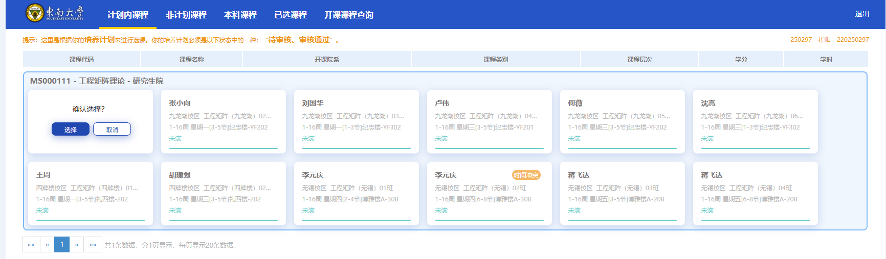

下图为非计划课程的界面示例：
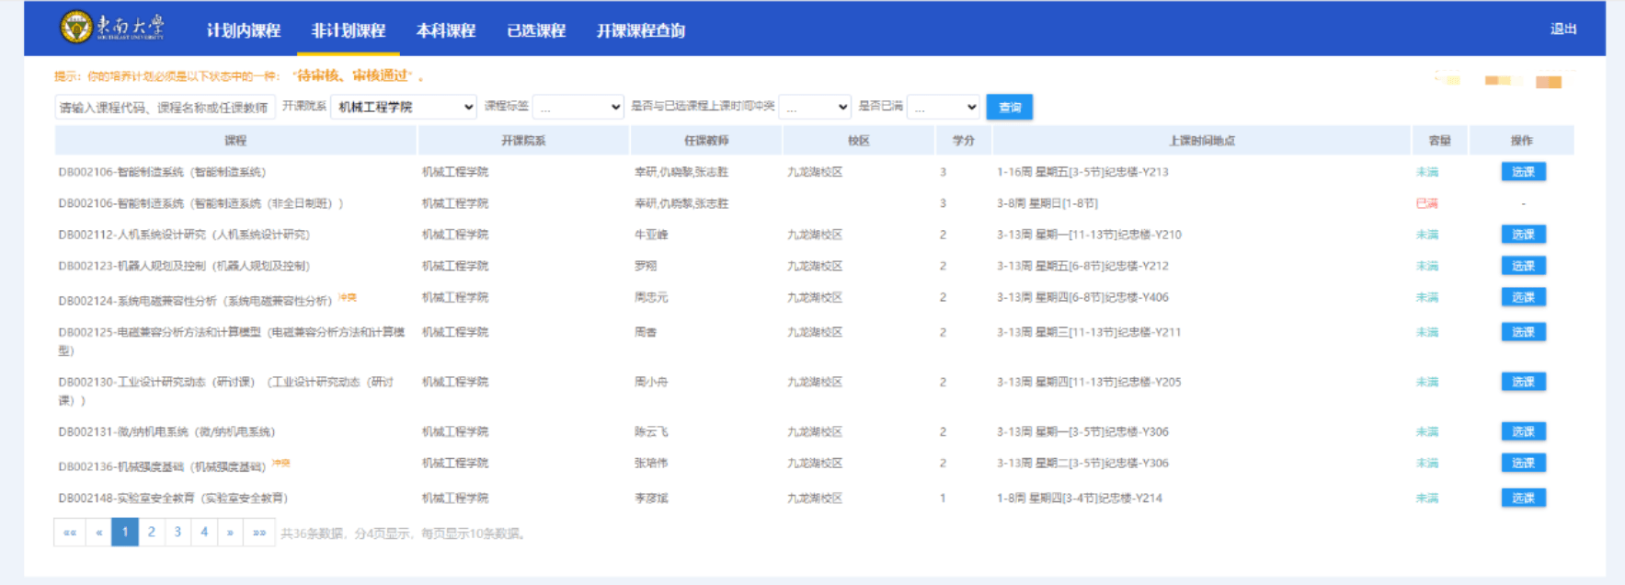

下图为已选课程的界面示例：
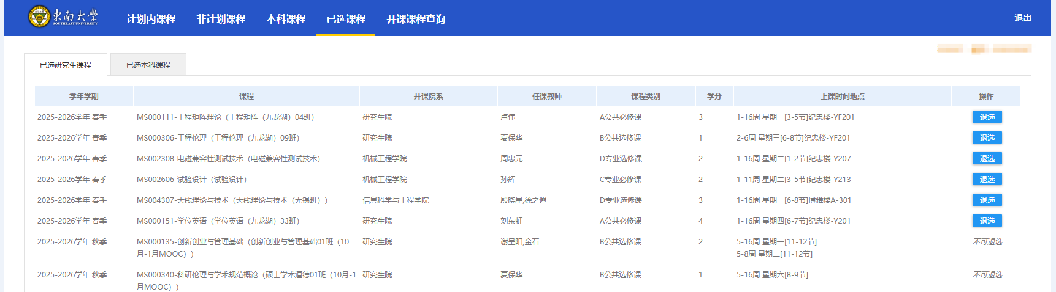

注：非计划内的课程即被当作 D 类选修课

计划内课程选课
计划内课程选课时，可能遇到同一门课程有多个教学班的情况。其中标红的 “已满”课程已无空余席位、标黄的“时间冲突”课程与之前已选的其它课程时间冲 突，需选择其它可选的教学班。
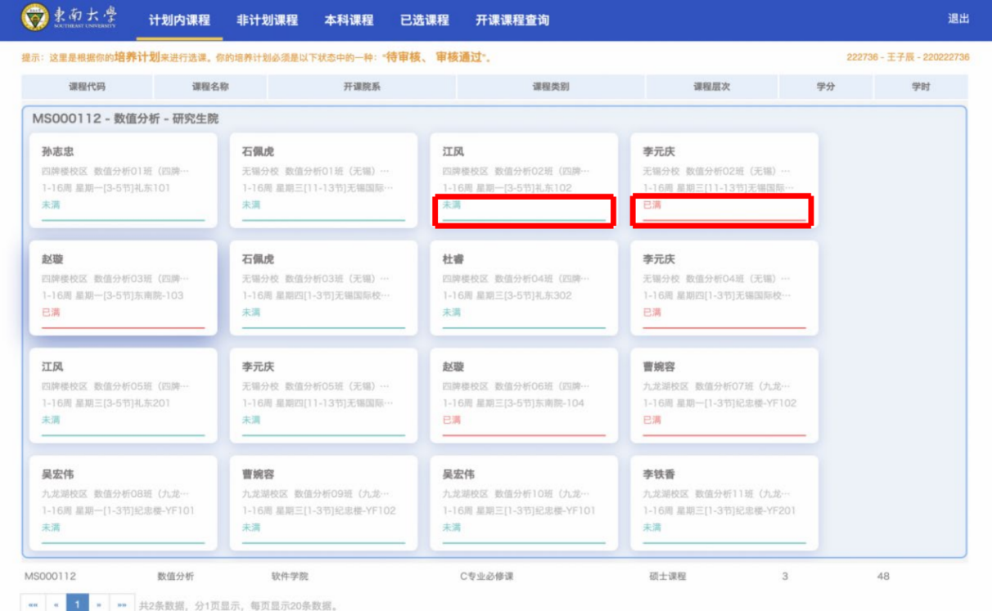
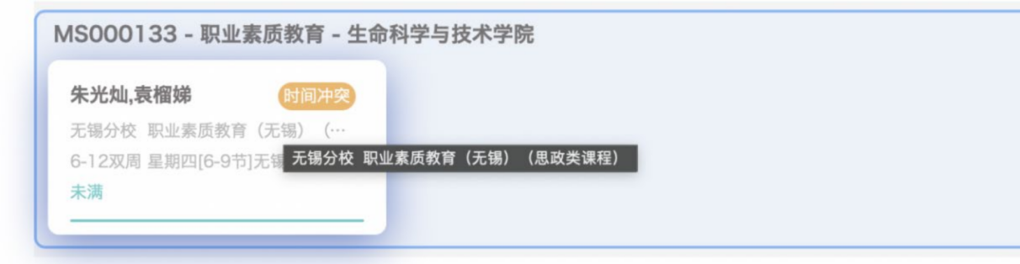

打印课表
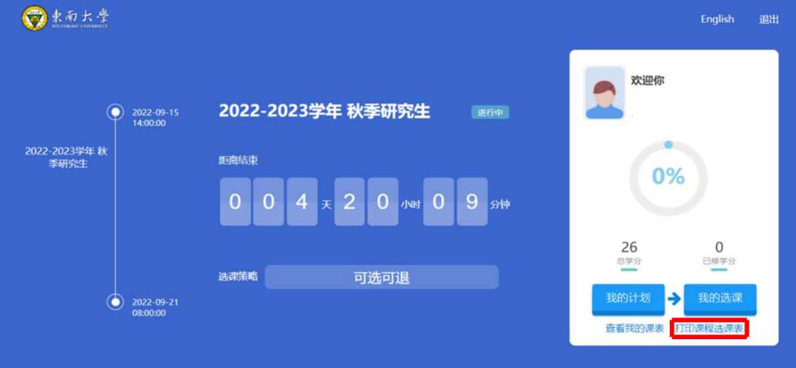

回到初始界面，点击“查看我的课表”。
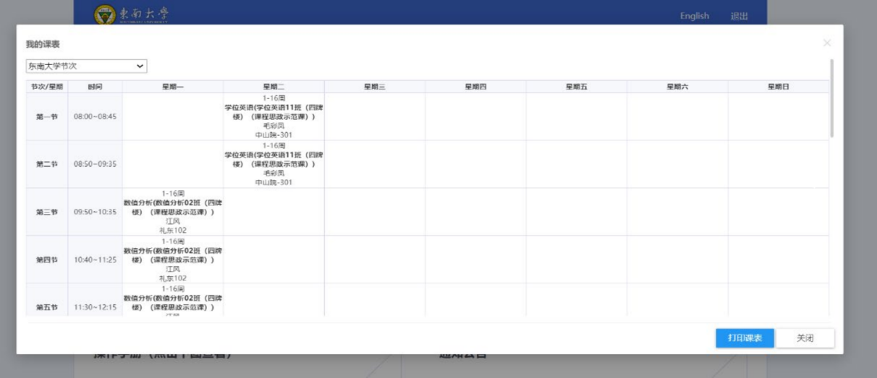
点击“打印课表”，即可。

课程补选
对于部分研究生课程因不符合开课人数，于本学期停开，这部分研究生课程的排课、选课数据将统一删除；或在常规选课阶段有漏选、错选的课程，学校会统一安排课程的补选，选课流程与前述相同：
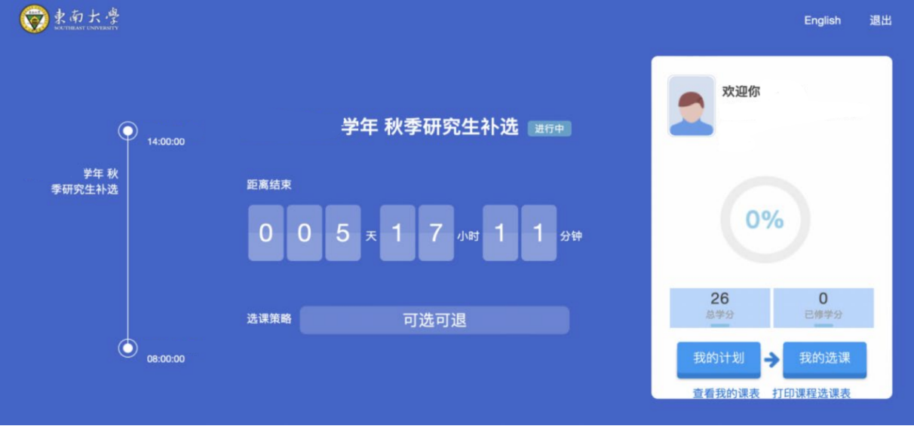
注：
若补选的课程如果为D类选修课，可以直接改选其他课程，不用修改培养计划。即所选的选修课可以和培养计划中不同。
若为必修课，必须修改培养计划！需填写《东南大学研究生培养计划变更申请表》：
（https://seugs.seu.edu.cn/2020/0609/c28896a338695/page.htm），导师、学院审核通过后，到纪忠楼102培养办办理。

课程学习

按时上课
1）按照课表的时间地点上课，如有调整留意老师通知；

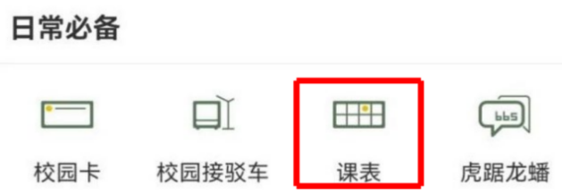

①网上办事大厅 ②东大信息化 APP
2）按时完成作业，尤其注意 MOOC 类课程听课、作业、考试的时间节点。

按时参加考试
考试信息查询方式如下：

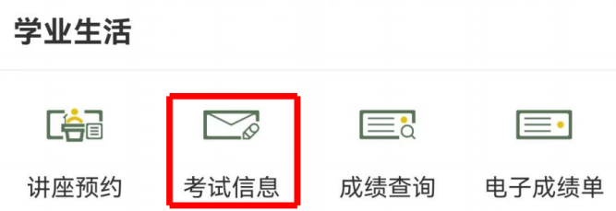

①网上办事大厅

成绩查询
成绩查询方式如下：


①网上办事大厅

②东大信息化 APP

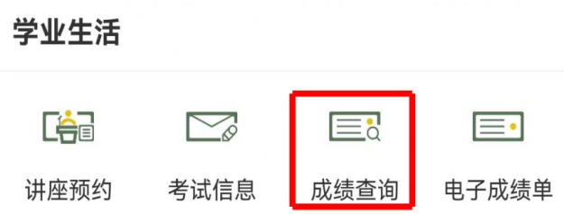

②东大信息化 APP

研二阶段

实践环节

实践环节(专业学位硕士)
专业实践是专业学位研究生提高实践能力的重要环节，专业实践考核未通过，不得申请学位论文答辩。具体按《东南大学专业学位硕士与研究生专业实践管理规定》（暂行）。

管理流程图

 | 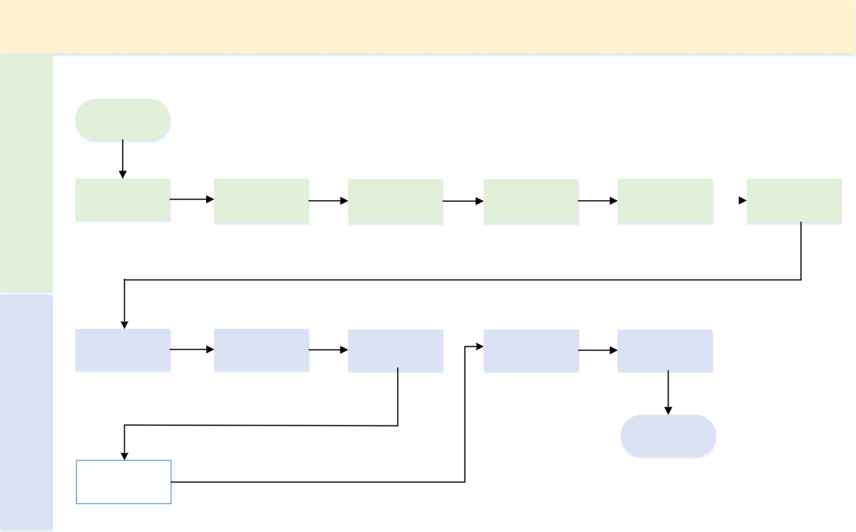  学生 | 校内导师 | 校外导师 | 秘书 | 分院院长 | 分院书记
实践计划阶段 | 开始  提交实践计划 | 校内导师审核 | 校外导师审核 | 秘书审核  （计划） | 分院院长审核 | 分院书记审核
实践考核阶段 | 提交考核 | 校内导师审核  （考核） | 校外导师审核  （考核） | 秘书审核  （考核） | 分院院长审核  （考核）  结束
实践考核阶段 |   上传考核

系统操作流程说明
1）登录系统入口
登录东南大学综合服务大厅http://ehall.seu.edu.cn/new/index.html
系统采用统一身份认证登陆，用户名为一卡通号，忘记密码访问 https://newids.seu.edu.cn/authserver/getBackPasswordMainPage.do，找回密码。
2）进入“专业学位研究生专业实践管理”
打开东南大学综合服务大厅，点“服务”，搜索“专业学位研究生实践环节管理”（支持模糊搜索），进入该服务。

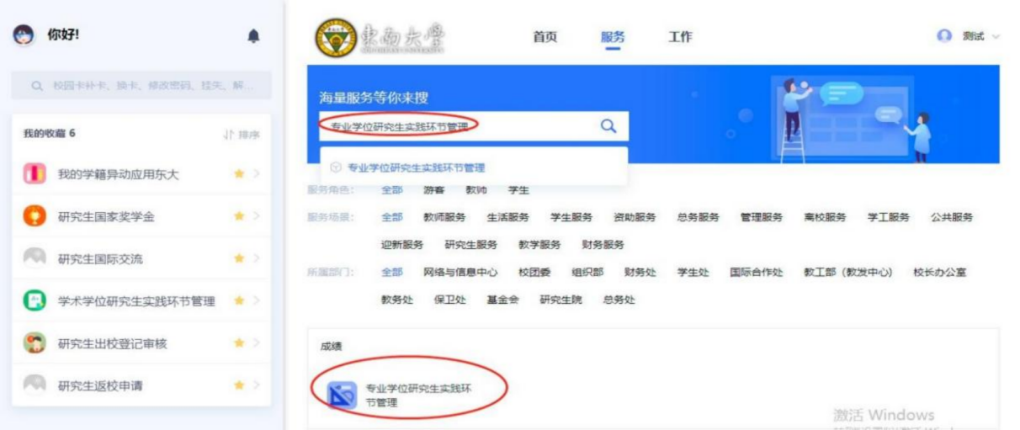
3）提交专业实践计划申请（学生）
进入服务后，点击“新增”。
说明：实践时间不得少于 6 个月，实践结束后系统才开放实践环节考核申请。若实践选错时间，学院无权限直接修改；如需修改需要提交书面申请，经导师审核签字后， 学院给予退回。
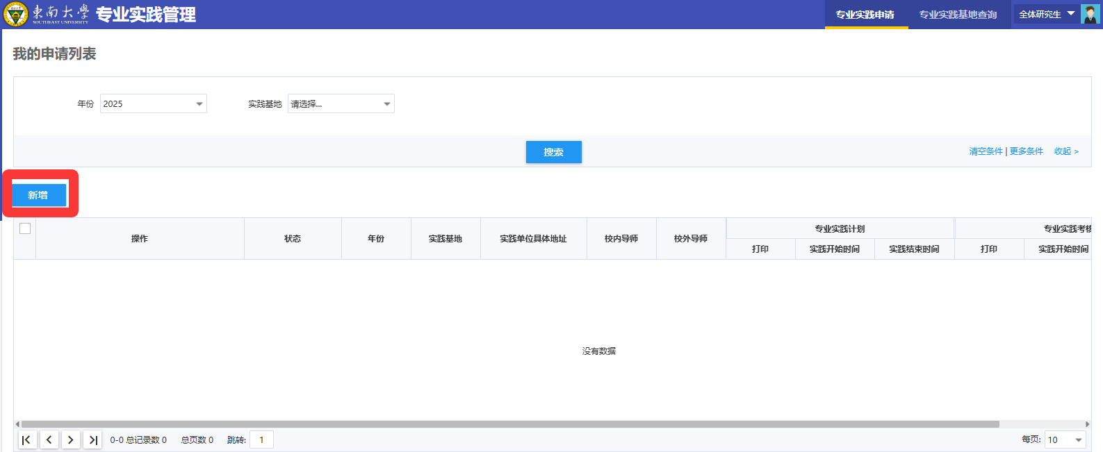
点击“新增”进入后，即可填写专业实践计划信息（*为必填项），信息填写后即可“提交”。
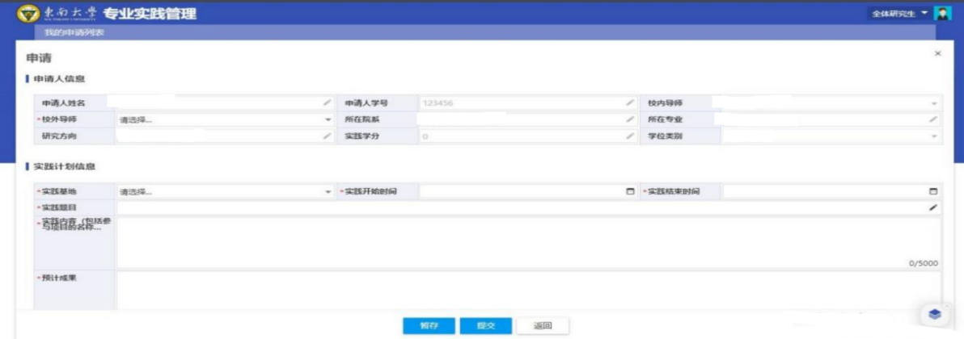

4）实践计划表
①电子版线上提交审核：
计划提交后即可查看导师审核信息，待校内、校外导师，学院分管领导都审核通过后，即可打印计划表，打印后待校内、校外导师签名，实践基地盖章（注意！务必是实践基地线下盖的章，不是校外导师所在单位的章！）后即可上传材料（PDF扫描件），进入到院系材料确认审核。院系材料确认通过后，实践计划申请即完成。
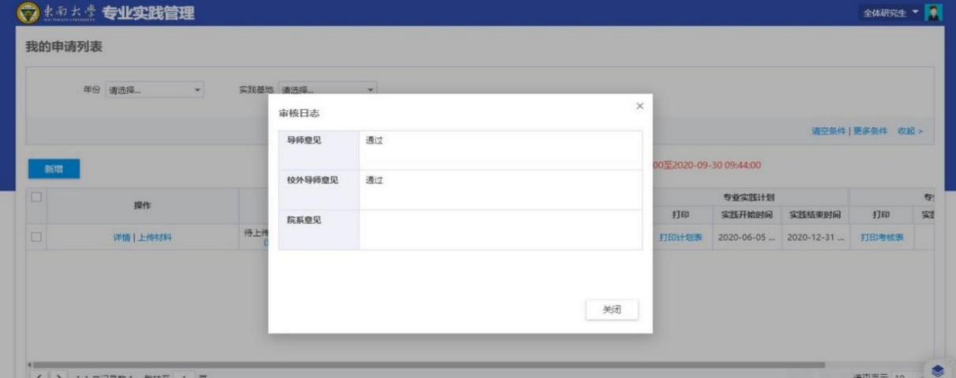
注：
若专业实践基地单位不在系统内，根据“东南大学研究生实践基地建设协议书”的要求，需要签署《东南大学研究生实践基地建设协议书》（一式四份，其中一份校内导师签字、学院签字盖章，下载网址：https://me.seu.edu.cn/2025/0701/c35128a534699/page.htm）及填写实践基地汇总表，进行专业实践基地申请；过期需续签协议；已超过聘期的校外导师需要完成续聘后才能继续在系统中选择。（学校有统一聘用时间：每年4、5月和11月，具体时间由研究生通知安排）
【校内导师】及【校外导师】完成审核后，若已上传的电子版实践计划表不符合【学院】要求，可由【学院】提醒【学生】。【学生】可以选择撤回申请，再次点击上传材料，重新上传合格的电子版实践计划表。上传完成后【学生】再提醒【学院】审核。若【学院】直接驳回，则需要【校内导师】及【校外导师】 再次审核。
②纸质版线下盖章留存：
班长统一收取纸质版实践计划表，交由院办审核盖章。完成后再分发给同学们，务必注意妥善保管！（该纸质表格为归档材料。若丢失，补办需要再联践单位，流程复杂，若未能按时提交纸质表格会影响毕业，请务必重视）

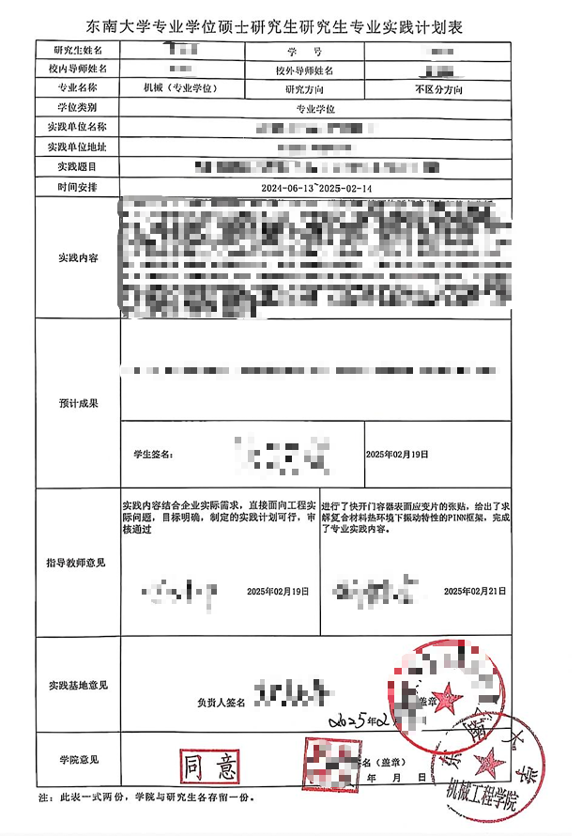
盖章务必线下盖章，不可使用电子章，
章的名字要与实践单位一致
校内导师亲笔签名
校外导师亲笔签名
实践基地负责人
亲笔签名
分管副院长签字
线下盖学院章

5）提交实践考核申请（学生）
①计划完成审核后即可进行考核提交（考核提交需在实践结束时间后提交）

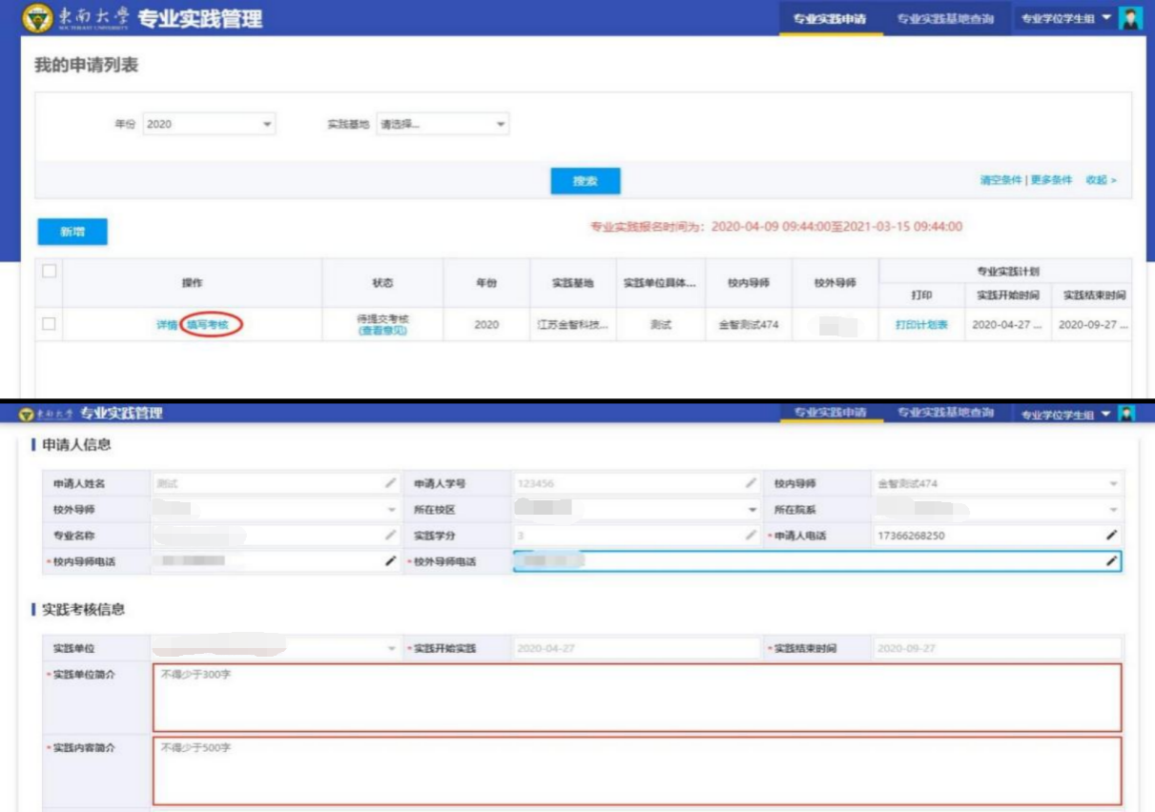
②待校内、校外导师，学院分管院长都审核通过后即可打印考核表，考核表打印后需要相应人员签字盖章，完成后上传，待院系确认。
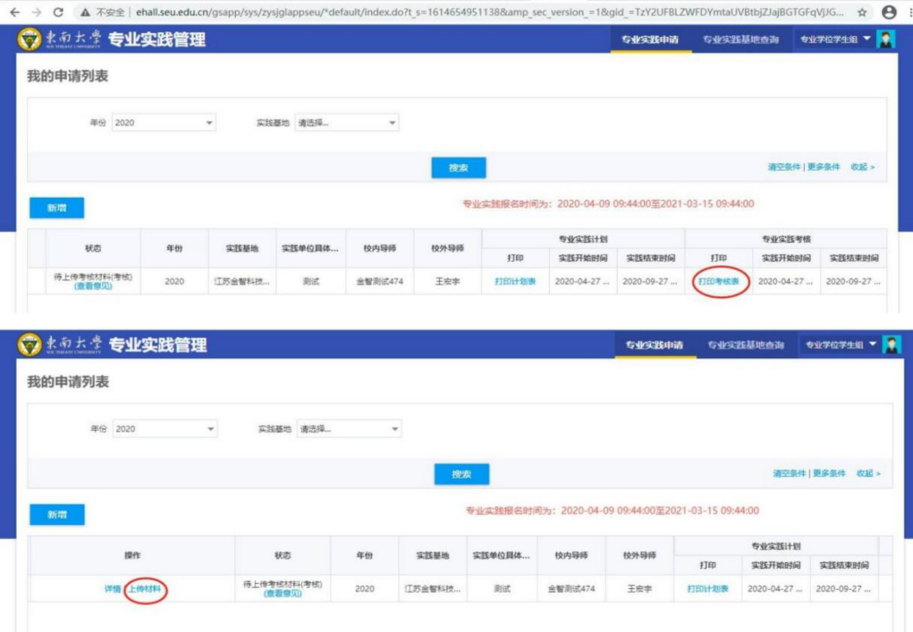

③上传后院系确认考核即完成
考核表示例如下图，注意事项较多，提交前请仔细核对每一项要求：
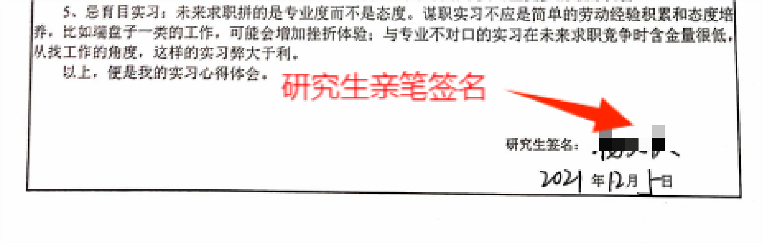

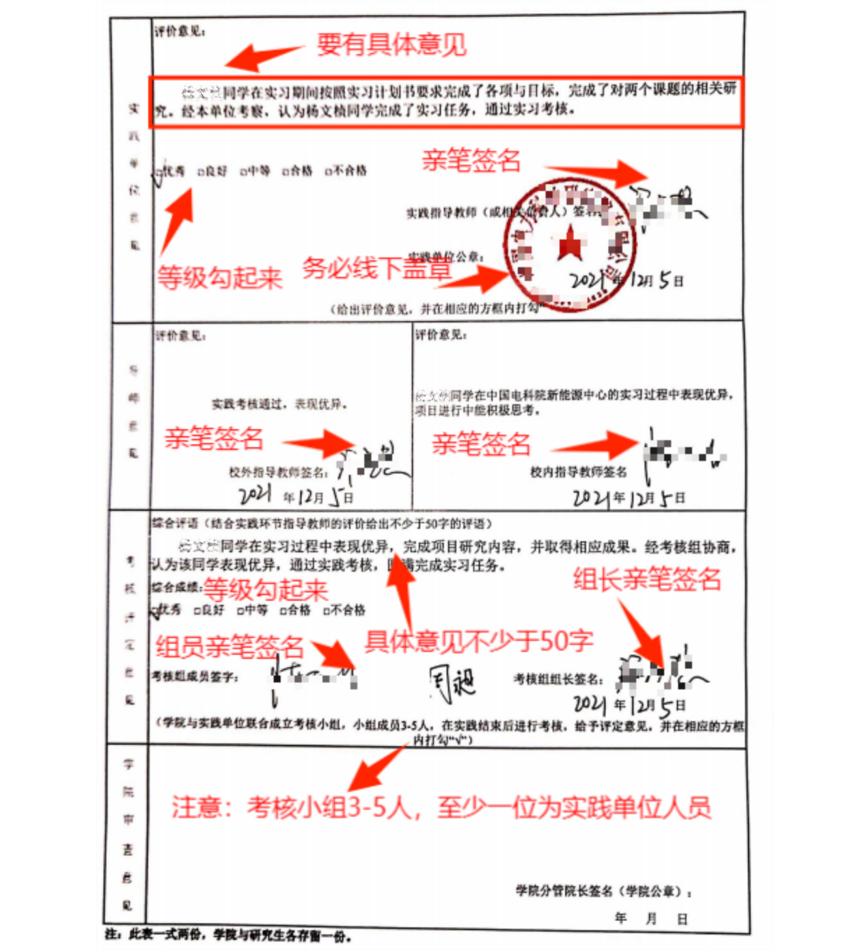
考核表严禁学生自行模仿签名！！！

④纸质版线下盖章留存：
班长统一收取纸质版实践考核表，交由院办审核盖章。完成后再分发给同学们，该纸质表格为归档材料。若丢失，补办需要再联系实践单位，流程复杂，若未能按时提交纸质表格会影响毕业，请务必重视。

实践环节(学术学位硕士)

管理流程图

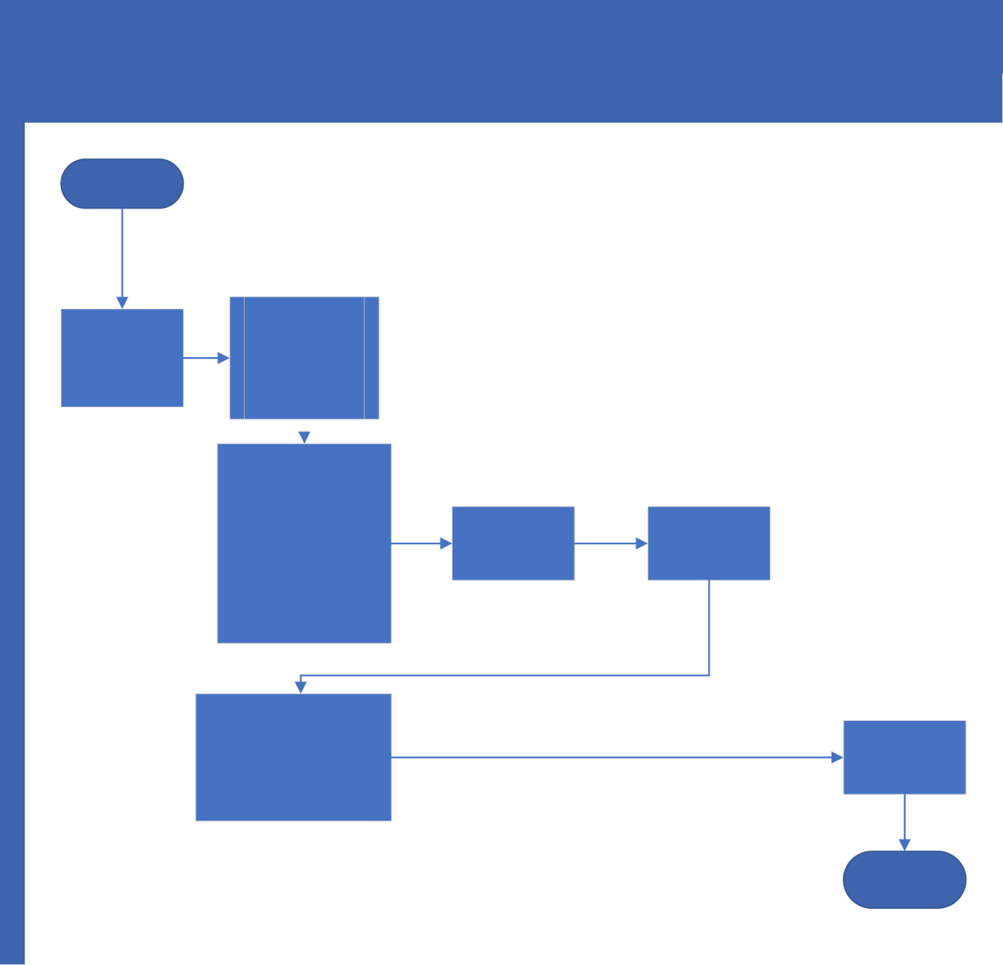
学术学位研究生实践环节管理业务流程
实践环节 | 学术博士/硕士 |  | 导师 | 分管领导 | 院系
实践环节 | 开始 |  | 校内导师  审核 | 分管领导 审核 | 院系秘书 确认  完成
实践环节 | 提交实践  环节考核  申请 | 下载  “实践环节  指导教师评  价表” | 校内导师  审核 | 分管领导 审核 | 院系秘书 确认  完成
实践环节 | 上传  实践环节指导教师  签名的评价表(PDF  格式）  上传签字盖章后的考 核表(PDF格式） |  | 校内导师  审核 | 分管领导 审核 | 院系秘书 确认  完成

系统操作流程说明
1)登录系统入口
登录东南大学综合服务大厅http://ehall.seu.edu.cn/new/index.html，系统采用统一身份认证登陆，用户名为一卡通号，忘记密码访问https://newids.seu.edu.cn/authserver/getBackPasswordMainPage.do，找回密码。
注：推荐使用 360 极速浏览器极速模式或谷歌浏览器。如存在界面无法加载或信息展现不及时的情况，请清除浏览器缓存后重新登录。
2)进入“学术学位研究生实践环节管理”
打开东南大学综合服务大厅，点“服务”，搜索“学术学位研究生实践环节管理”（支持模糊搜索），进入该服务。
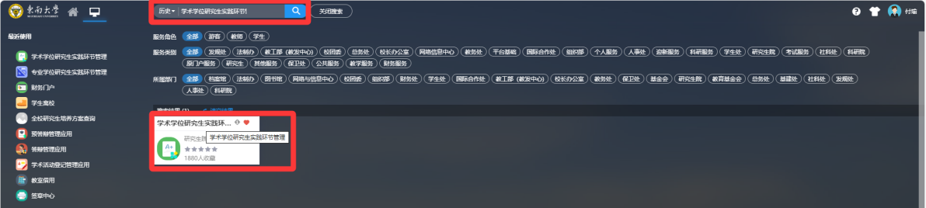
3)提交实践考核
①进入服务后，请下载《实践环节指导教师评价表》进行填写，填写完成后，教学实践和竞赛的指导老师签字。（学生，线下）
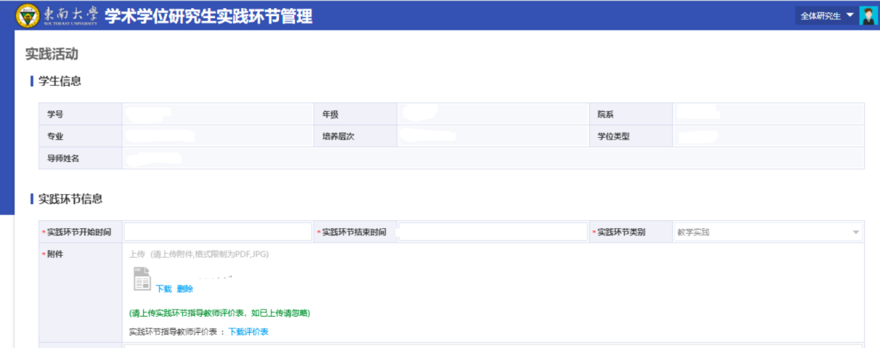

《实践环节指导教师评价表》填写并签字完成：
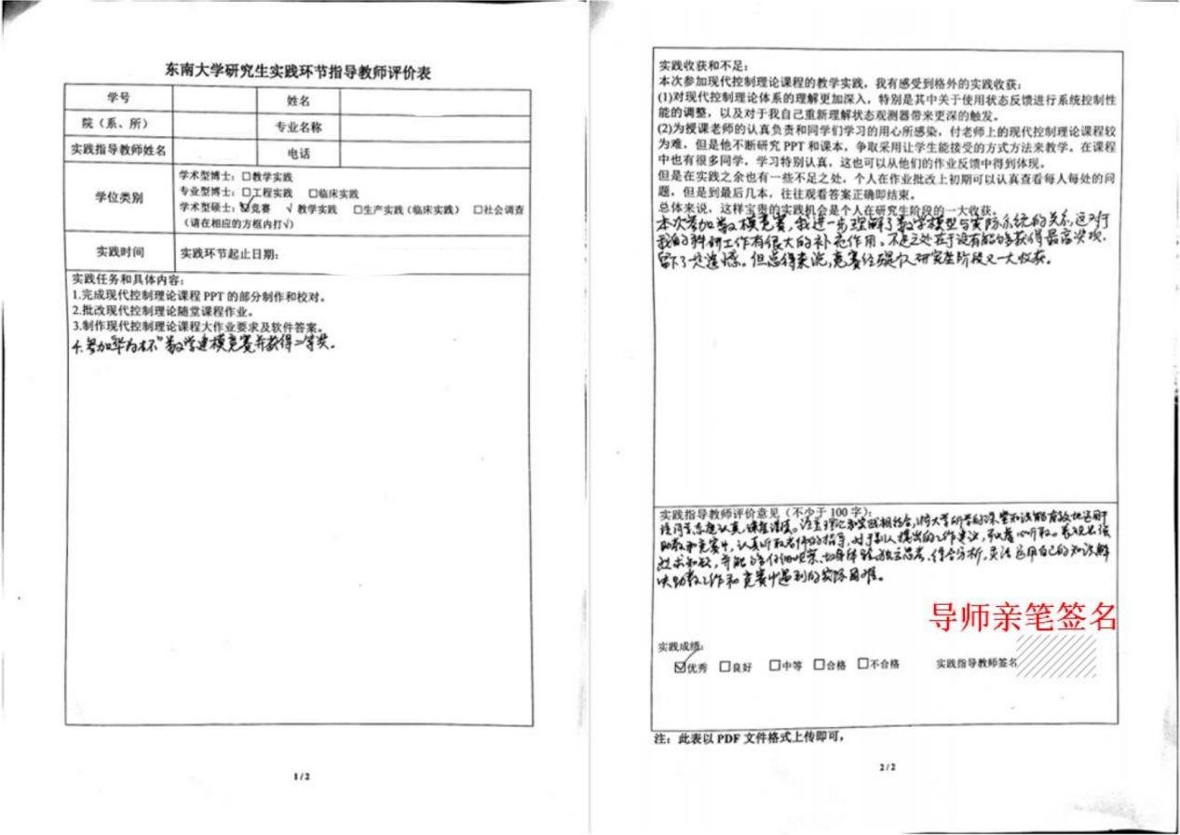
②录入实践开始时间、实践结束时间、实践环节类别（根据自己实践环节进行选择）、以及不少于 3000 字实践工作报告。将下载填写完成的《实践环节指导教师评价表》转化成 pdf 或者拍照上传到附件里面。确认填写信息无误后、点击提交按钮进行下一步审核并查看审核信息。
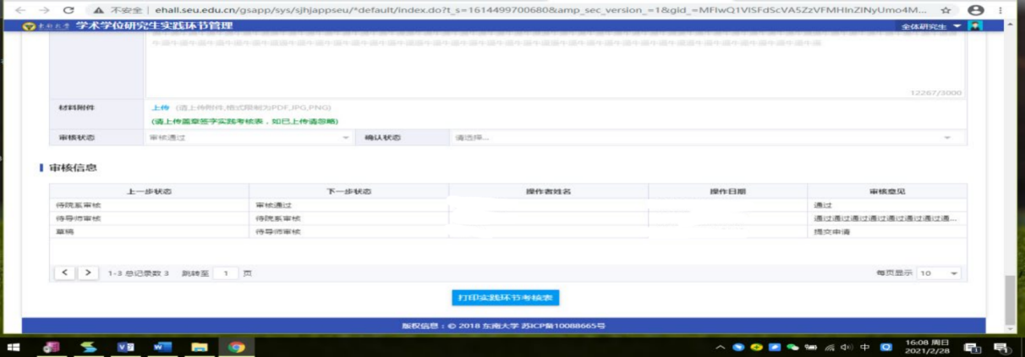

③实践环节完成需经过导师审核、学院分管领导审核
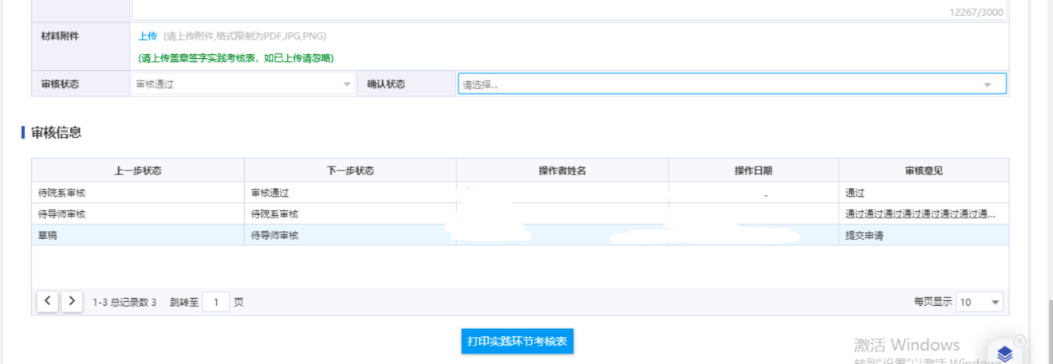

④导师审核、学院分管领导审核通过之后即可打印《实践环节考核表》。考 核表打印后需要相应人员签字盖章。
《实践环节考核表》签字盖章完成：
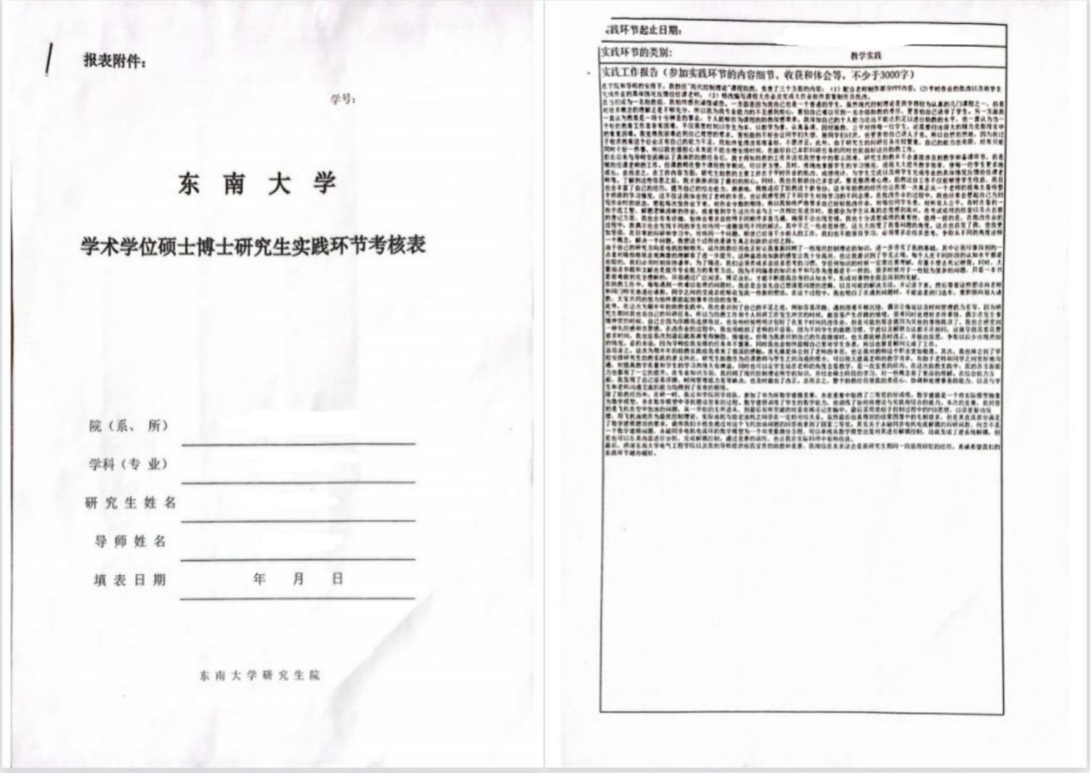

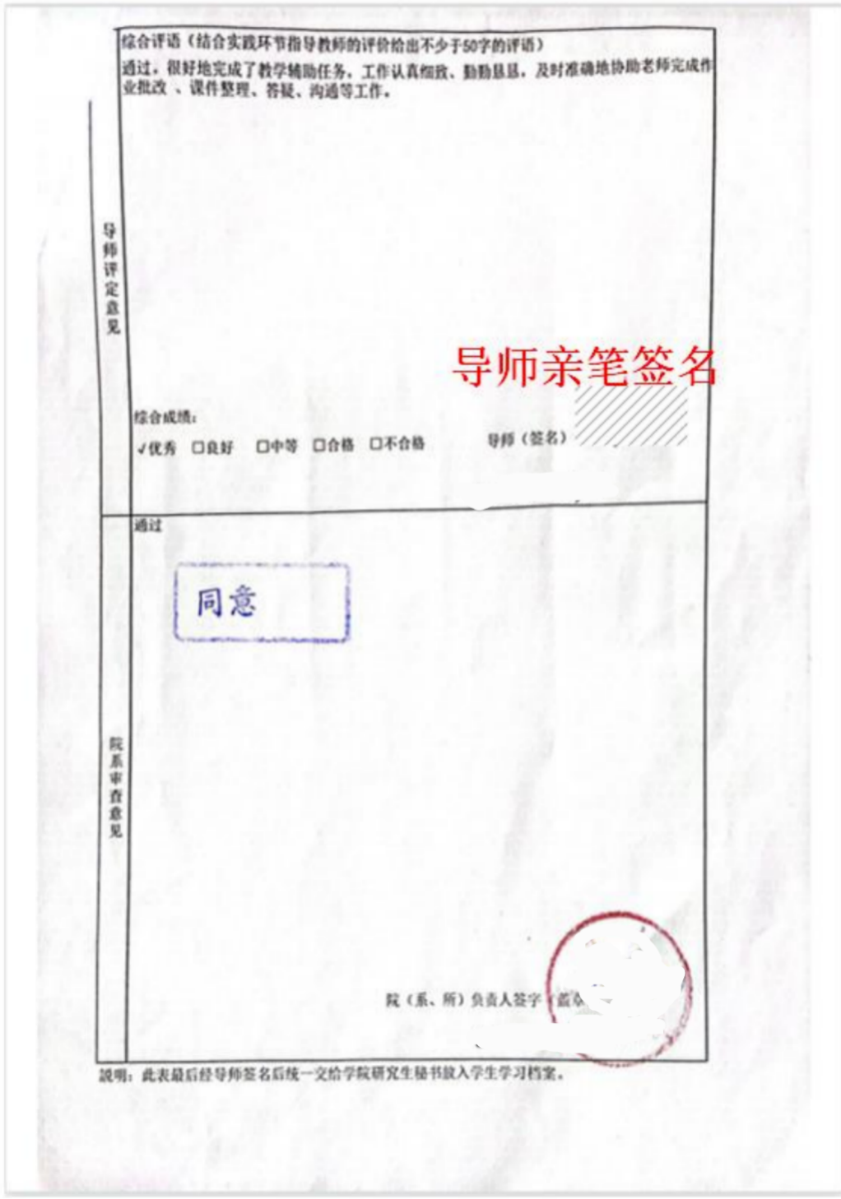
⑤《实践环节考核表》的 PDF 或拍照上传。
⑥院系秘书确认通过，学硕实践环节即完成，个人学分可以查询得到。
注：若审核不通过退回后，学生需要从头再来，故请在每个环节按时按要求完成。

人文与科学素养系列讲座

基本要求
研究生在中期考核前应至少选听 8 次系列讲座。根据最新研究生手册规定，21级及以后研究生的必听类讲座包括心理类，法律类和艺术类；其他年级学生的必听类讲座包括心理类与法律类。必听类讲座可替代其他类型的讲座，其他类型讲座卡不能替代必听类讲座。港澳台研究生、国际留学研究生在中期考核前至少选听 3 次系列讲座。明令禁止同一时间段预约并参加多场讲座。预约并参加多场讲座只计算一场有效讲座，其余讲座作违约处理。以上讲座场次经考核合格后计 1 学分。
注意：请按时参加活动或在规定时间内取消预约，否则系统将记录违约。学期内违约规则:达到2 次违约，将在 60 天内无法使用线上预约功能。

具体选听流程
1）关注讲座信息：“东南大学研究生”微信公众号。
2）线上预约：
①方式一：东大信息化 APP→应用→“ 学业生活”栏→“讲座预约”应用；
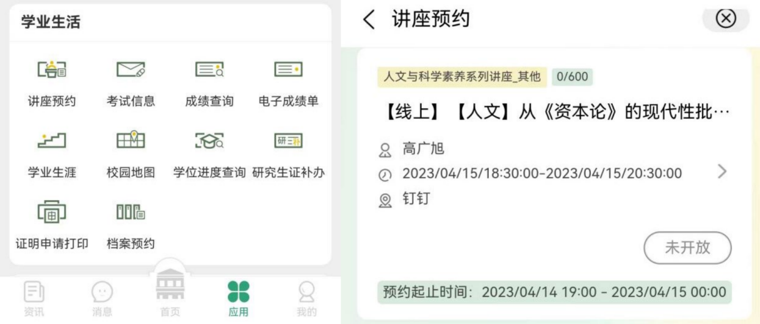

注意：必听类讲座会明确标注“心理” 、“法律”和“艺术”字样。
②方式二：综合办事大厅-学术交流与文体活动应用-活动列表”中线上预约。
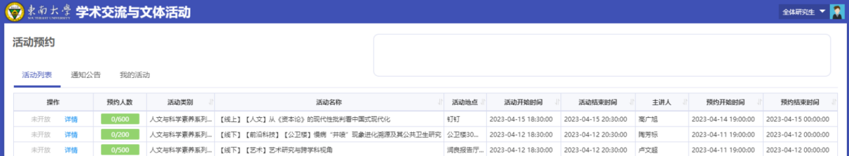

点击“详情”可查看讲座类别，必听类讲座会明确标注“心理类” 、“法律类”和 “艺术类”字样，否则为“其他”
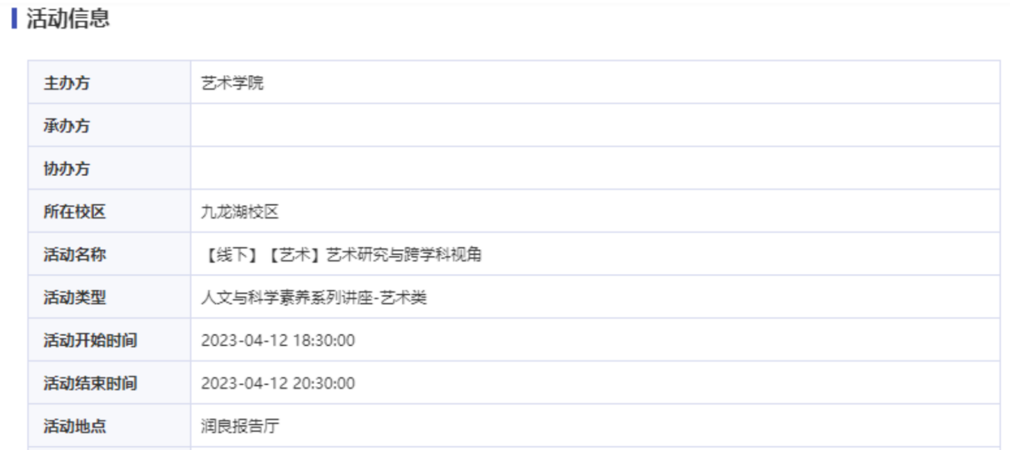
3）线下讲座的话现场扫码签到签退；线上讲座无需签到，系统将自动统计 时长，时长达标则认定为成功听讲，时长不达标则认定为违约。线上讲座不建议 挂机，以免因为网络波动等原因退出会议导致时长不足而被认定为违约。
讲座时长申诉方法：可通过“东大信息化”APP 消息通知或短信收到讲座群 号，群内会公示听讲时长。若为腾讯会议线上讲座， 可点击“历史会议”，查看会 议详情以核对自己的听讲时长，并及时向群内工作人员反馈。
4）可以在“综合服务大厅-‘学术交流与文体活动-我的活动”中查看自己的次 数，系统内的登记会有时间上的延迟。
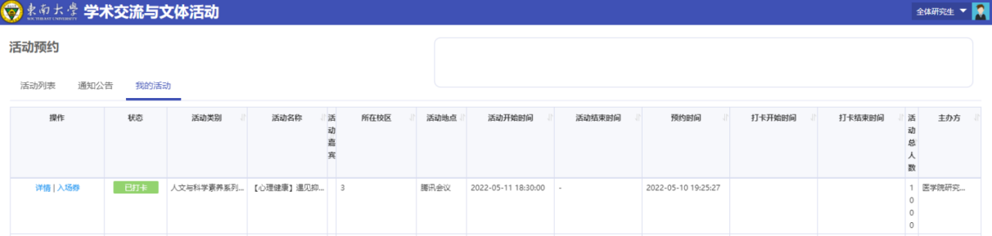

学术活动
参加学术活动及学术论文撰写训练：在学期间应在本类别范围内参加学术活动至少 2 次，并撰写学术论文 1 篇，经导师签字认可后刊登在院系研究生学术报告会论文集或其它学术刊物上。申请答辩前将经导师签字的书面材料交所在院系研究生秘书计 1 学分。
1）学院或学校举办的学术活动都可算在学术活动之列。
2）打开东南大学综合服务大厅，点“服务”，搜索“学术活动登记申请”（支 持模糊搜索），进入该服务。
①点击登记即可进行学术活动登记页面，填写相应的学术活动信息。
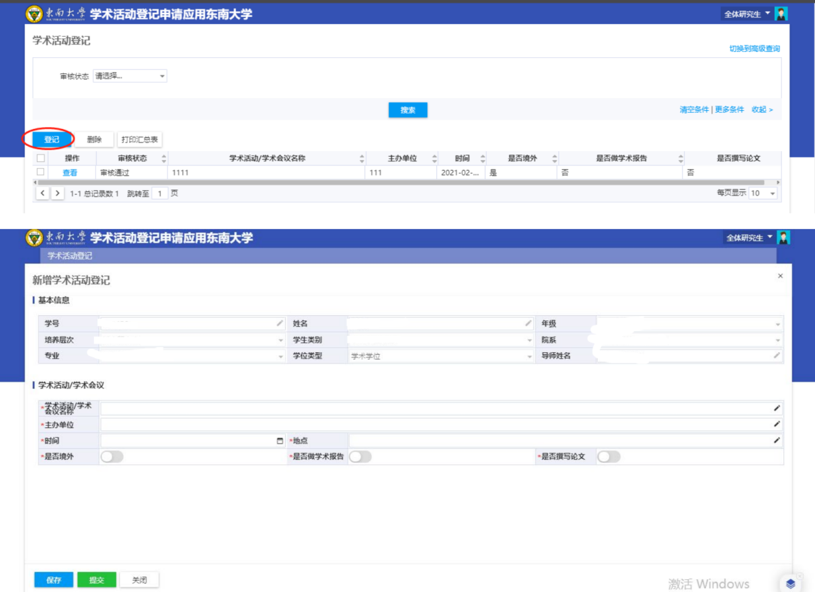

②当选择“是否做学术报告”为“是”时，需要填写学术报告信息，并上传相关附件，当选择“是否撰写论文”为“是”时，需要填写学术论文相关信息及并上传附件。
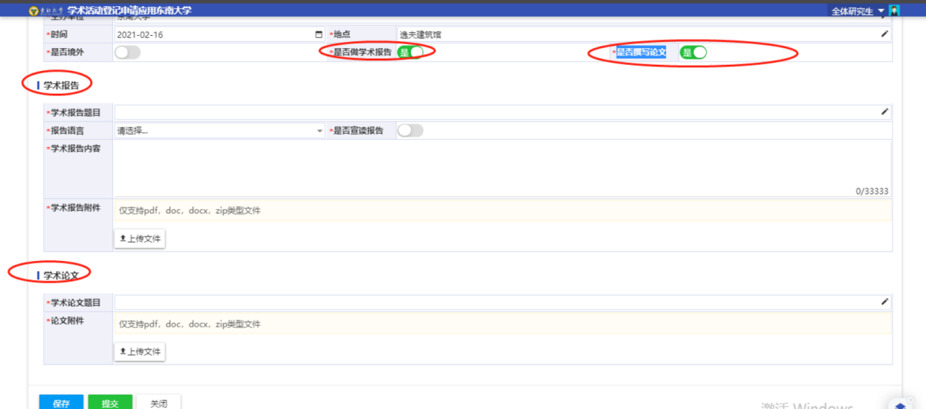
③核对各项信息是否正确，*为必填项，填写内容后可保存，信息确认无误后即可点击“提交”审核，导师审核即可。
④通过审核的交流活动，可打印汇总表，用作答辩申请及学位申请。
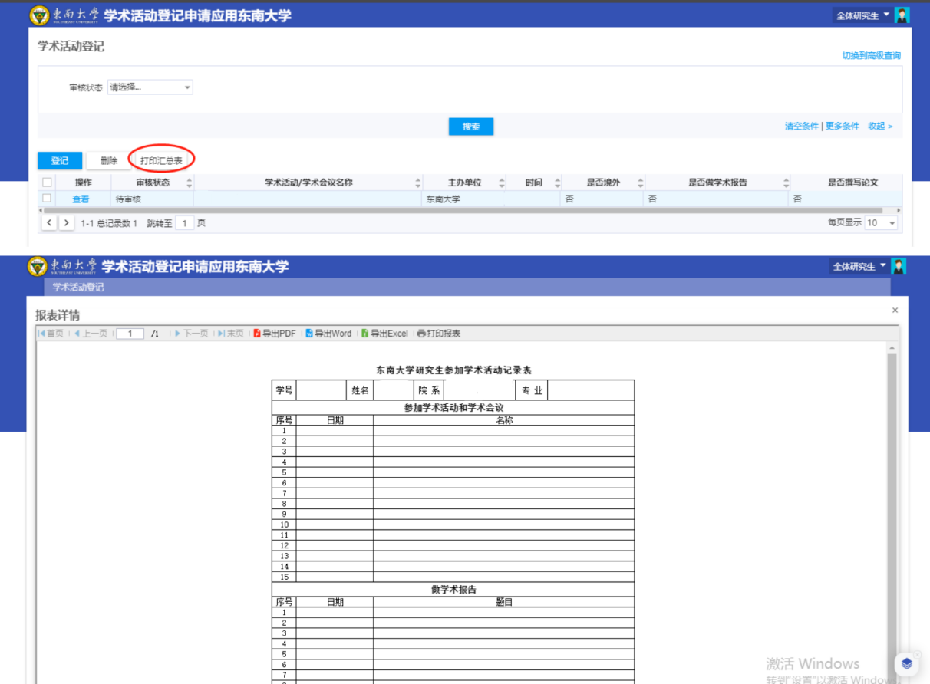

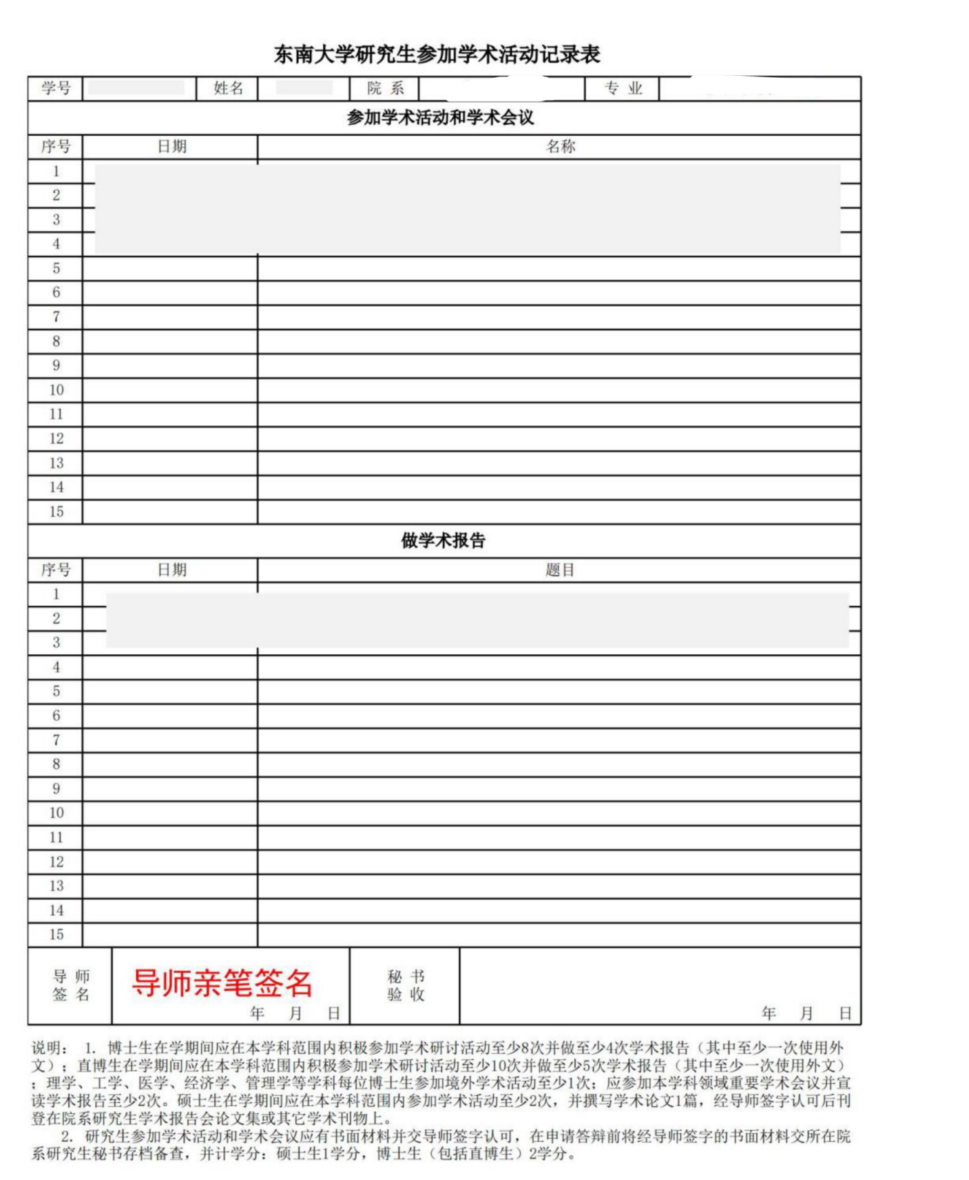
3）国际会议资助申请
根据学校要求，如申请国际会议资助，请务必在【出境开会之前】在系统里提交申请（网上服务大厅-研究生国际交流），还需申请（网上服务大厅- 学生因公出国(境)申报审批），参会后补交的申请不予通过。学院每周四下午 5 点前会进行统一审核。资助分顶会和非顶会，顶会名单在系统里可以查询。
相关文件：https://seugs.seu.edu.cn/28953/list.htm
打开东南大学综合服务大厅，点“服务”，搜索“研究生国际交流”（该申请分非顶会和顶会），进入该服务。
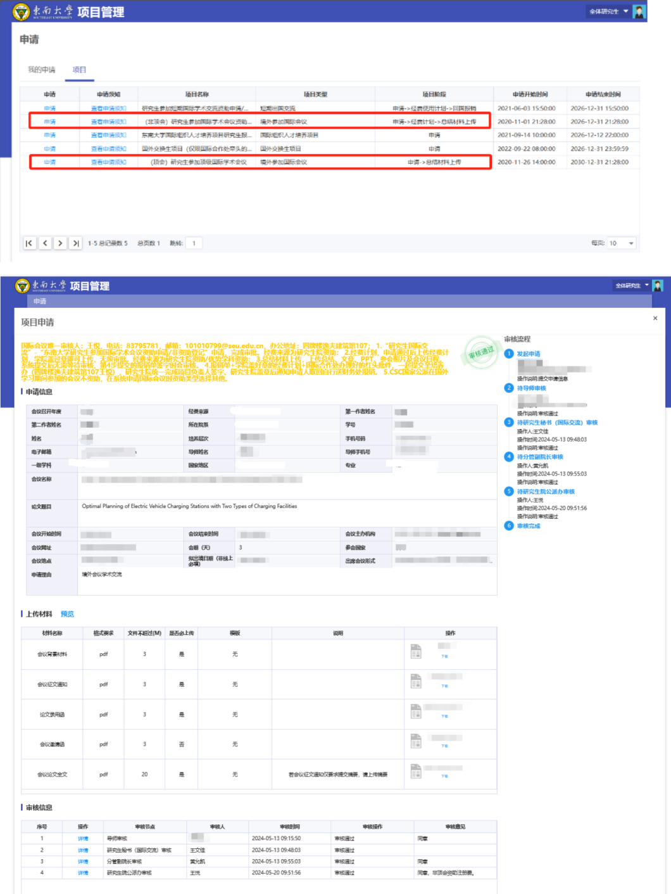
4）出境审批：
打开东南大学综合服务大厅，点“服务”，搜索“学生因公出国(境)申报审批”，进入该服务。学院部分由学办进行审批可联系辅导员老师。
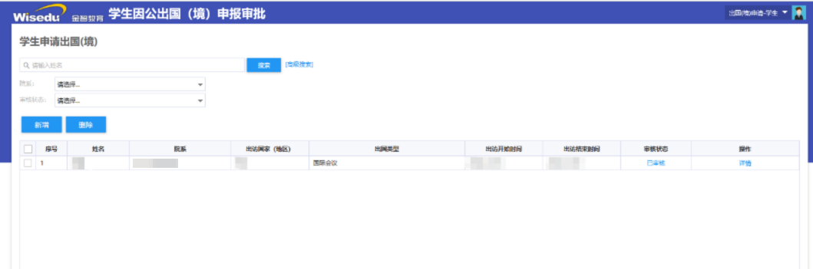
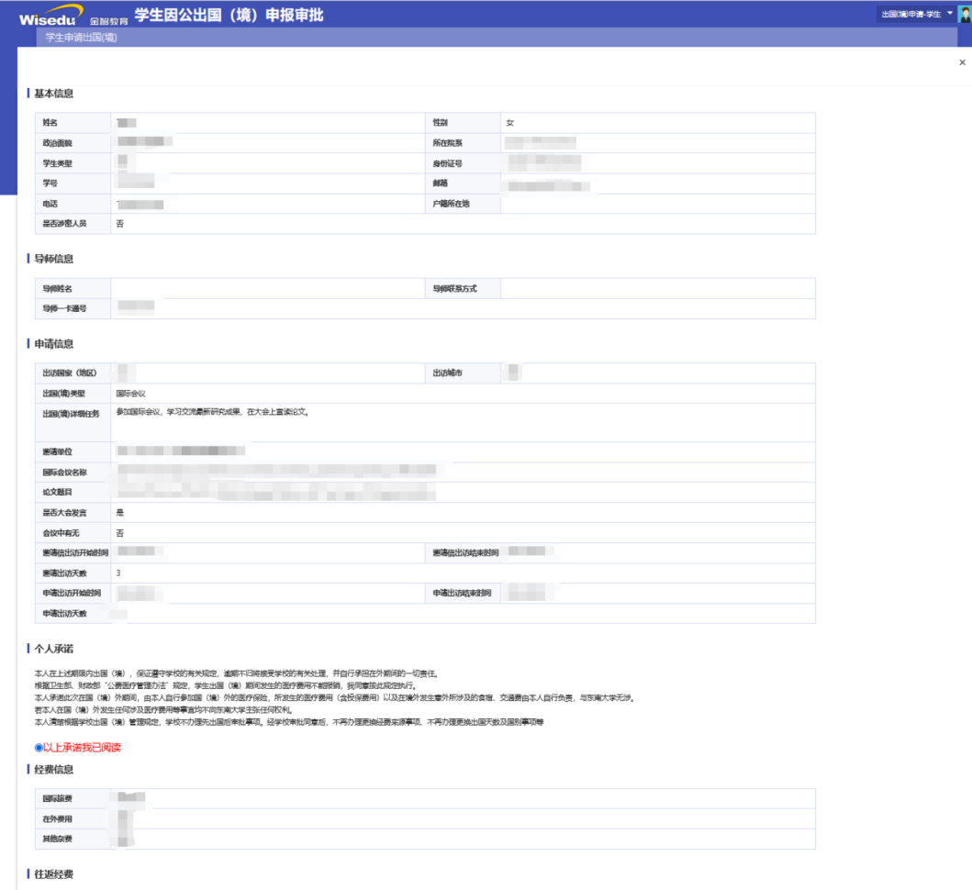
5）会议资助报销流程
国际会议资助申请系统里完成总结填写（包括相关费用登记，仅填写研究生院经费相关内容，提交即可，研究生院在收到报销单后才会进行审核），连同国际合作处领取的批件（在项目号处手写添加，具体项目号数字请查看年级群更新通知)、经费使用计划（国际会议资助申请系统下载、学院签字盖章） 、预约报销单（具体项目号数字和负责人请查看年级群更新通知），每周 1、2、4 上午交到研究生院（四牌楼：逸夫建筑馆 107 王老师处）办理报销手续。

开题报告

开题准备

确定论文题目、下载并撰写开题报告
1）学生与导师沟通，确定论文题目。
2）《东南大学学术型研究生学位论文开题报告及论文工作实施计划》
（https://seugs.seu.edu.cn/2018/1022/c28896a338700/page.htm）
或《东南大学专业学位型研究生学位论文开题报告及论文实施计划》
（https://seugs.seu.edu.cn/2018/1022/c28896a338701/page.htm）
由学院统一发送。

提交开题申请
在学院通知开始准备开题后，撰写开题报告。收到开题答辩通知后，可以登录系统提交【开题申请】。
1）登录网上办事大厅http://ehall.seu.edu.cn
输入用户名（一卡通号）、密码，登录成功，界面如下：
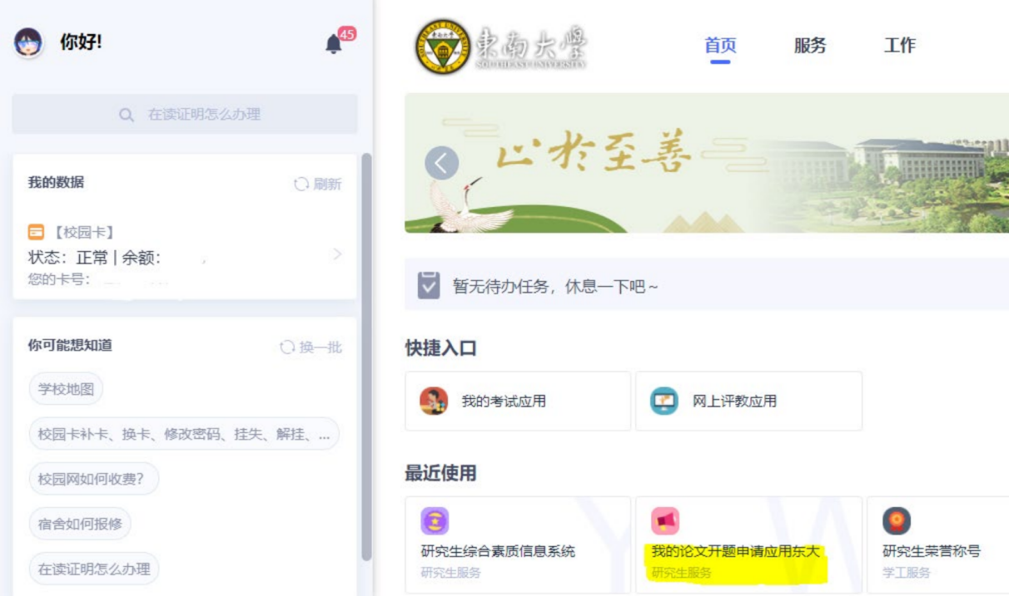

2）填写开题申请
搜索“我的论文开题申请应用”，界面如下。
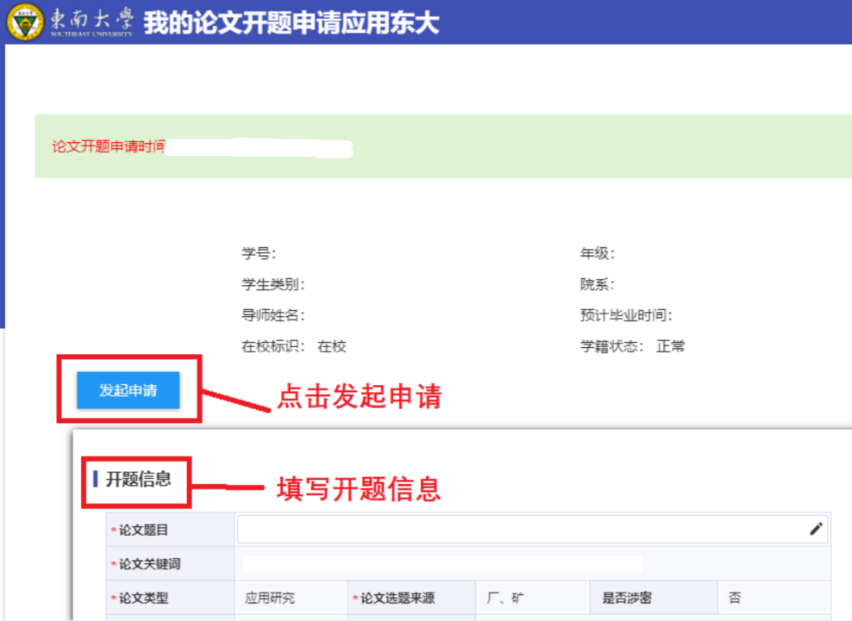

提交开题结果
完成集中开题后，需要重新进入“我的论文开题申请应用”，提交【开题结果】。 界面如下。
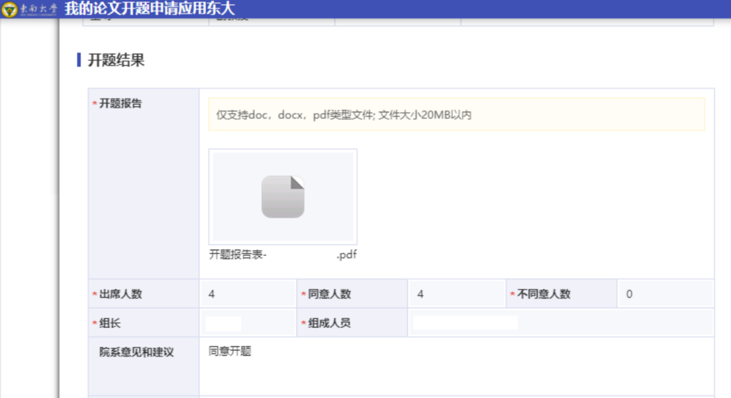
主要需要上传的附件有三份，分别是：《开题报告》、《导师意见》（扫描件）、《专家组意见》（扫描件）。还有开题时拍摄的现场照片。为保证成功预览，文件全部以 PDF 格式上传，照片直接上传即可。示意图如下。

①开题报告
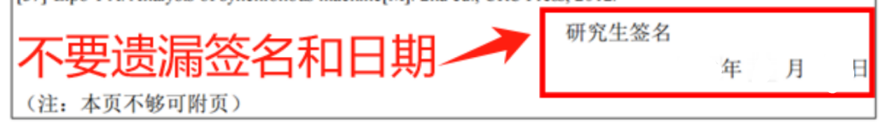

②导师意见（扫描件）
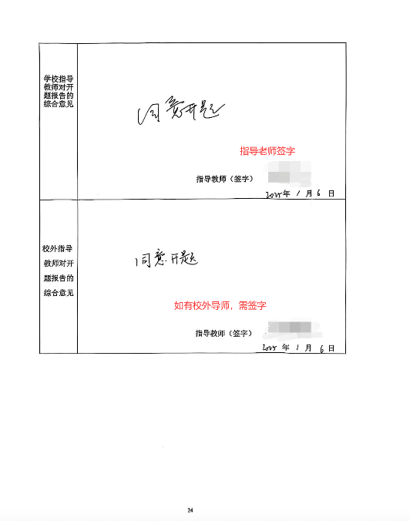
④开题现场照片

③专家组意见（扫描件）
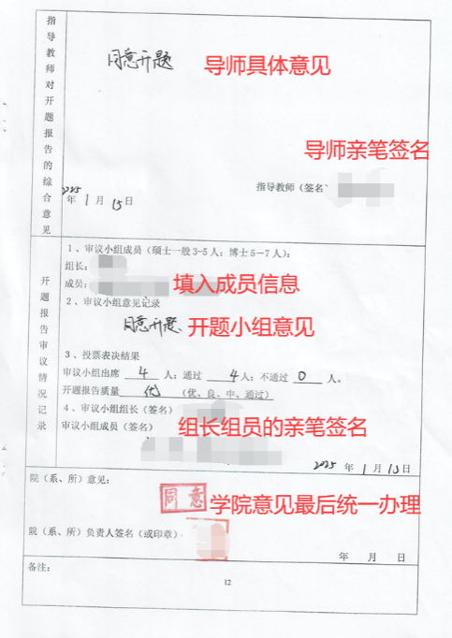

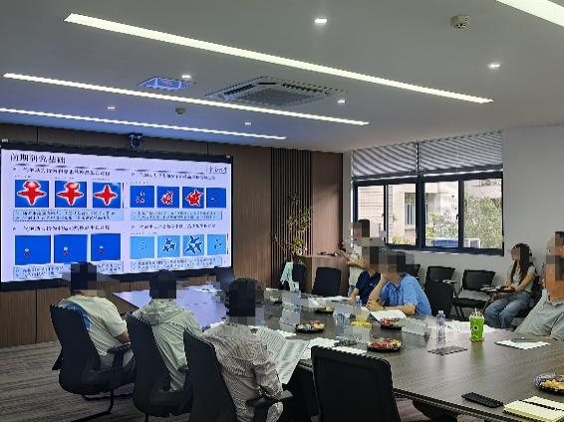
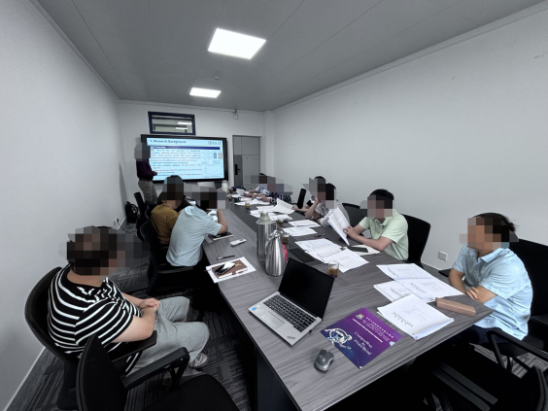
学院将在系统中统一审核，具体过程如下。开题申请审核通过后，学生将纸质《开题报告》交给班长，由学院统一办理签章后返回，学生再上传开题报告、导师及专家组意见
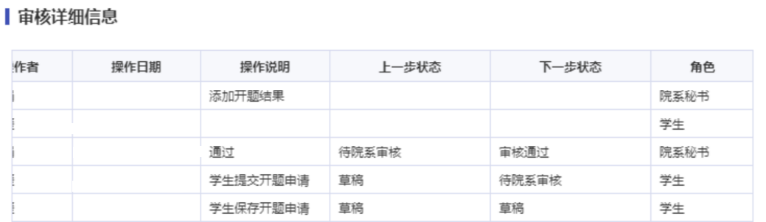

中期考核

考核要求
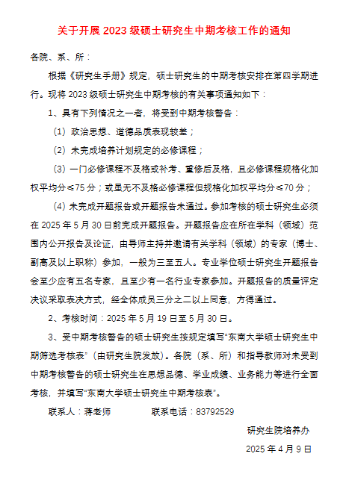

操作流程
1)需要填写《东南大学硕士研究生中期考核表》
（https://seugs.seu.edu.cn/2011/0831/c28896a338726/page.htm）
导师及考核老师签字由学生各自找对应老师签字完成，学院意见可以请班长收齐后集体交学院秘书办理。

2)《东南大学硕士研究生中期考核表》填写示范：

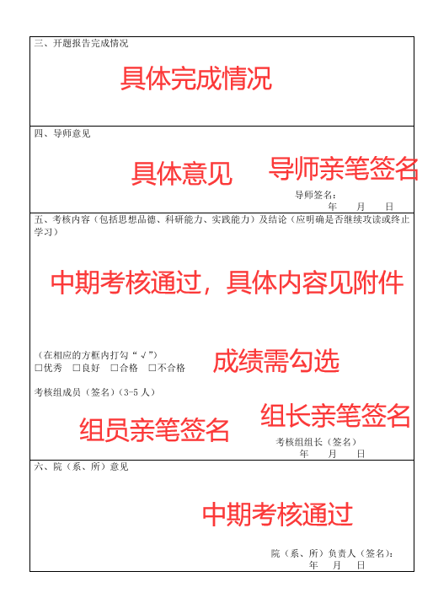
3)完整材料示范：

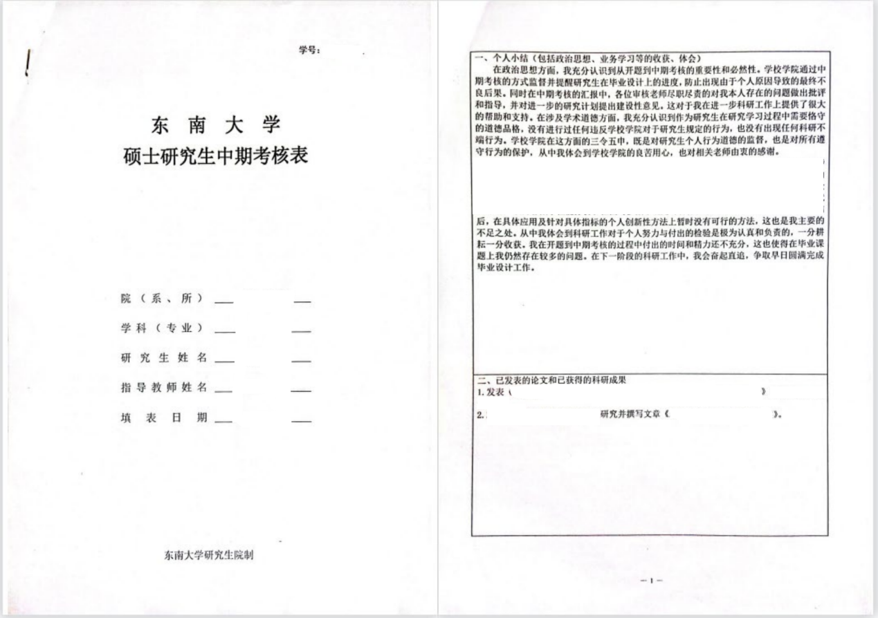

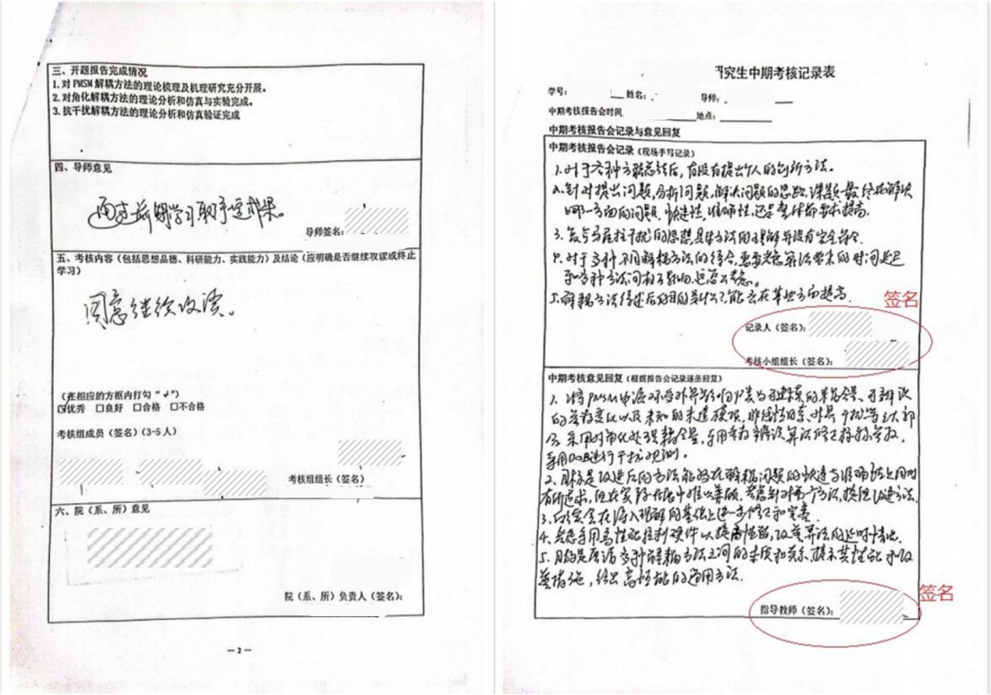
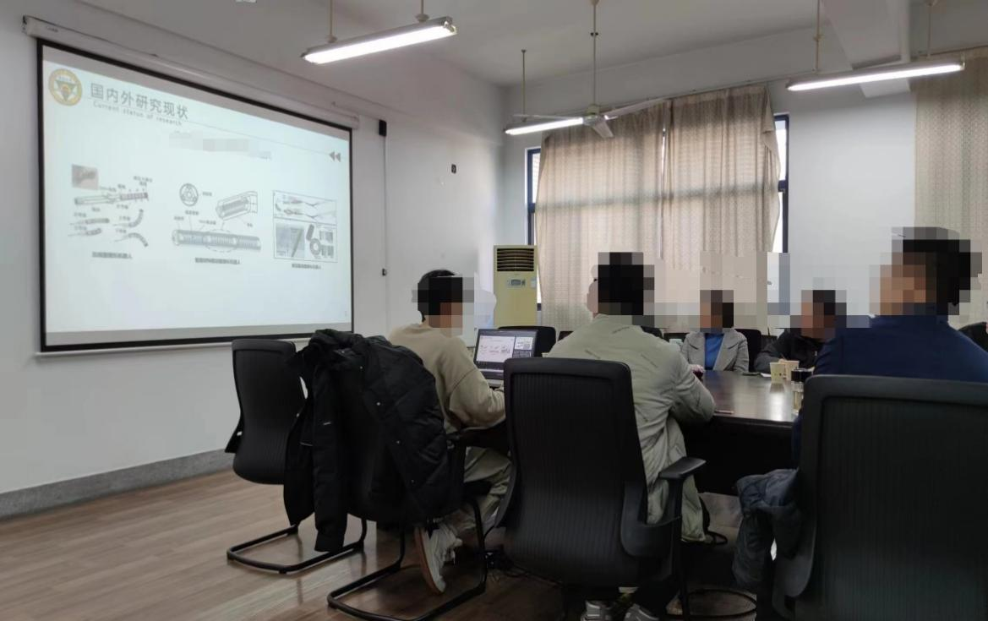

研三阶段

研究生查重、盲审、答辩操作流程

学位论文查重
学院不做统一查重，不影响后续送审，硕士查重率需要控制在15%以内，请组内同学自查

系统提交答辩申请
登录东南大学网上办事服务大厅（http://ehall.seu.edu.cn/new/index.html），登陆后在上方“服务”里搜索【我的答辩申请应用】。
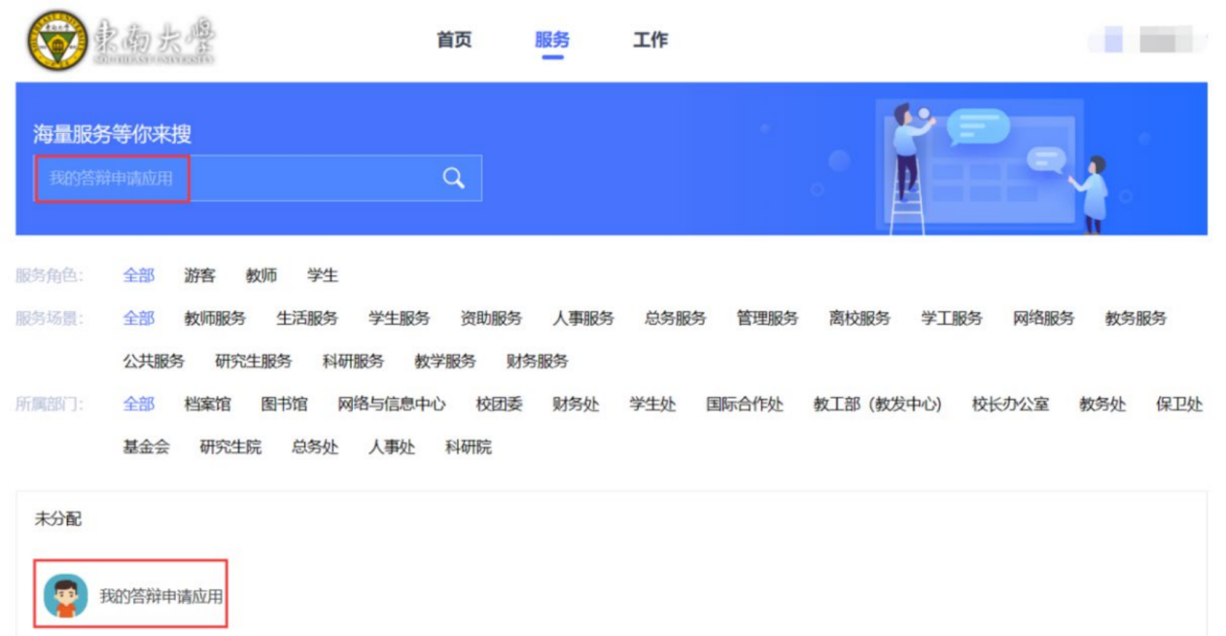
在【答辩申请】中填写相关信息，标星号的为必填项（其他选填）。注意：论文成果不需要在综合服务大厅的“我的科研成果申请应用”进行登记。
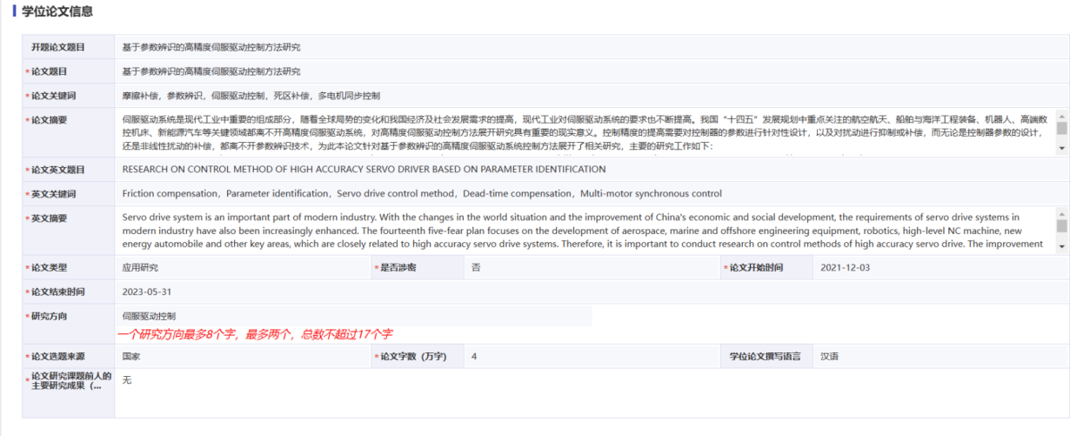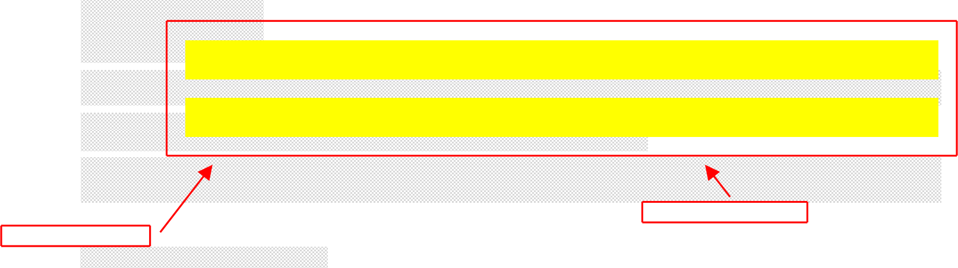
此处的论文开始时间和论文结束时间请根据实际情况填
写，论文结束时间不应超过上会时间（一般在五月下旬）。

附件信息中，需要上传“送审论文”和“论文摘要” 。“送审论文”格式参照《东南大学研究生学位论文盲审条例》的要求：中英文论文封面、摘要及论文中不要出现研究生姓名和导师姓名；论文独创性声明和使用授权声明请勿签名；研究生发表论文清单中需将研究生姓名、导师姓名隐去，并注明是第几作者；删去致谢部分。（文件名命名为学号）
注：提交答辩申请时，专硕以专业名称为准去选
下图为参考：
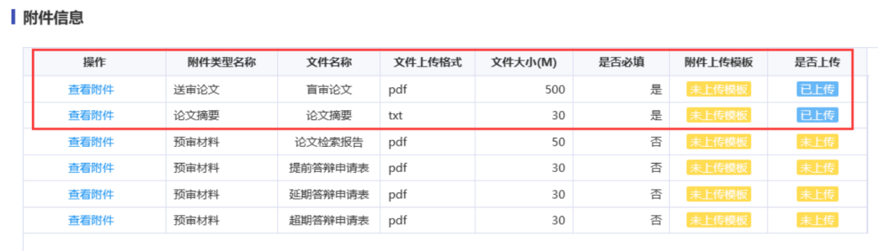
注：
1.注意申请学位类型中，学硕为工学硕士，并且学硕不需要写二级学科名称，论文封面可参考官网：
https://seugs.seu.edu.cn/2011/0902/c28880a338095/page.htm
2.2020级及之后入学的工程类专业学位研究生领域按照系统中的专业名称填写，新的专业学位论文封面模板已发布在官网：
https://me.seu.edu.cn/2021/1111/c35128a390456/page.htm
除了论文封面，论文的中英文页面也涉及到学位类别对应调整的问题，可参照教指委的指导性翻译。
送审版本论文关键页面注意事项

学硕封面
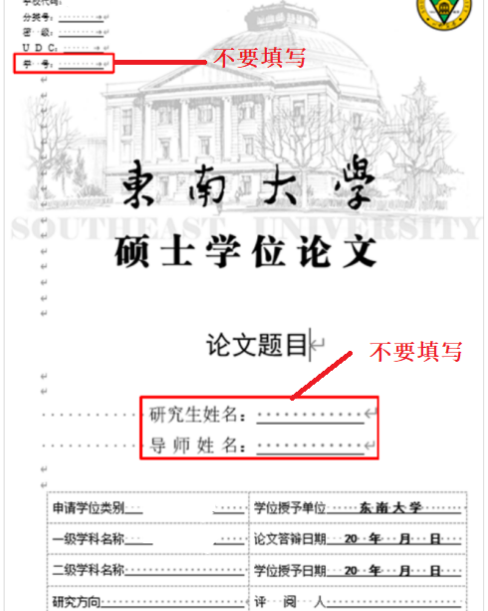

专硕封面
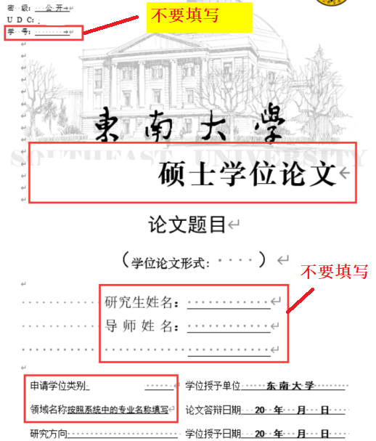

以下关键页面学、专硕没有区别
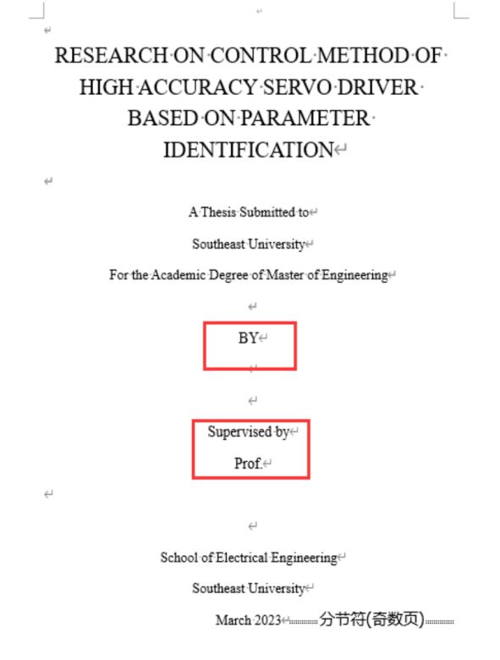


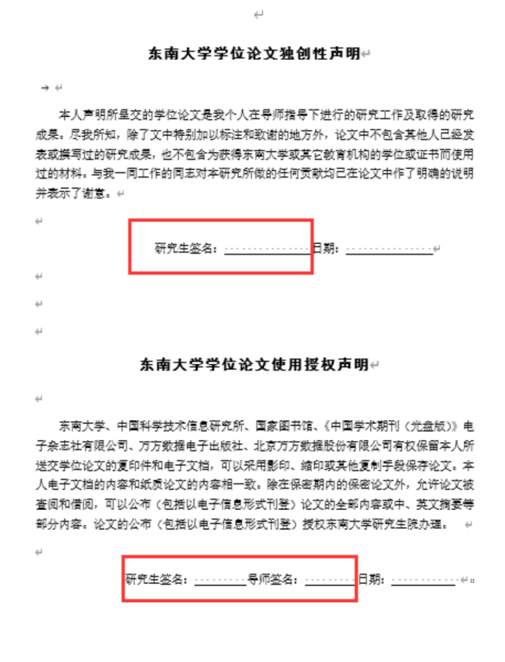
不要签名


不要签名

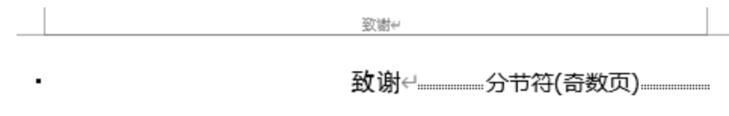
致谢部分仅保留标题，请删除致谢内容部分。




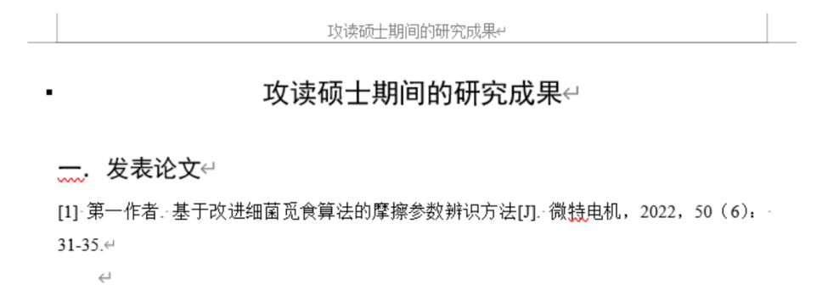
“发表论文”部分请删除所有作者信息，并标注自己是第几作者。

确认答辩资格
请提醒导师及时在系统中审核并通过答辩申请，在导师通过后再进行以下流程，请确认自己是否满足成果考核标准，详见以下网站：https://me.seu.edu.cn/cgyq/list.htm
网站内容如下：
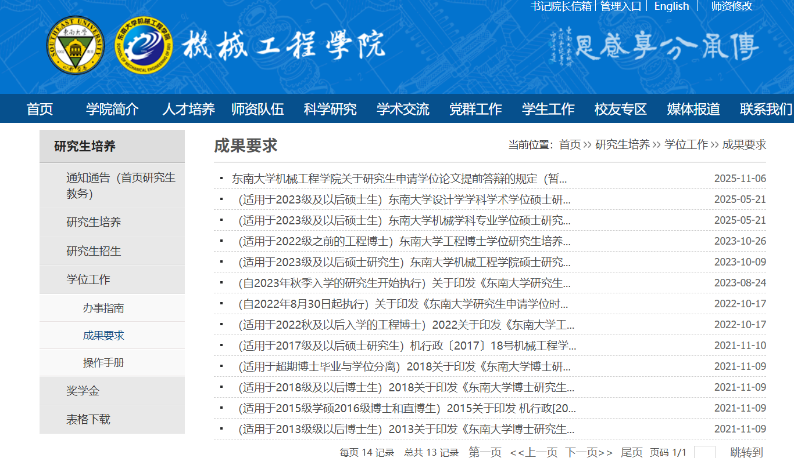

注：
学院每年3月中旬会集中做成果认定工作，成果认定需要提交如下材料：
- 《毕业成果登记表》（提交电子版给班长汇总）
- 《机械工程学院研究生发表论文审核表》提交纸质版给班长
- 《东南大学研究生发表论文原始稿件导师审核表》提交纸质版给班长，一式两份，一份留存在学院，一份放在自己手里最后装在档案袋里
- 《机械工程学院硕士研究生其他会议成果认证申请表》（不在会议列表的同学填写）
成果认定通过后，请在系统中打印答辩申请表并提交给班长(1份)，由班长到325办公室集中抽盲（具体时间请看年级群通知）：
（1）2 份答辩申请表：
在【网上办事大厅】->【我的答辩申请引用】中下载并打印， 答辩申请表应有学生和导师的签字，其中1份申请表提交给班长用来抽盲审，另外1份答辩申请表，在后续上会材料“学位申请书”（表一）中均需要夹在相应位置。
（2）《学位论文题目变更申请》（如有）：
如果学位论文题目与开题报告题目有细微差别，但没有改变研究方向，请同学自行下载《学位论文题目变更申请表》，如果研究方向变化，需重新开题。
审核通过的《学位论文题目变更申请》表格最后自行附在开题报告后面， 放入离校档案袋。《学位论文题目变更申请》下载网址：https://me.seu.edu.cn/2021/1111/c35128a390456/page.htm

论文送审（送审结果返回需申诉的同学详见附件二）
将 9.3 节所述材料【1份答辩申请表】和【学位论文题目变更申请】（如有）交给班长，审核通过后，等待学院老师进行抽盲（由系统当场决定送审形式是校盲还是院盲）和送审。

校盲
若为校盲，在研究生院系统中关注盲审情况，盲审结果返回后，学生到研究生院一楼自助机上打印盲审论文评阅书、2 份答辩成绩单。

院盲（25 年 5 月及以后院盲平台更新为高擎，使用和缴费流程待更新）

填写答辩申请

上传审核意见表

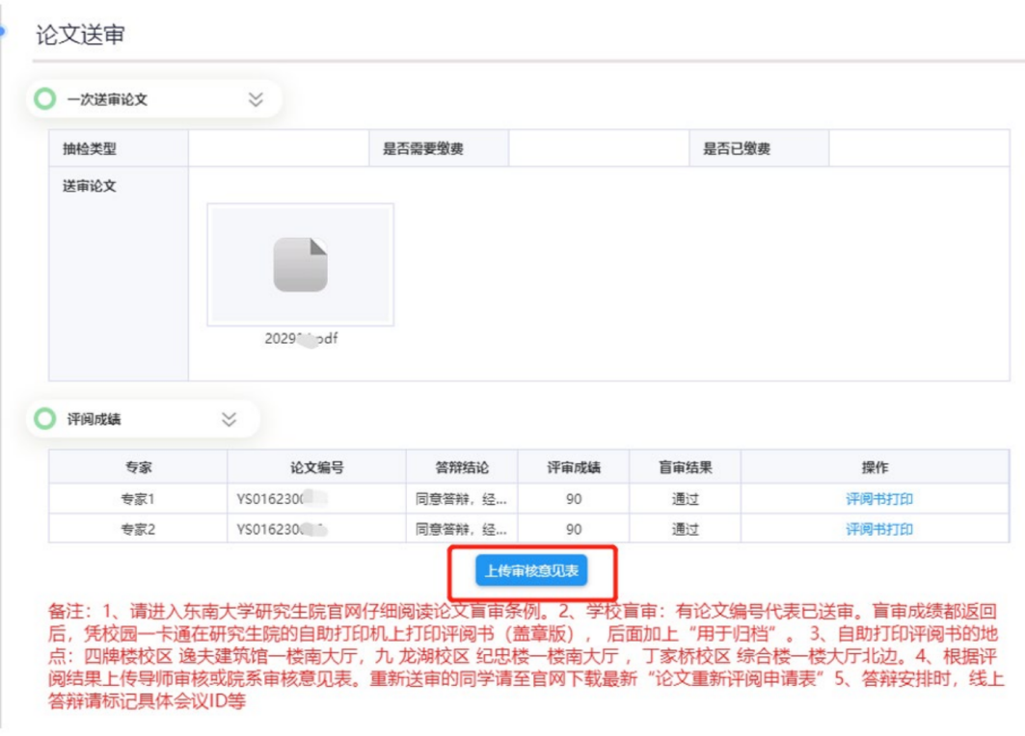
院盲的评阅书请从凡科系统下载。评阅书返回后，根据评阅书修改论文，并填写相应材料：
若评阅成绩均不低于 80 分，需附《学位（毕业）论文评审后导师审核表》，
下载地址：https://seugs.seu.edu.cn/2022/0117/c28880a397785/page.htm
若有评阅成绩为 70-79 分，需附《学位（毕业）论文评审后学院审核表》，
下载地址：https://seugs.seu.edu.cn/2022/0117/c28880a397791/page.htm
其他情况详见《东南大学研究生学位论文盲审条例（修订）》，
下载地址：https://seugs.seu.edu.cn/2025/0403/c28878a523954/page.htm
硕士学位（毕业）论文盲审评阅意见处理流程图，
下载地址：https://seugs.seu.edu.cn/2025/0403/c28878a523957/page.htm
待学院确认评阅结果后，系统里出现以上界面，将《审核表》上传系统后， 可填写答辩安排。

填写答辩安排
进行答辩资格申请：进入【网上办事大厅】-【我的答辩申请应用】， 输入答辩地点、答辩日期、开始时间、答辩秘书、答辩安排信息，输完点击保存答辩信息按钮。
选择答辩委员会专家，校内专家从专家库选择（通过专家职工号进行搜索添加），校外专家手动填写。完成后点击提交答辩信息。等待导师-研究生秘书-副书记、分管院长依次审核后，系统自动公示。

特别强调：
1.答辩信息至少提前五日在网上确认公示，此处审核流程较多，建议于答辩日期的前 7 日填写好答辩安排，请和导师确认好答辩专家的职称和职称等级，错误填写会被退回，如职称为高级工程师时，职称等级为副高级。
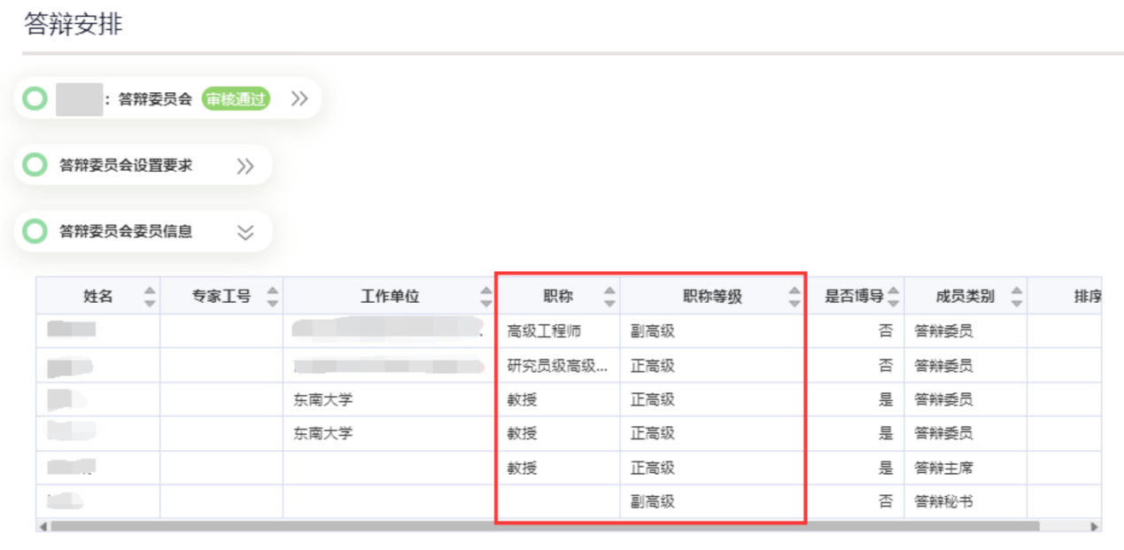

2.注意事项：
答辩地点需选择在校内；
硕士答委会：
应由至少 3 名相关研究领域具有高级专业技术职称或具有硕导资格的校内、外专家组成，其中具有高级专业技术职称的专家达到三分之二及以上。专业学位硕士答委会还应包含符合上述要求的行业企业专家。
主任委员 1 名：由具有高级专业技术职称且具有硕导资格的专家担任。
研究生的导师（组）、校外导师所在单位的专家、非全日制研究生和本人所在单位的专家不得担任答委会委员。
具体说明：即学硕答辩专家最少三位，其中至少一位校内专家、一位校外专家（高校或企业）;专硕答辩专家最少三位，其中至少一位校内专家、一位企业专家。

答辩前准备材料（包括但不限于）
（1）准备答辩 PPT。具体要求请见《东南大学硕士博士学位授予实施办法》： https://seugs.seu.edu.cn/2025/0410/c28878a524486/page.htm
（2）答辩决议表
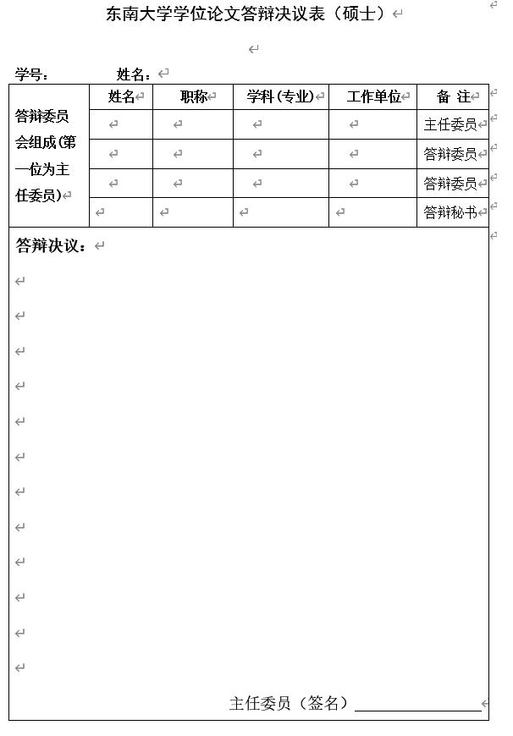
该草案答辩时交给答辩秘书，由答辩秘书交给答辩主席修改、打印并签字。
（3）《东南大学学位论文答辩决议表》
下载网址：https://seugs.seu.edu.cn/2025/0514/c28880a527706/page.htm
务必注意：此表需要在答辩现场完成所有签字。

答辩时或答辩后答辩秘书在系统中上传的信息
1）答辩秘书在系统里需要填写以下信息：
答辩秘书对评阅专家的评审意见进行汇总
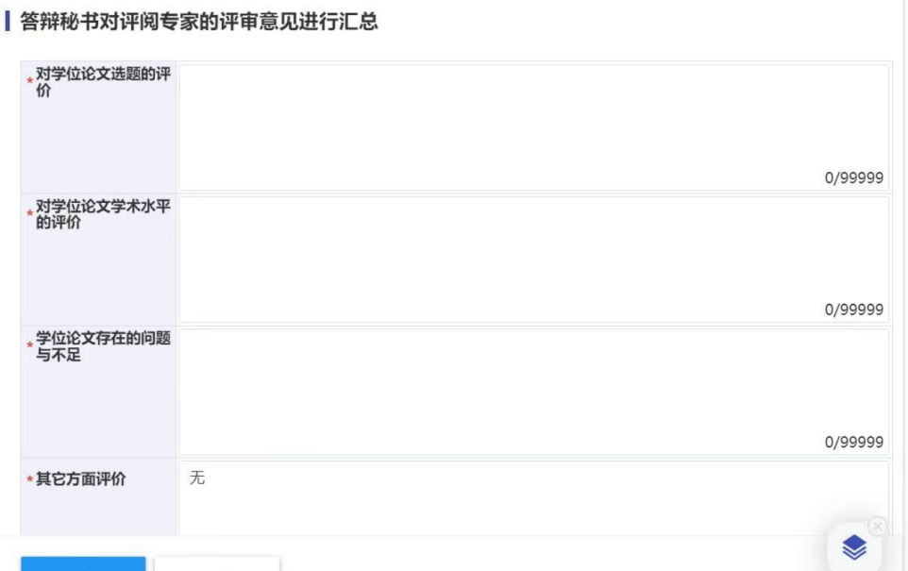
如上三个部分的内容，同学们可以提前拟一份，供答辩秘书参考。
2）答辩结束 当场立即填写《东南大学学位论文答辩决议表》，完成所有签名后，由答辩秘书上传签字扫描版至系统中，决议文本仍按原方式录入系统。【注意：签名的落款日期必须为答辩日期】
《东南大学学位论文答辩决议表》
第一页填写如下：
①“答辩委员会组成”第一行写主席，最后一行写答辩秘书（不可遗漏）；
②“答辩决议”为答辩主席修改后的“答辩决议终稿”（9.5.3 的材料 2），可手写可打印；
③请主席现场签名。
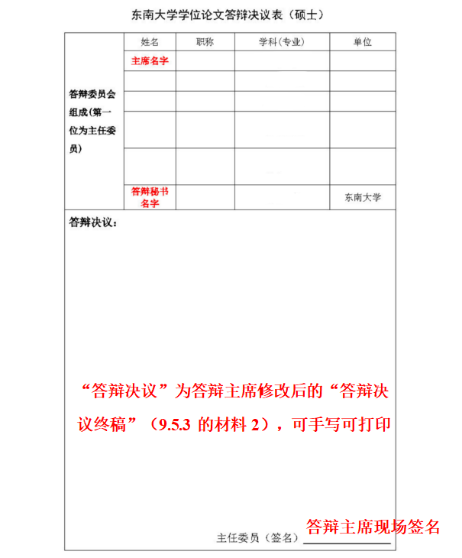

第二页：
学位论文修改意见与建议
请同学们在答辩时请同学记录好专家的意见与建议，形成 word 文档发给答辩秘书，由答辩秘书录入系统。记录形式如下（参考）：
问题一：
问题二：
......
问题 N：
第三页：
请答辩秘书在答辩现场交给答辩专家组评级并签字，签名的落款日期必须为答辩日期。
此表完成所有签名后，请答辩秘书上传到系统中的答辩决议附件中。
3）请答辩秘书在网上提交论文答辩结果（【办事大厅】->【答辩管理】 包含答辩记录（一问一答形式）、答辩决议文本、答辩成绩、上传《东南大学学位论文答辩决议表》签名扫描件）。
4）答辩秘书上传上述材料至系统后，同学们下载“学位申请书打印（表一）”,推荐省级或校级优秀博士论文需在答辩决议中体现。
【注意：签名的落款日期必须为答辩日期】
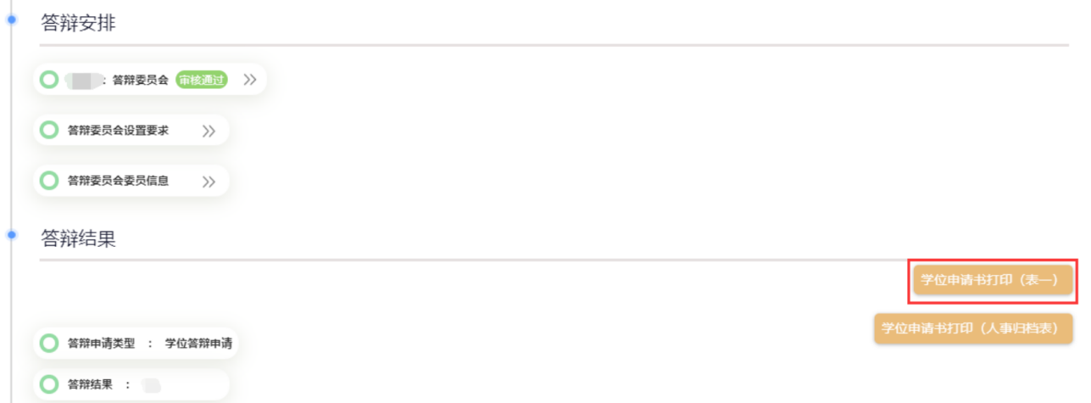
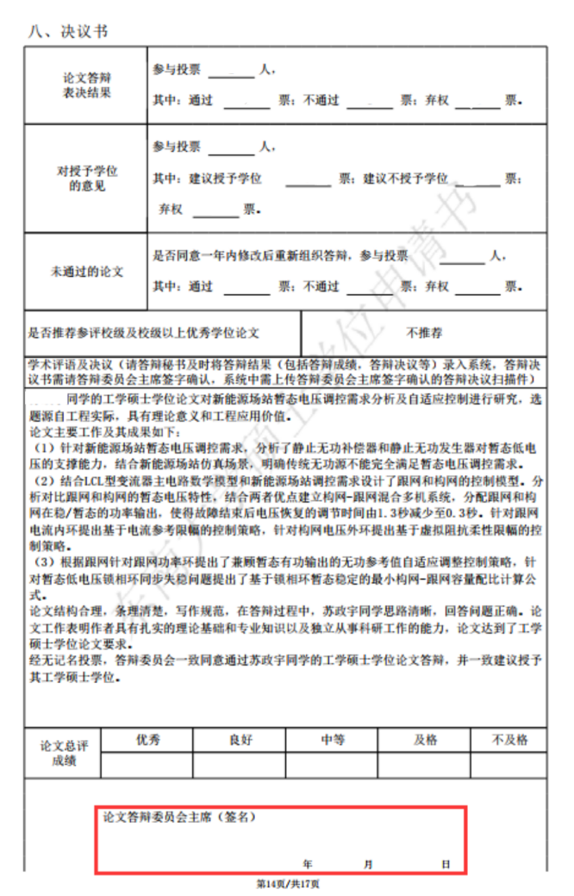
答辩决议主席签字后，申请书上面的主席签字可空

答辩后的流程（答辩后需修改题目，详见附件三）
答辩后需要交三次材料：①上会材料②学院归档材料③学校归档材料，请同学们答辩完并根据要求修改论文后，立刻准备①上会材料②学院归档材料（由于材料②需要材料①的复印件，而材料①先提交，请同学们一起准备材料①和材料②)。上交材料前，建议将所有要提交的材料扫描电子存档，特别是准备报考博士的同学和准备申报优秀论文的同学。

【上会材料】
上会材料需要的纸质材料如下（每份材料右上角用铅笔写上序号①-⑦) :
①研究生学位申请表（表一）【左侧用2个小燕尾夹夹住，千万不要装订】；
注：
1）若答辩后需要修改题目，请先看本文最后的附件三，办理完相关流程，待系统更新后，再打印新的研究生学位申请表（表一）。
2）《东南大学学位论文答辩决议表》签名后的纸质版原件夹在学位申请书后（装订在学位申请表“九、学位评定分委员会审批结果”之后）。
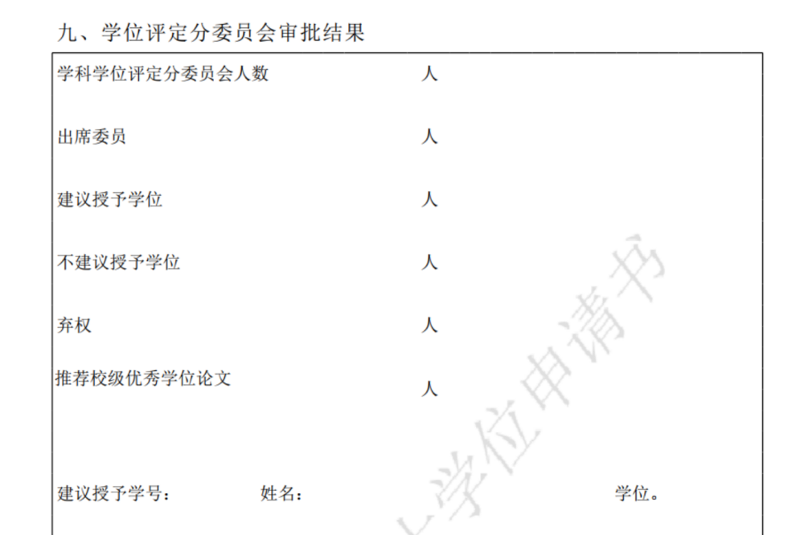
“答辩决议表”此页之后
②研究生学位论文评阅书【每份评阅书单独装订】；
校盲：盲审意见返回后，携带本人一卡通去自助打印机处打印论文评阅书。(九龙湖校区纪忠楼一楼，四牌楼校区逸夫建筑馆一楼)
院盲：需在学校系统（网上办事大厅）“我的答辩申请应用”中下载盲审评阅书并加盖学院评阅公章。（请勿单独盖章，提交上会材料时候统一盖即可）
注：每份评阅书分开装订
③若评阅成绩均不低于80 分，需附《学位（毕业）论文评审后导师审核表》，若有评阅成绩为 70-79 分，需附《学位（毕业）论文评审后学院审核表》，其他情况详见《东南大学研究生学位论文盲审条例（修订）》；详见 9.5.1 节
④研究生学位论文表决票（检查每一栏是否勾选，日期是否都填写了答辩日期）；
⑤如有二审的情况，需提交《重新评阅申请表》或《申诉表》
注：以上①-⑤材料超过两页的请用钉子装订在一起，其中材料②的评阅书请按份数分开装订，装订好后，请按①-⑤顺序放好并用夹子夹在一起。

【学院存档材料】
1.学院归档材料一共三份文件：
①学位申请书（表一）+《东南大学学位论文答辩决议表》复印件
注：此处所有材料均为复印件！决议表复印件插入到学位申请书中，插入要求与上会材料一致。
②论文评阅书复印件
注：一定是加盖院章后的复印件。
③2000 字摘要
注：摘要的字数要符合 2000 字要求。
材料①②③请分别装订好，并在右上角用铅笔写上①②③, 最后用夹子夹在一起，其中材料②的装订要求与上会材料保持一致（分别装订+每份右上角写上②)
2.研究生学位论文软、硬件验收表
下载地址：https://seugs.seu.edu.cn/2011/0902/c28880a338084/page.htm
注：软、硬件验收表学院盖章位置空，提交档案材料时统一盖章
3.学生证
注：加盖作废章后，由班长再次发给大家，若学生证遗失，请联系辅导员并参考本文最后的附件四完成注销学生证手续。
4.毕业离校导师同意书
注：开通离校前需要交齐，否则不予办理离校环节的开通。
此次的学院存档材料请同学们等待相关通知后交给班长，其中材料 2 和材料 3 由班长再次发给大家。

【学院归档材料】
1.学位论文终版要求
（1）学位论文必须是答辩后经过修改，并经导师认可的最终版本。
（2）学位论文独创性和使用授权声明注意使用 20180321 新版。
下载地址：https://seugs.seu.edu.cn/2023/0424/c28878a442680/page.htm，提交的最终稿毕业论文(档案馆、办事大厅【终版论文】)独创性声明处都需要有签字。建议在 PDF 中将扫描件替换，或者在 Word 中覆盖一个独创性声明的图片。
（3）论文封面
①分类号可查阅www.ztflh.com“ 中国图书分类法”后填上；如批准为保密，在密级处填写“密级及保密至**年**月”；封面右上角写上我校代码 10286 和各自的学号；UDC为国际十进类分类法，可登陆www.udcc.org点击 outline 查询。
②最下方居中的日期，只写到月。
③学硕的二级学科不用写。
④答辩委员会主席、评阅人，务必查看手中的学位申请表（人事归档表）中信息。
（4）注意内页的页眉页脚和其他规范。
（5）须在终版学位论文（含电子版和纸质版）最后增加《毕业/学位论文答辩委员会名单》，表格具体下载地址：
https://seugs.seu.edu.cn/2023/0424/c28878a442680/page.htm
注：请同学们自查一下是否符合以上规范，确认后进入下面的环节。
2.系统终稿的上传（需要上传三处地方）
（1）【电子材料存档】
注：后文中提到的论文终稿，其独创性声明处都需要有签字。
请将以下电子版材料：学位论文终稿（word 文档），文件命名格式：六位学号+姓名+论文题目+导师姓名，如：220001+张三+论文题目+导师姓名
（2）【上传档案馆的学位论文电子文档】
上传学位论文终稿电子版文档到档案馆，学位论文电子文档的格式参见《研究生手册》“学位论文格式规定”章节。

上传步骤如下：
①登录网址：https://archives.seu.edu.cn/2020/1019/c30521a350306/page.htm
②打开图片中红色框内网址
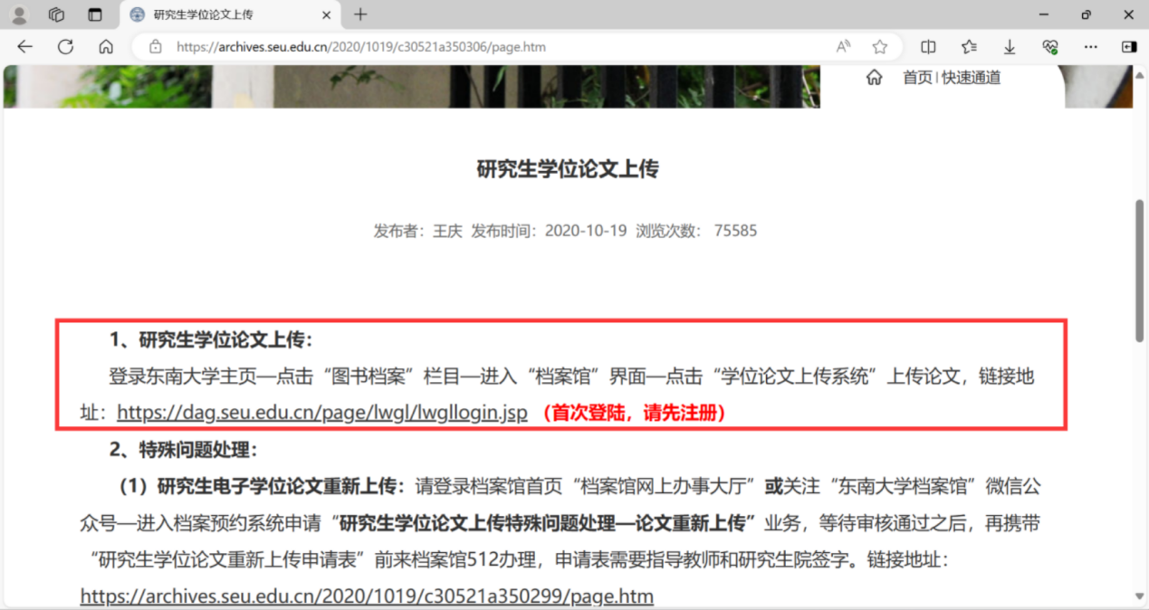
③先注册，再登录，登录时的用户名是 6 位学号（不是 9 位）
④填写论文的题录摘要信息，点击“提交论文基本信息”按钮。
⑤上传学位论文，所有文件上传完毕后，点击“结束提交”按钮。
若出现网络故障，暂无法提交网络版电子文档时，可用其它载体方式提交至档案馆科技档案室，并当面检查是否合格。
（3）【上传学校系统的终版论文和独创性和授权使用声明】
上传步骤如下：
①登录网址：https://i.seu.edu.cn/default/index.html#/
②搜索“研究生终版学位论文”
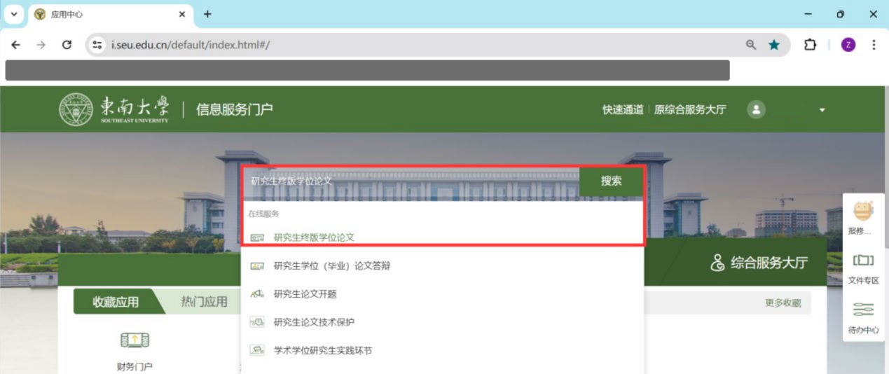

③进入页面填写相关信息，重点核对“论文开始时间”和“论文结束时间”，上传“终版论文”和“独创性和授权使用声明”。
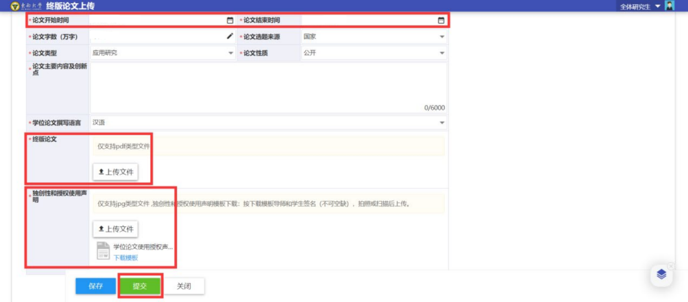
注：此项对应 3.研究生档案材料袋的材料内容 1。

（4）离校资格开通条件
【离校资格】开通条件：
①学生完成了【上传档案馆的学位论文电子文档】和【上传学校系统的终版论文和独创性和授权使用声明】
②学生通过了【研究生档案材料袋】的审核（此流程见后文）。
当以上二个条件均满足，方可开通离校资格。

3.研究生档案材料袋
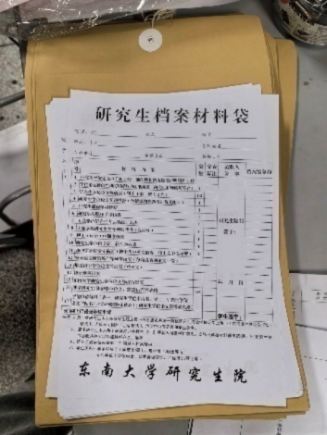
（1）材料袋封面
同学们会从班长处领到一个档案袋（牛皮纸）和一 张档案袋纸（白色纸）。
如左图所示牛皮纸封面和白纸相同，牛皮纸封面和 白纸均需填写，白色纸放在档案材料袋内（请不要将白 色纸贴在牛皮纸上）。牛皮纸封面和白色纸填写内容模 版如下（请区分学硕和专硕）。

1）档案袋纸（白色纸）模版（学硕）：
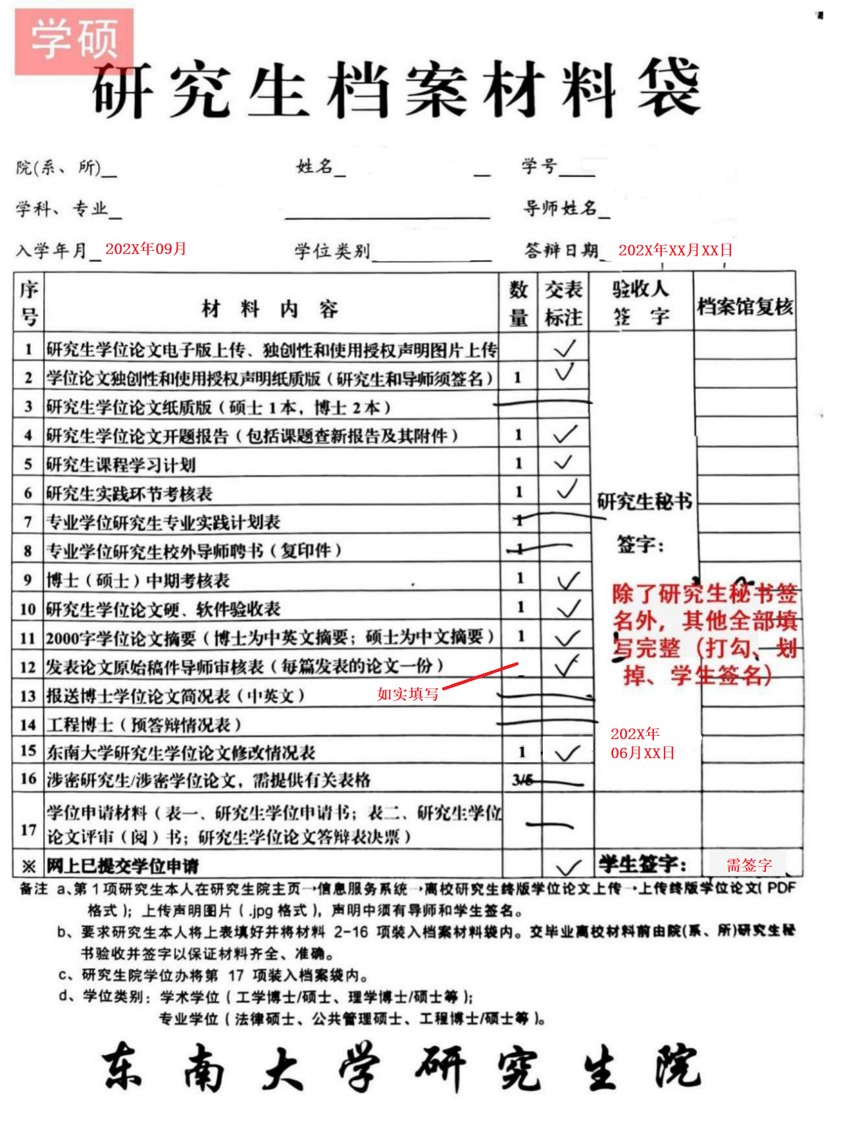

2）档案袋纸（白色纸）模版（专硕）：

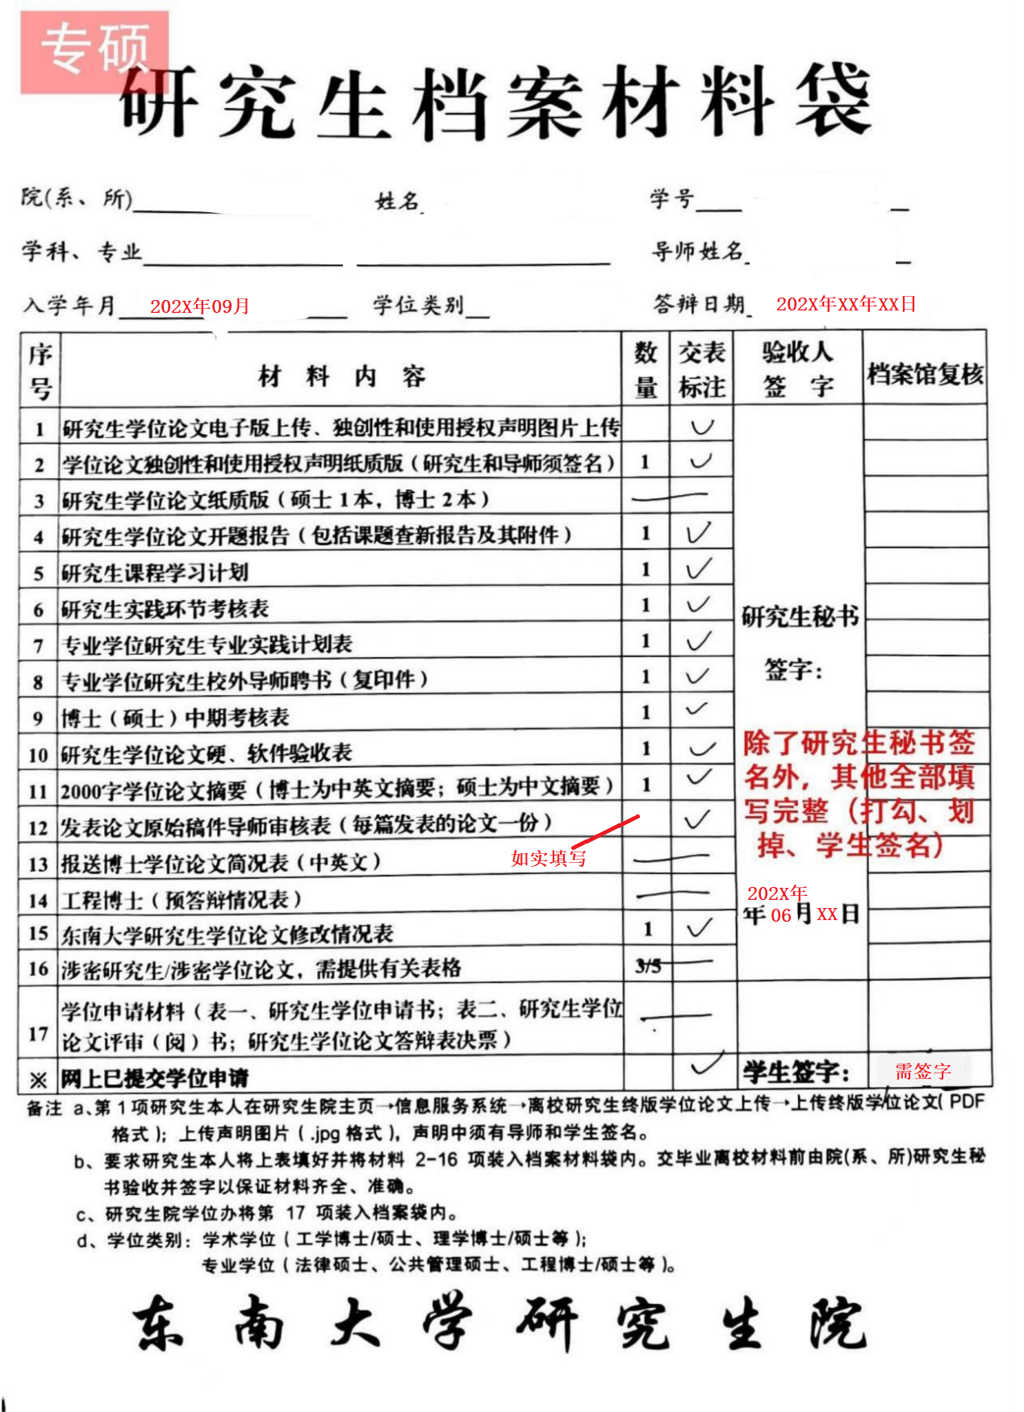

3）档案袋（牛皮纸）正反面模版
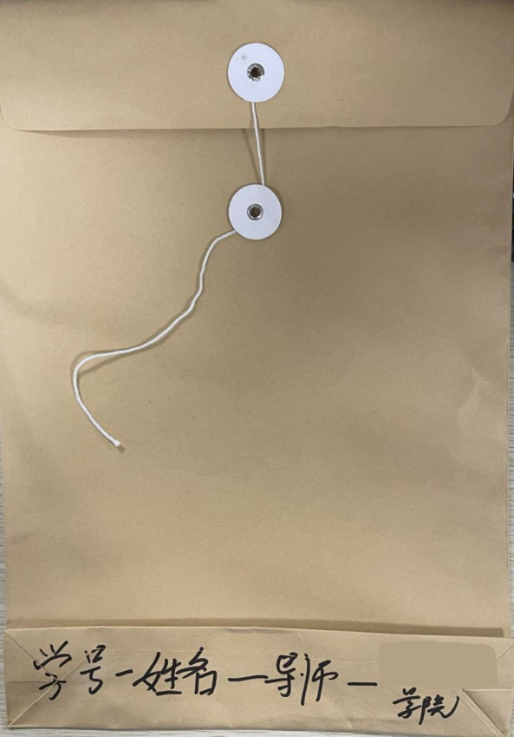
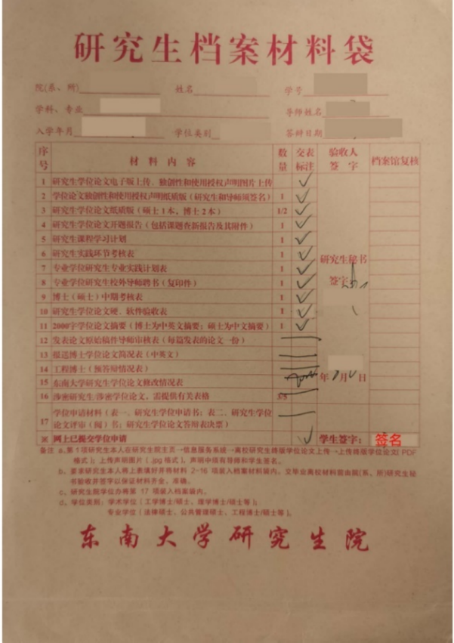

注：档案袋（牛皮纸）正面模版参考档案袋纸（白色纸）模版（分学硕、专硕），档案袋（牛皮纸）反面请按照上图用黑色马克笔写上六位学号-姓名。
（2）档案袋内部需存放的纸质材料
首先将档案袋纸（白色纸）放在最上方，下面材料学硕与专硕略有不同。
学硕材料：
序号 | 材料内容 | 数量
2 | 学位论文独创性和使用授权声明纸质版（研究生和  导师签名） | 1
4 | 研究生学位论文开题报告 | 1
5 | 研究生课程学习计划 | 1
6 | 研究生实践环节考核表（附上导师评价表） | 1
9 | 硕士中期考核表 | 1
10 | 研究生学位论文软、硬件验收表 | 1
11 | 2000 字学位论文摘要 | 1
12 | 发表论文原始稿件导师审核表 | 根据实际情况填写

15 | 东南大学研究生学位论文修改情况表 | 1
16 | 涉密研究生/涉密学位论文，需提供有关表格 | 如涉密，根据实  际情况填写，非  涉密不用办理此  项
专硕材料：

序号 | 材料内容 | 数量
2 | 学位论文独创性和使用授权声明纸质版（研究  生和导师签名） | 1
4 | 研究生学位论文开题报告 | 1
5 | 研究生课程学习计划 | 1
6 | 研究生实践环节考核表 | 1
7 | 专业学位研究生专业实践计划表 | 1
8 | 专业学位研究生校外导师聘书（复印件） | 1
9 | 硕士中期考核表 | 1
10 | 研究生学位论文软、硬件验收表 | 1
11 | 2000 字学位论文摘要 | 1
12 | 发表论文原始稿件导师审核表 | 根据实际情况填写
15 | 东南大学研究生学位论文修改情况表 | 1
16 | 涉密研究生/涉密学位论文，需提供有关表格 | 如涉密，根据实际  情况填写，非涉密  不用办理此项
注：
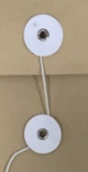
1）在每份纸质材料左边用两颗订书针钉起来，右上角分别用铅笔标注② ,④ ,… , ⑮按顺序放好，标注的材料序号与档案袋封面序号保持一致，材料准备好后将档案袋纸（白色纸）放在最上方。
2）交材料时，请将材料内容从档案袋中提前拿出，方便审核人员审核。
3）将材料放入档案袋时，请勿用力，保护好右图封存线，容易损坏。

（3）档案袋内材料简要说明：
②学位论文独创性和使用授权声明纸质版（研究生和导师签名）
独创性声明下载地址：https://seugs.seu.edu.cn/2023/0424/c28878a442680/page.htm
对于系统内存在院内第二导师的情况，尤其是终版学位论文封面注明第二导师的同学，学位论文终版、独创性声明、开题报告、发表成果导师审核表，均需要第一导师和第二导师共同签字。
④研究生学位论文开题报告；
注：硕士研究生不需要查新报告。
⑤研究生课程学习计划；
注：即研一时导师签字后的选课表和课程计划表，若找不到可以在系统里再 次打印签字。需纵向打印。
⑥研究生实践环节考核表；
⑦专业学位研究生专业实践计划表；（仅专硕）
⑧专业学位研究生校外导师聘书（复印件）（仅专硕）；
⑨硕士中期考核表；
⑩研究生学位论文软、硬件验收表；
注：有就写，没有在内容一栏写无，然后导师签字确认。
⑪2000 字学位论文摘要；
⑫发表论文原始稿件导师审核表；
注：专利、软著和论文原始稿件导师审核表的时间为投稿时间，日期填错可在旁边修改，并签上自己的名字。
⑮东南大学研究生学位论文修改情况表(答辩后）；
https://seugs.seu.edu.cn/2013/0514/c28880a338079/page.htm
⑯涉密研究生/涉密学位论文，需提供有关表格。
涉密材料由研究生院学位办统一办理，如有疑问可咨询：83792406
提交前，自查以上所有材料中的签字盖章部分，是否已完成，以上材料详细办理步骤及模版详见附件五。

毕业与学位授予
自 2023 年秋季入学的硕士研究生开始执行《东南大学研究生毕业与学位授予分离实施办法》（校发[2023]152 号），其他在籍研究生可参照执行。在校时间在学制内的研究生，仅可申请学位论文答辩。在校时间超过学制的研究生，可依据自身情况自主选择申请学位论文答辩或毕业论文答辩。

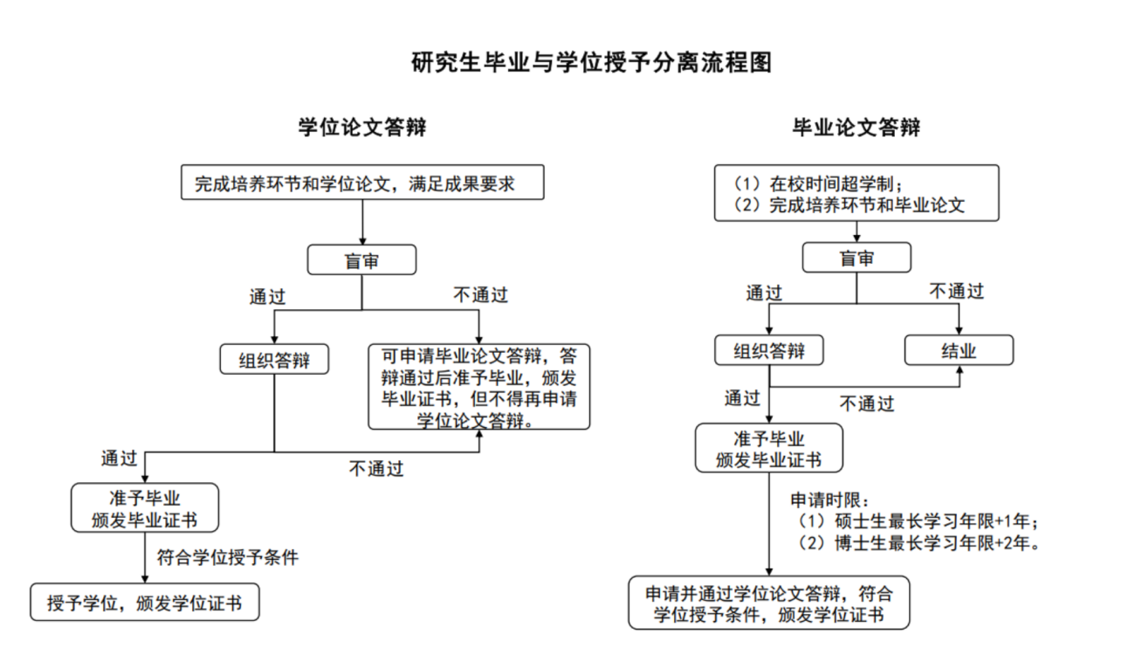

附件一 提前答辩流程

1.1 提前答辩申请

在申请提前答辩前，请仔细阅读《东南大学关于研究生申请学位论文提前答辩的规定（暂行）》：东南大学关于研究生申请学位论文提前答辩的规定（暂行） (seu.edu.cn)

1.1.1 提前答辩申请条件
1）学风：品学兼优，无处分记录。
2）申请时在校学习时间：原则上博士最多提前规定学制一年，硕士最多提前规定学制半年。
3）课程成绩：完成培养环节，80%以上课程成绩优良，无补考或重修，中期考核优秀。
4）学位论文工作时间：开题通过后，硕士半年以上，博士一年以上。
5）科研成果：科研能力强，与学位论文相关研究成果非常突出，且申请提前答辩时所完成的科研工作具有完整性。科研成果突出的具体标准由各学科学位评定分委员会制定。（东南大学机械工程学院关于研究生申请学位论文提前答辩的规定（暂行）https://me.seu.edu.cn/2025/1106/c35136a544975/page.htm
6）送审成绩：申请学位论文提前答辩须送校盲，且送审成绩均为80 分及以 上且至少一份达到 90 分及以上。

1.1.2 提前答辩申请程序
1）研究生于预计答辩时间前 3 个月提出申请，填写提前答辩申请表并附申 请条件、理由及相关证明材料；
提前答辩申请表下载链接：
提前答辩证明材料需包含：东南大学研究生成绩单、东南大学硕士研究生中 期考核表、硕士期间成果及荣誉清单、论文检索报告及全文、专利受理/授权证明 等。
2）导师就申请者在校期间整体学习情况、科研工作的完整性、成果突出的 表现等方面出具书面推荐意见；

3）将以上材料整合成一个总的 PDF 文件，发到学位分委会秘书老师邮箱；
4）等通知，如学位评定分委员会讨论通过，会通知学生领取分委会审核通过的纸质表格（需上传系统，纸质版保留放到申请学位材料里）；

1.2 系统提交答辩申请

1.2.1 论文查重
在系统提交答辩申请前，需完成并通过论文正式查重（具体步骤与正常毕业 一样，详见9.1.1 节）

1.2.1 系统提交答辩申请
登录东南大学网上办事服务大厅（http://ehall.seu.edu.cn/new/index.html），登 陆后在上方“服务”里搜索【我的答辩申请应用】。
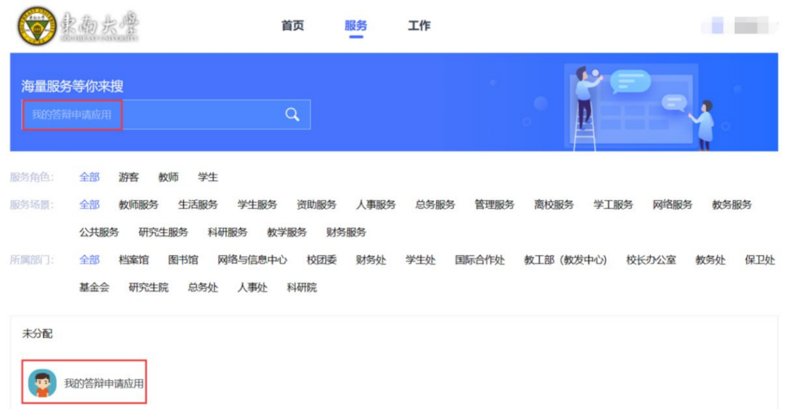
在【答辩申请】中填写相关信息， 标星号的为必填项。注意：提前答辩需要 在综合服务大厅的“我的科研成果申请应用”进行论文及专利成果登记。
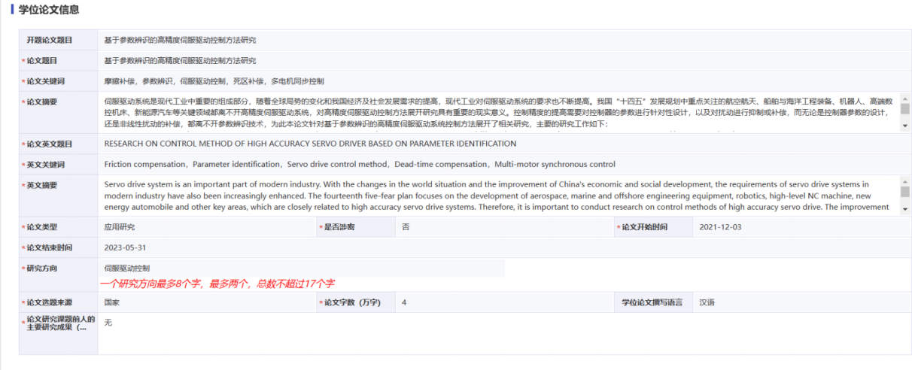
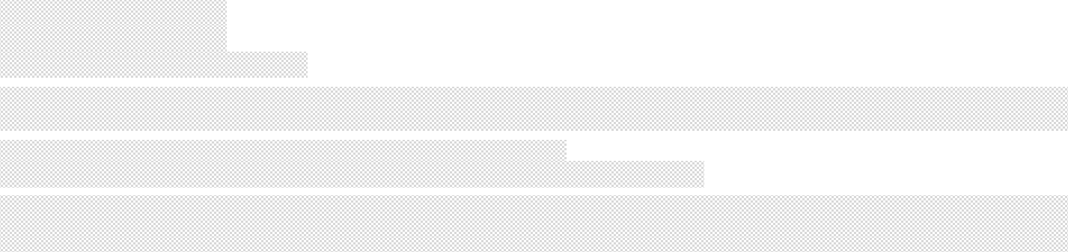

附件信息中，需要上传“送审论文” 、“论文摘要” 、“预审材料”。
1） “送审论文”格式参照《东南大学研究生学位论文盲审条例》的要求， 中 英文论文封面、摘要及论文中不要出现研究生姓名和导师姓名； 论文独创性声明 和使用授权声明请勿签名；研究生发表论文清单中需将研究生姓名、导师姓名隐 去，并注明是第几作者；删去致谢部分。（文件名命名为学号）
2） “预审材料”中上传学校图书馆开具的论文检索报告（包含影响因子及分 区情况）。
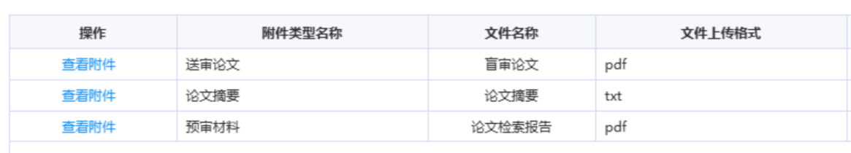
在系统中完成所有提前答辩申请表及全部资料上传，确认所填信息无误后， 可提交答辩申请，请导师审核通过。审核通过后可继续后续流程。

1.3 提前答辩论文送审
1）系统申请审核完成后，学位办将设置论文送审（审核通过后送审无需本 人操作，提前答辩均为校盲）；
2）送审后登陆“我的答辩申请应用”系统进行盲审缴费；
3）送审流程约为 1-2 周，登录系统查看盲审成绩。送审成绩均为 80 分及以 上且至少一份达到 90 分及以上即为提前答辩盲审通过；
4）盲审结果返回后，学生到研究生院一楼自助机上打印盲审论文评阅书、 2 份答辩成绩单。

附件二 硕士论文申诉流程
论文一审可申诉情形：AC 、BC 、AD 、BD
【2025 年新增】《东南大学研究生学位论文盲审条例（修订）》，下载地址：
https://seugs.seu.edu.cn/2025/0403/c28878a523954/page.htm
《研究生学位（毕业）论文评阅学术观点分歧申诉表》，下载地址：
https://ee.seu.edu.cn/_upload/article/files/04/9a/cbd3b4654c16a05be4b893132690/20 7a615e-289f-4c58-bfe1-25893f1ceed4.docx
《学位评定分委员会对第一次或第二次盲审未通过研究生学位（毕业）论 文处理意见表》，下载地址：
https://ee.seu.edu.cn/_upload/article/files/04/9a/cbd3b4654c16a05be4b89313269 0/9f017bda-1318-496f-b358-2b9b57dd7e83.docx

第一次盲审申诉及二审流程如下：
（1）第一次盲审返回的评阅意见中有未通过的，如研究生认为评阅不通过 是因学术观点分歧所致，或其它原因致使评阅有失公正，可填写《研究生学位（毕 业）论文评阅学术观点分歧申诉表》， 自所有评阅书返回之日起 15 日内向所在 学科的学位评定分委员会（以下简称“分委会”）提出申诉。
分委会的意见分为 2 种（限选一项）：①不修改论文直接进行第二次盲审； ②修改后第二次盲审（修改时间由分委会确定）。分委会的处理意见应以无记名 投票方式，经出席会议的三分之二及以上且超过全体委员数二分之一及以上的委 员同意方为通过。分委会给出处理意见后， 应填写《学位评定分委员会对第一次 或第二次盲审未通过研究生学位（毕业）论文处理意见表》，报学位办。
在《申诉表》的申诉原因中，需要对评阅意见要进行逐条回复；如导师同意 不修改论文直接二审，意见中必须包含“ 同意不对论文进行修改，进行第二次送 审 ”，如果需要对论文进行修改再送审，意见中必须包含“申请对论文修改？？ 日后，进行二次送审 ”。
（2）完成申诉表后（研究生对评阅意见逐条回复、本人签名；导师给出意 见并签名），将电子版文件：《申诉表》、《学位评定分委员会对第一次或第二 次盲审未通过研究生学位（毕业）论文处理意见表》（填写第一页）、学位论文 全文及评阅书【备注：学号-姓名】。
（3）进入“我的答辩申请应用”，在“二次送审论文”上传相关材料，如 下。（注意：论文为未修改原文、重新评阅表附件可上传一次盲审的评阅书）。
（4）点击提交送审论文后，经导师审核，在凡科系统（院盲）中进行缴费，

到研究生秘书处办理二次送审。
（5）可能出现的问题：
导师审核时，搜索关键词“二次送审”，通过学生审核；在一次送审时的“答 辩申请”里，是看不到二次送审学生的申请的。

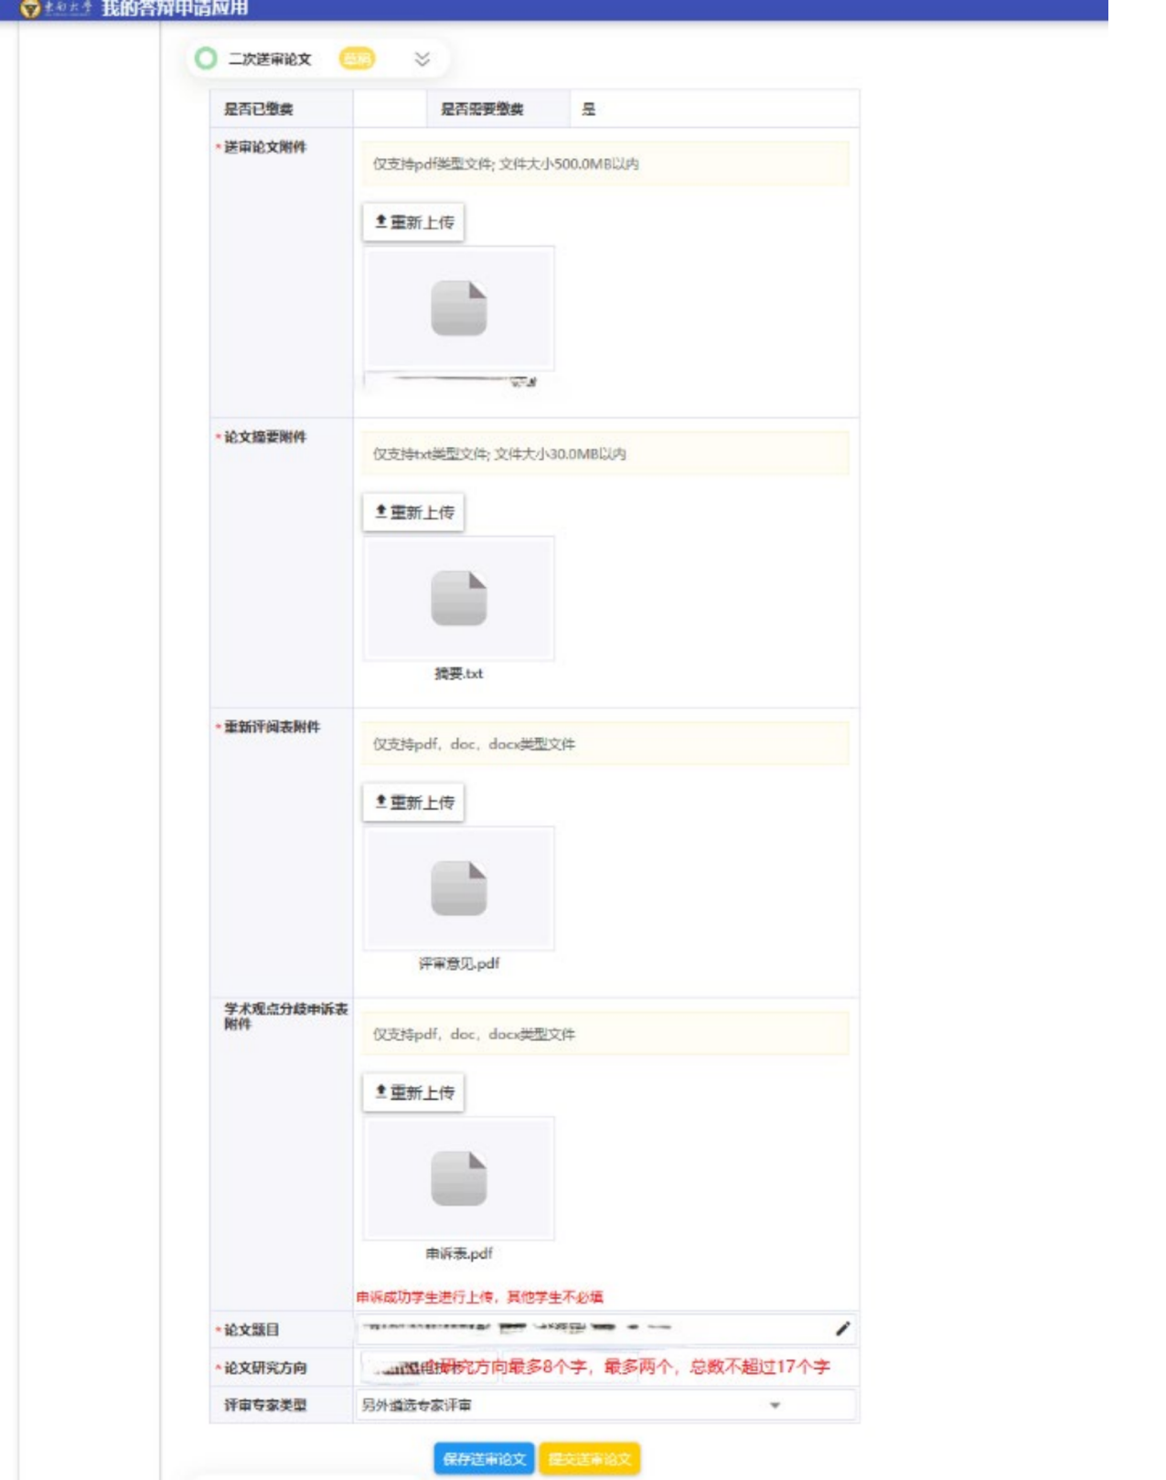

附件三 答辩后学位论文修改题目
硕士毕业答辩后需要根据答辩专家建议修改学位论文题目时，需要填写《学 位论文修改题目申请表（答辩后）》，并请导师线下签名。申请表经导师签字后， 前往学办请王文佳老师修改系统中的论文题目，此表最后放入离校档案袋的④开 题报告最后一页，不需要在上会材料中提交。但是，作为上会材料的学位申请书， 需要在变更题目后重新导出并正确签字，因此请尽快完成。
《学位论文修改题目申请表（答辩后）》模版如下：

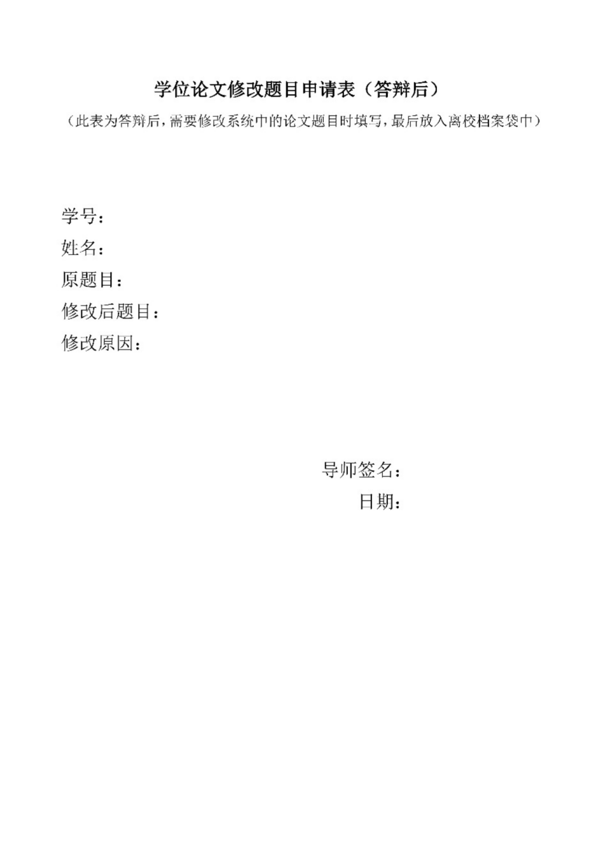

附件四 学生证丢失模版
此页放在导师离校同意书后面订在一起，在提交【学校归档材料】时一起提 交。
学生证丢失承诺书
机械工程学院 202X 级学生王东南，学号 220001，学生证不慎遗 失。现需办理离校手续注销学生证，请予以办理。

情况属实，特此证明！
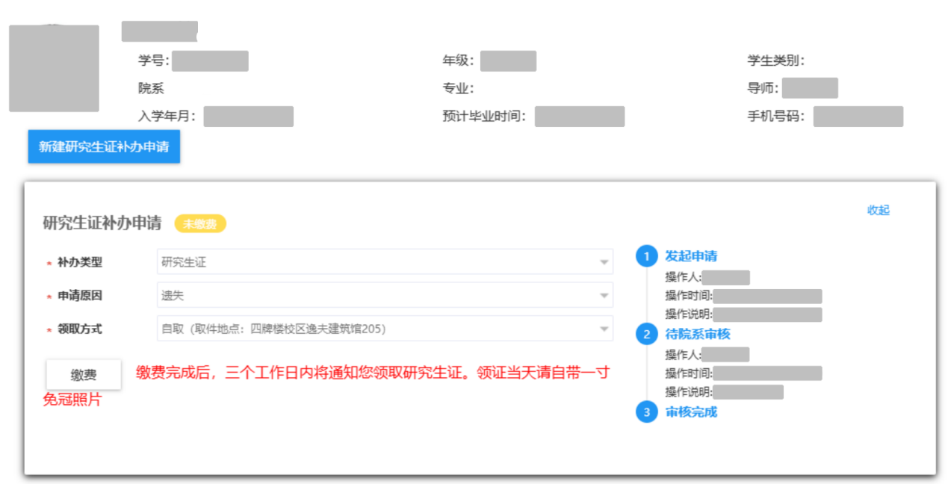

本人签字：

202X 年 XX 月 XX 日

附件五 【研究生档案材料袋】材料袋内纸质内容详细流程

1、学位论文独创性和使用授权声明（纸质版）
学位论文独创性和使用授权声明注意使用 20180321 新版，下载地址：
https://seugs.seu.edu.cn/2023/0424/c28878a442680/page.htm
纸质版需要导师和学生签名，签名后请扫描备存。
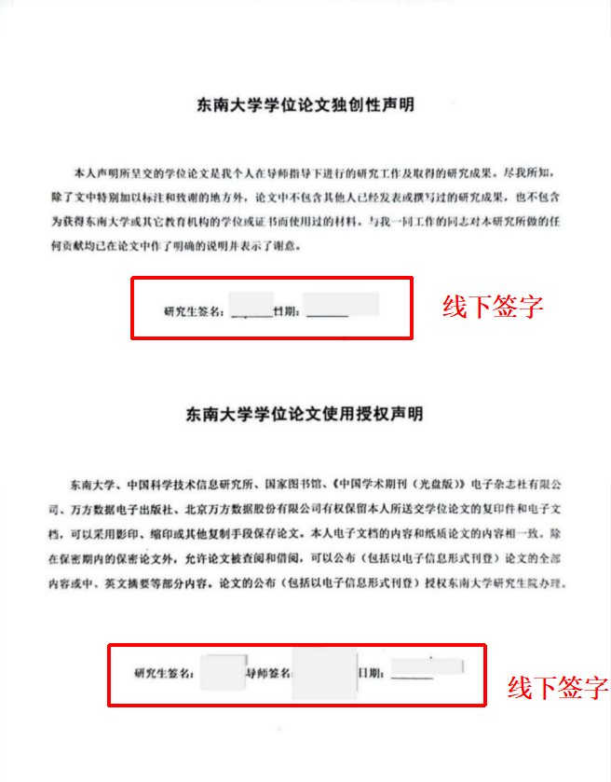

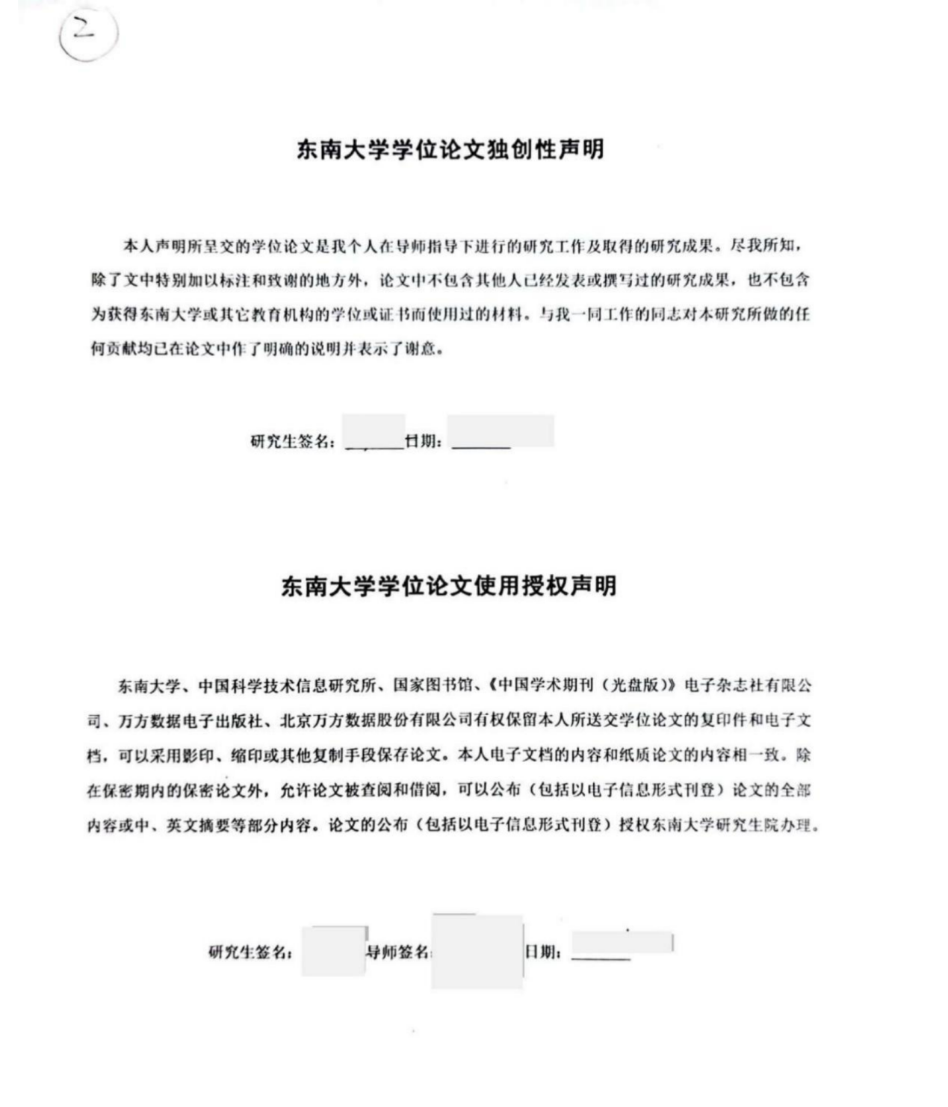
线下签字

线下签字

2、研究生学位论文开题报告
装订顺序：
（1）《机械工程学院研究生开题报告审核材料》；
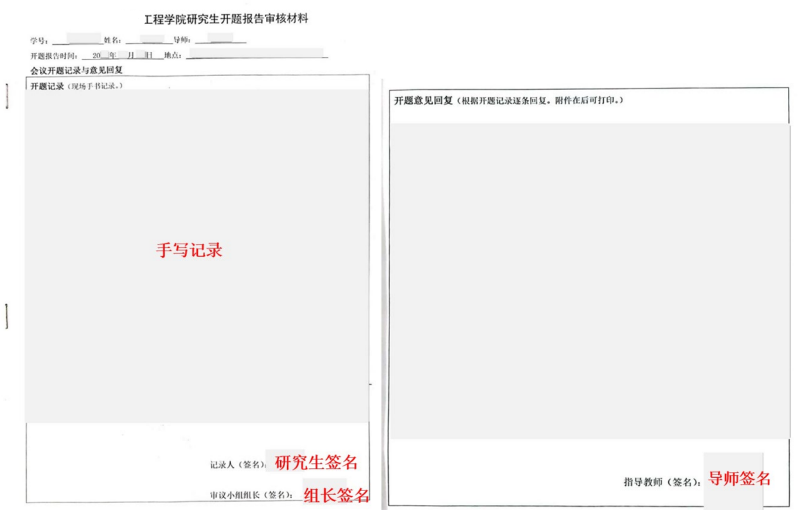
（2）《学位论文开题报告及论文实施计划》（注意检查所有日期是否填写完整， 没有请自行填上）；

①学硕
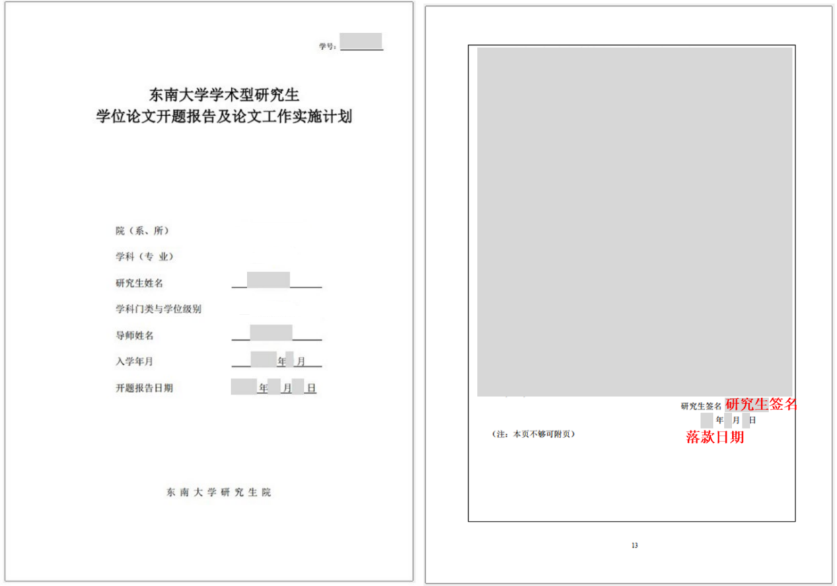

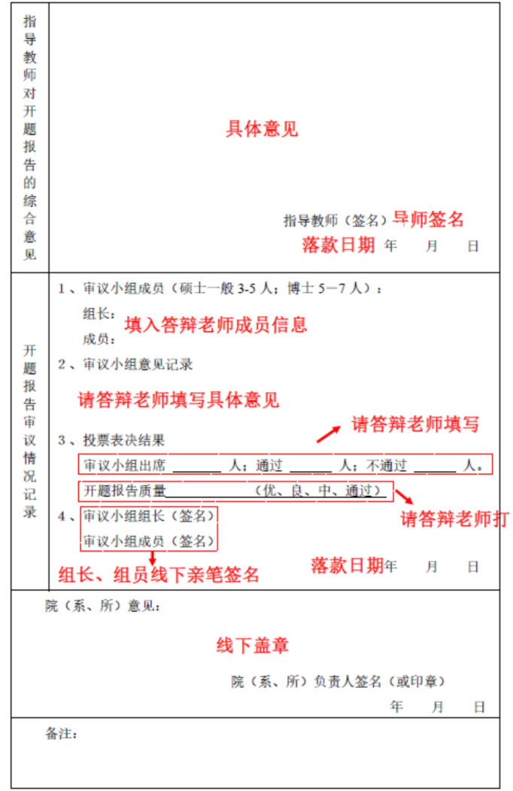

②专硕
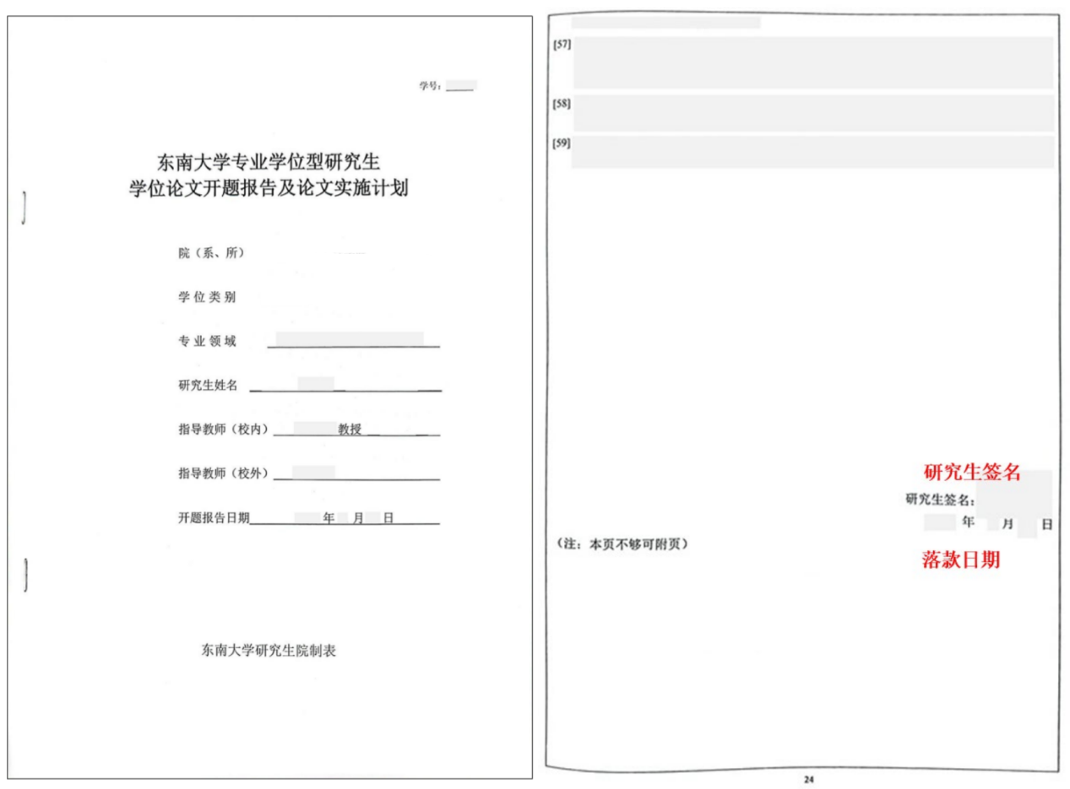
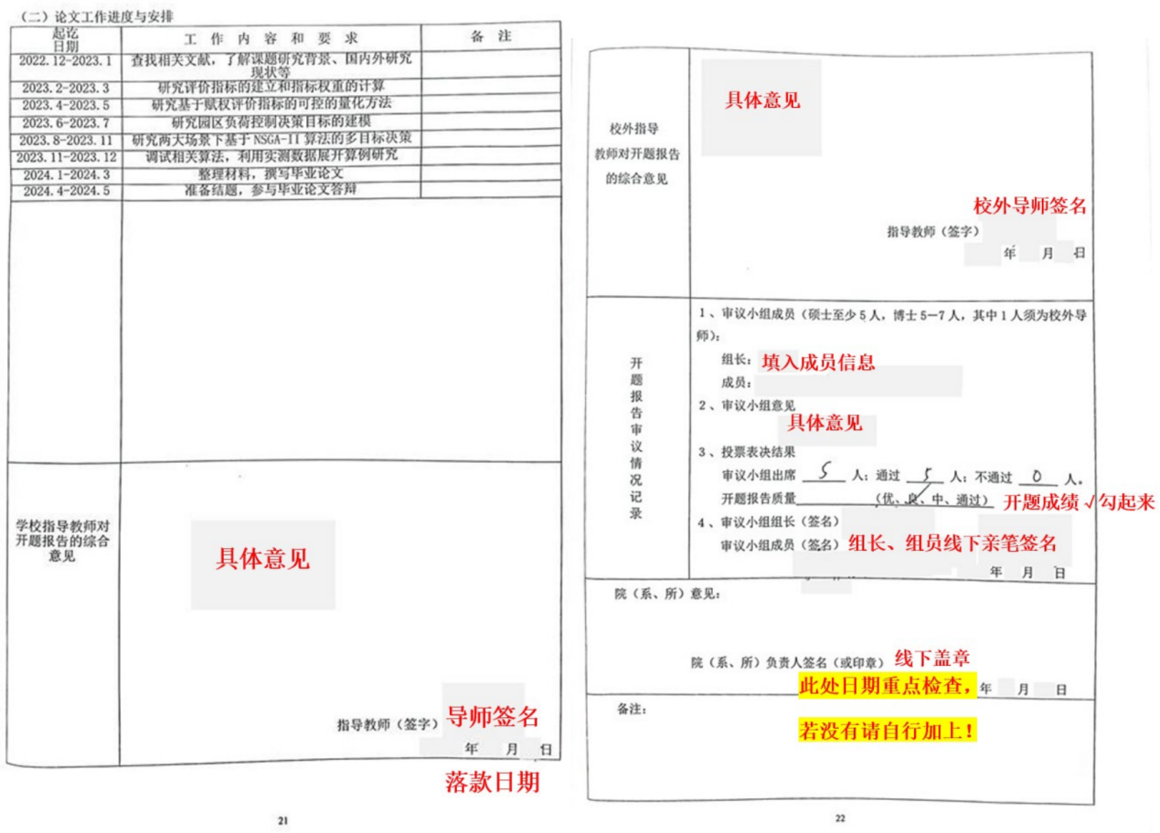

（3）开题照片。
（4）《研究生学位论文题目变更申请表》（如有，没有更改题目的同学忽略）。
（5）答辩后学位论文修改题目表（如有，没有更改题目的同学忽略）。

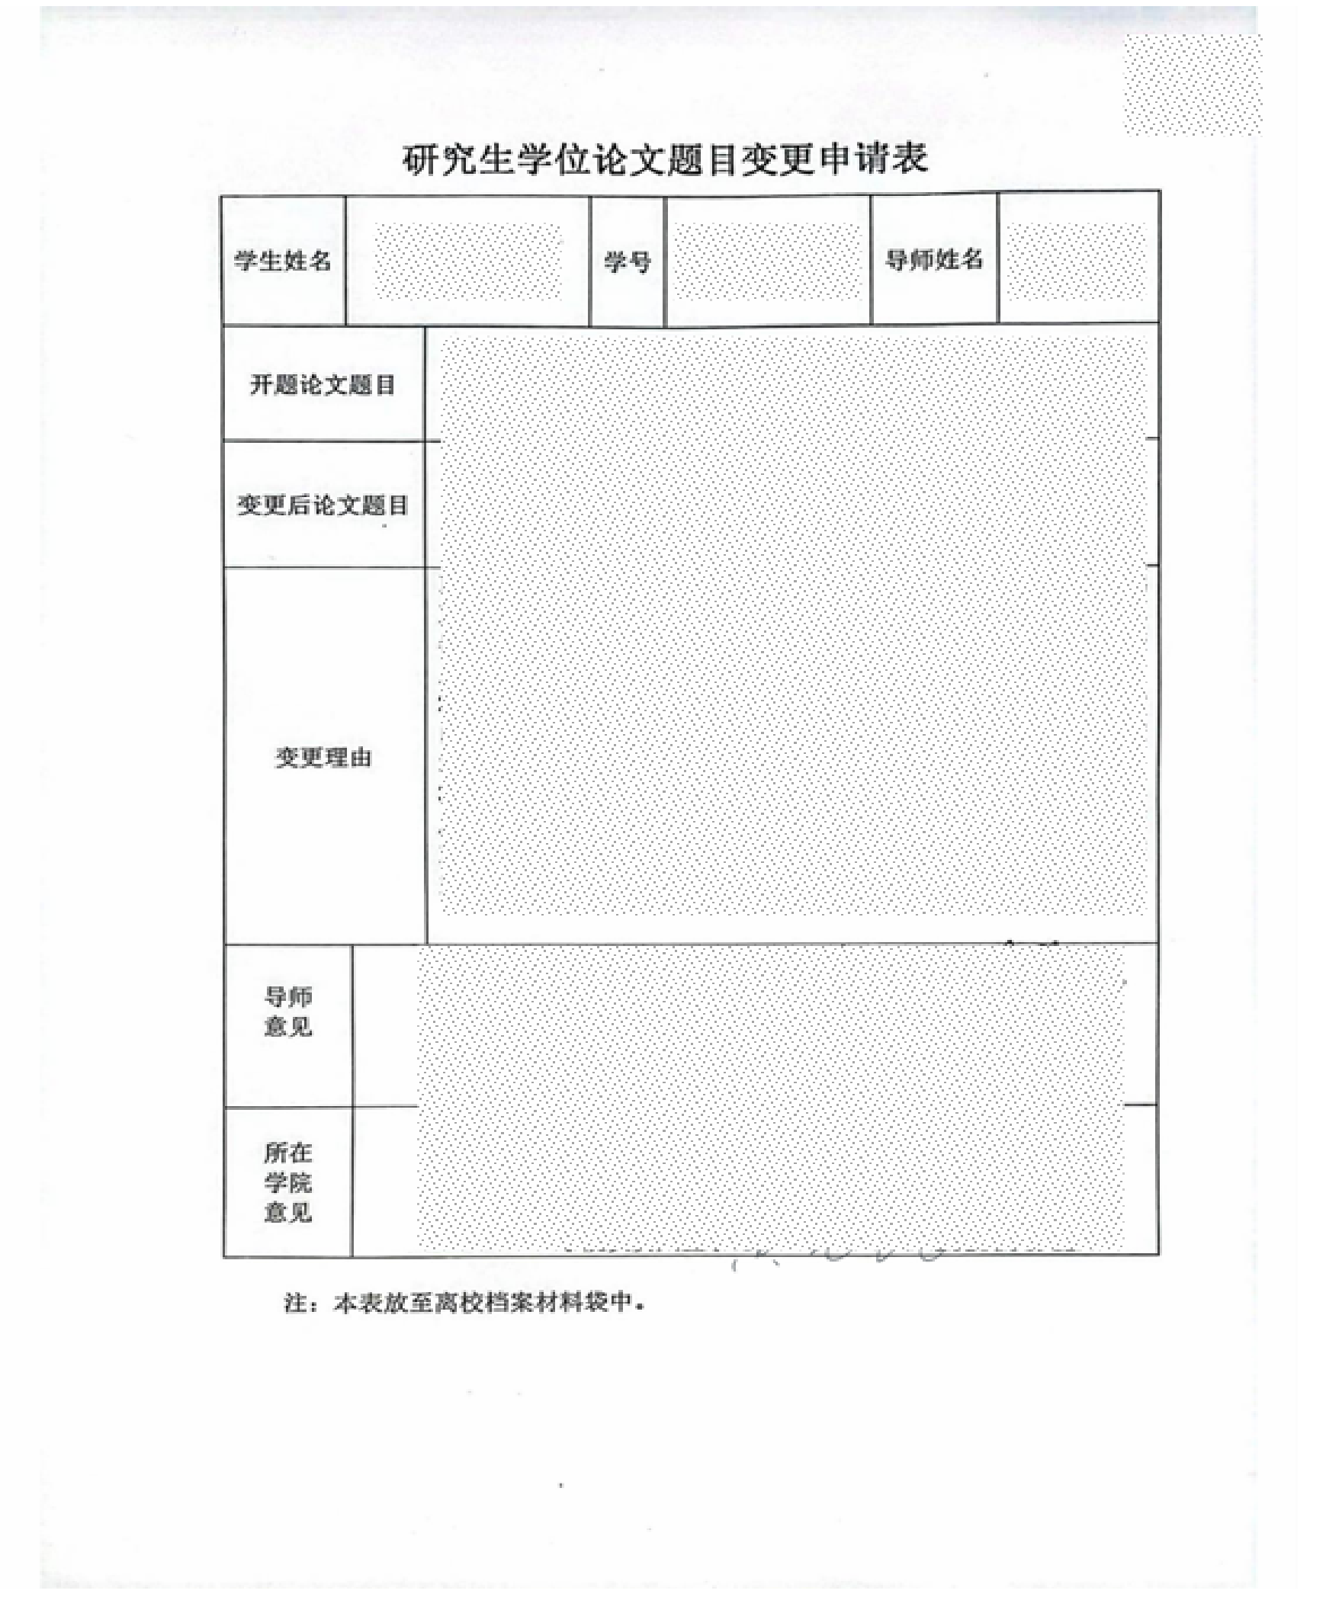

具体意见
导师签名

具体意见
分管院长签名

如果学位论文题目与开题报告题目有细微差别，需要在开题 报告后附本表，导师签字；如改动不超过 3 个字，直接提交研 究生秘书审核；改动超过 3 字，需请分管院长审核签字。如果 研究方向有变化，需重新开题。

3、研究生课程学习计划（包含【培养计划】和【课程选课表】）
3.1 培养计划下载步骤
1）登录网址：https://i.seu.edu.cn/default/index.html#/；
2）搜索“研究生培养计划”；
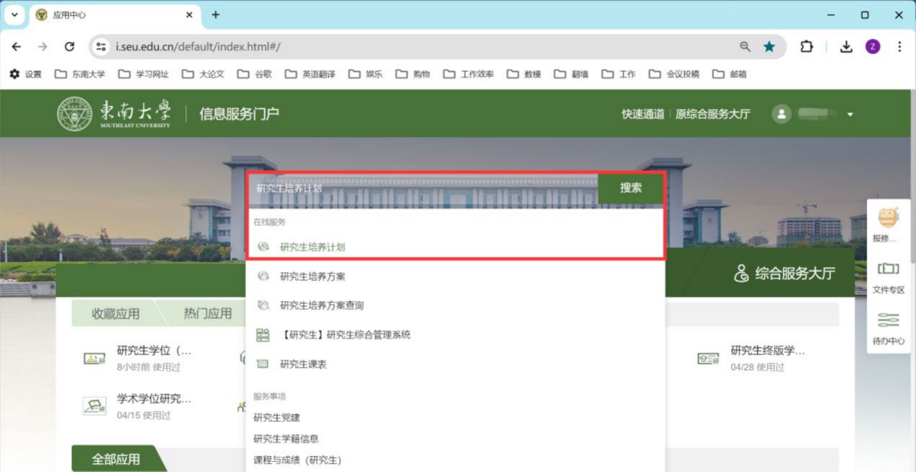
3）选择“学生组”；
4）选择“打印培养计划”；
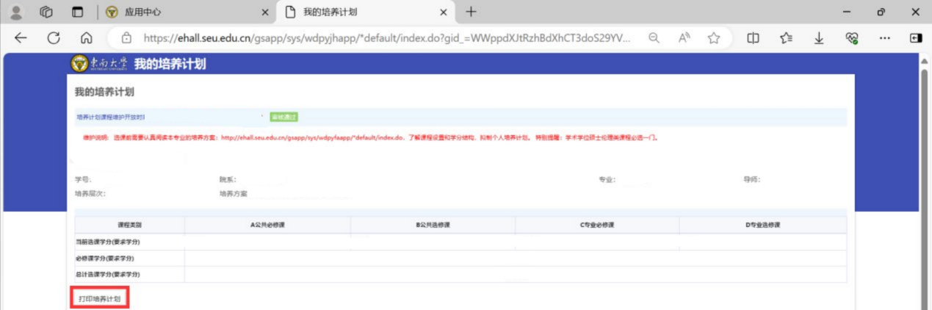
5）打印并找导师签字。
3.2 课程选课表下载步骤
1）登录网址：
http://yjsxk.urp.seu.edu.cn/yjsxkapp/sys/xsxkapp/index.html；
2）点击右下角“打印课程选课表”；

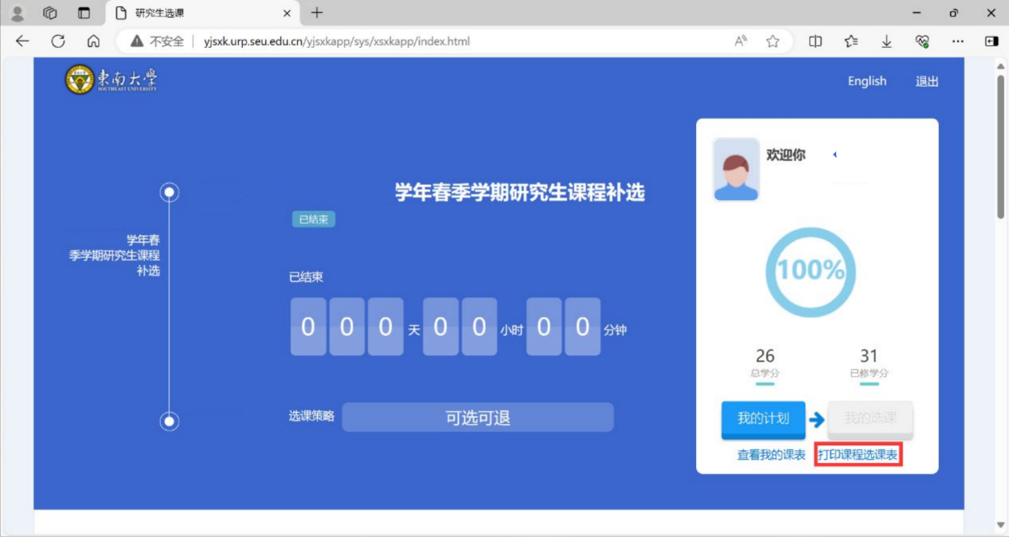
3）选择有课程的学期导出打印（不止一个学期），并找导师签字。
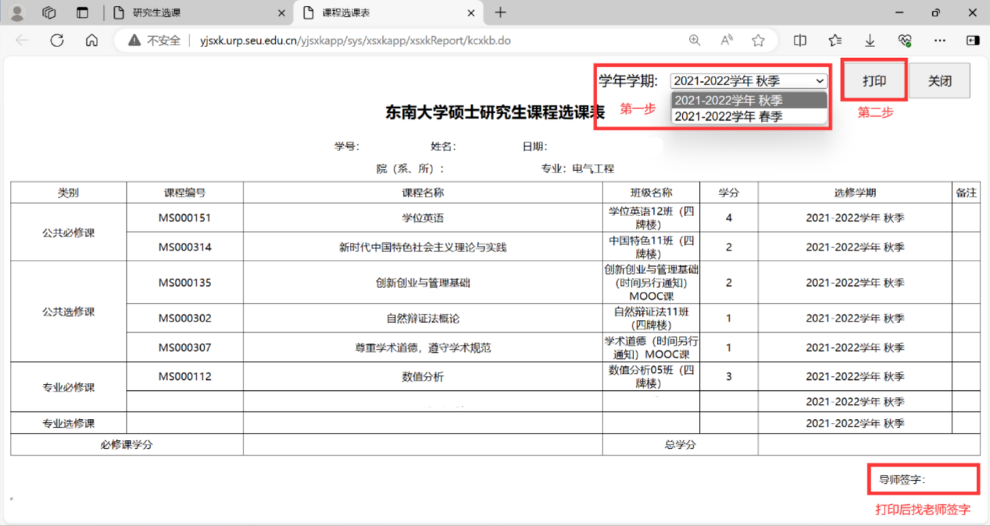

3.3 研究生课程学习计划（包含【培养计划】和【课程选课表】）
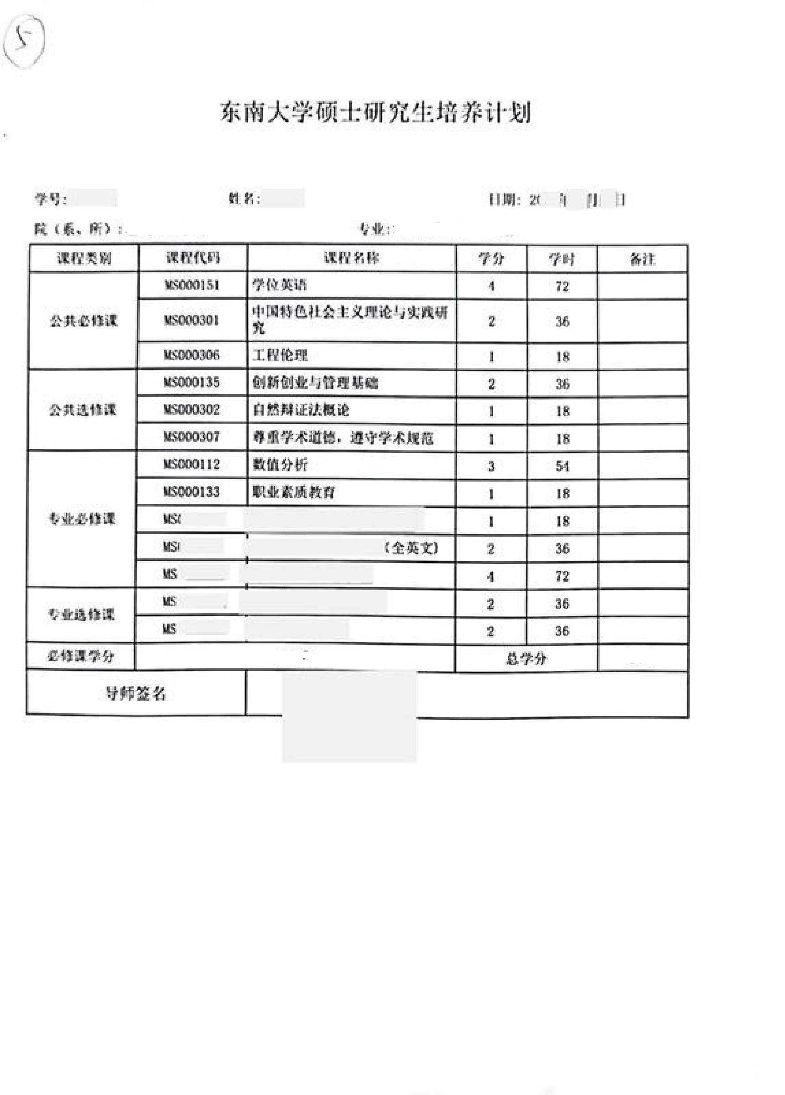
注：装订顺序为【培养计划】、【课程选课表】（秋季学期）、【课 程选课表】（春季学期） 、【课程选课表】（重修学期按时间顺序）。

导师签名

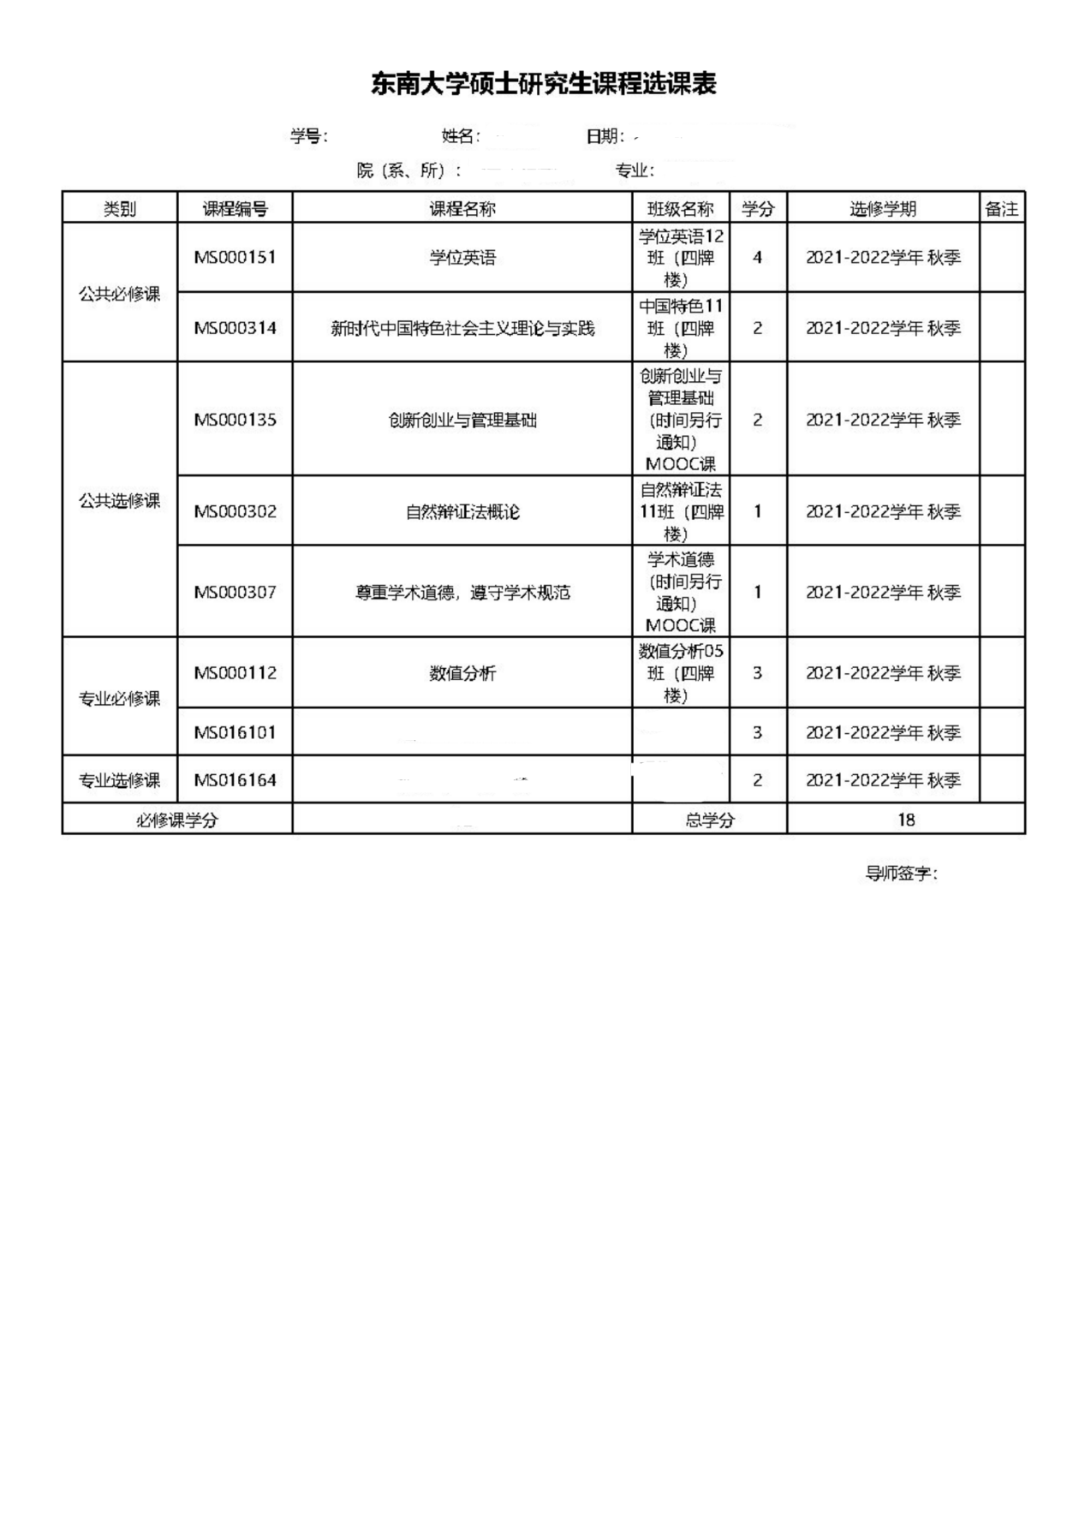
导师签字

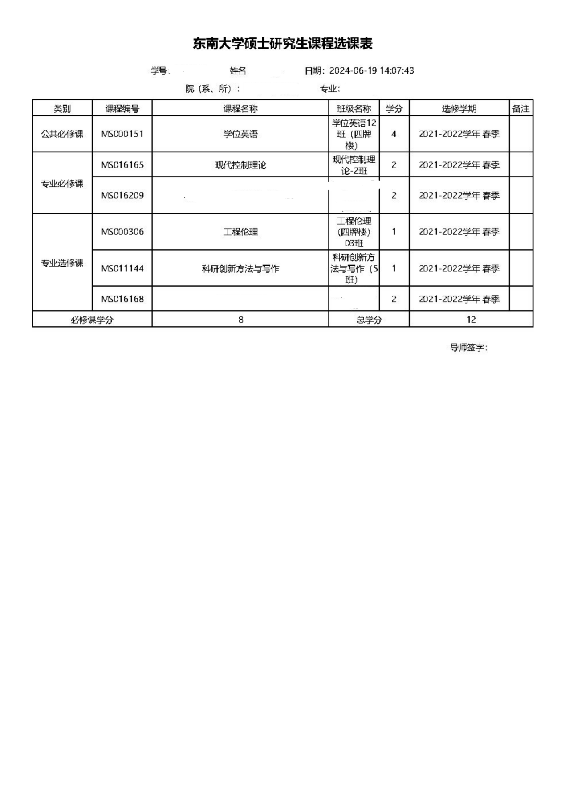
\
导师签字

4、研究生实践环节考核表 4.1 学硕
装订顺序：
（1）《实践环节考核表》；
（2）《实践环节指导教师评价表》。（请勿遗漏）
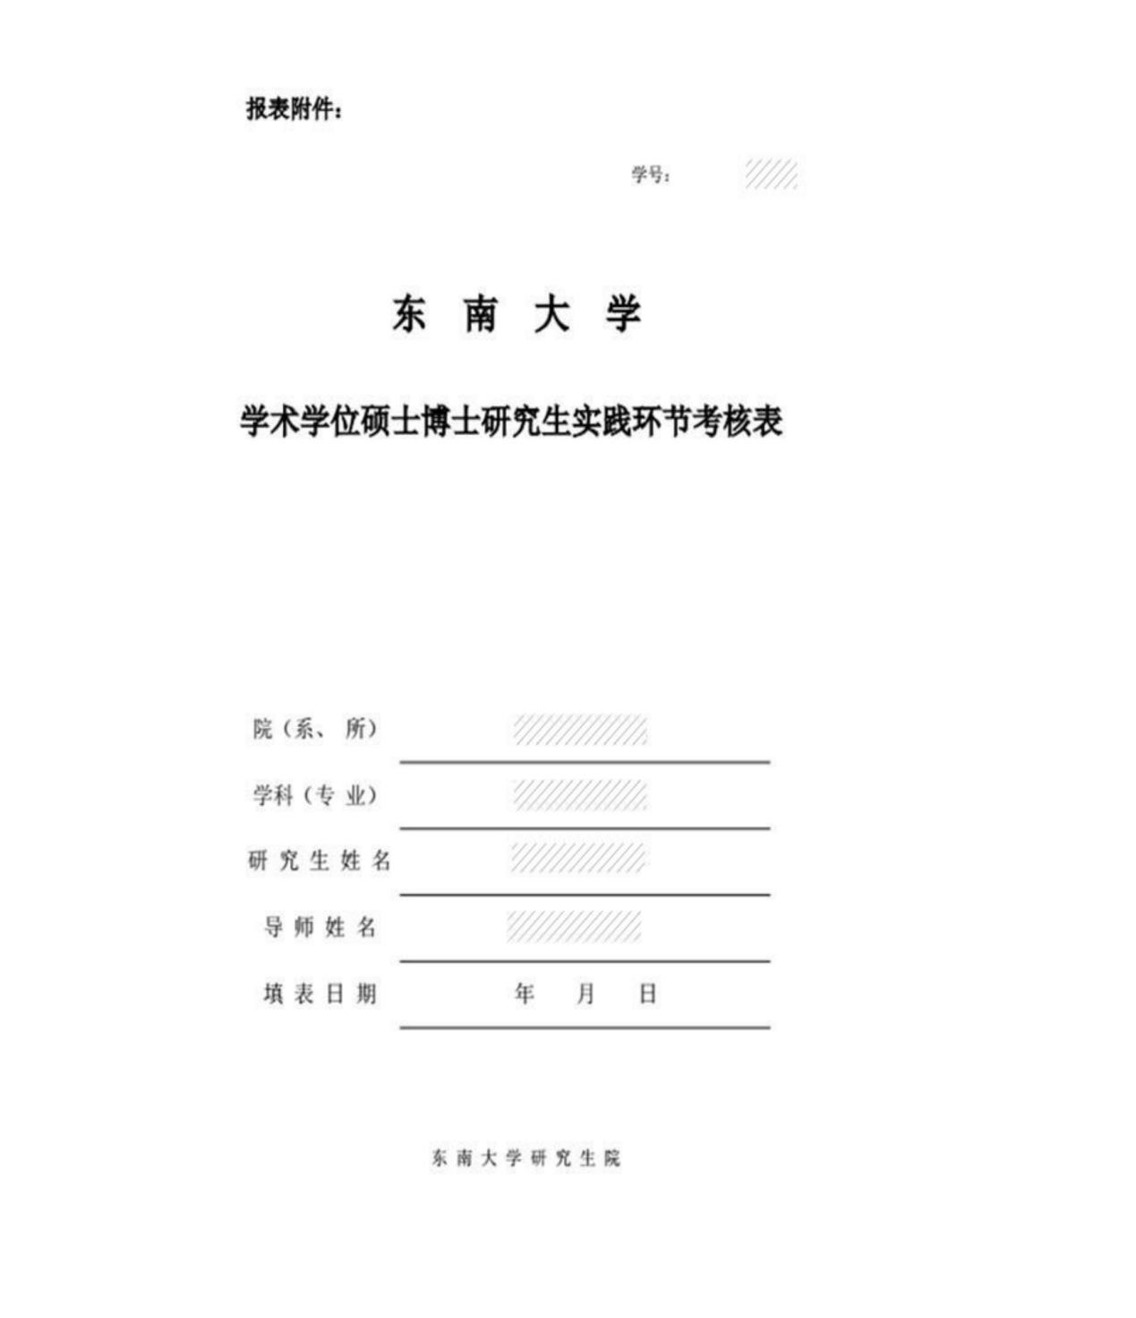

/
记得填日期

4.1.1 研究生实践环节考核表模版

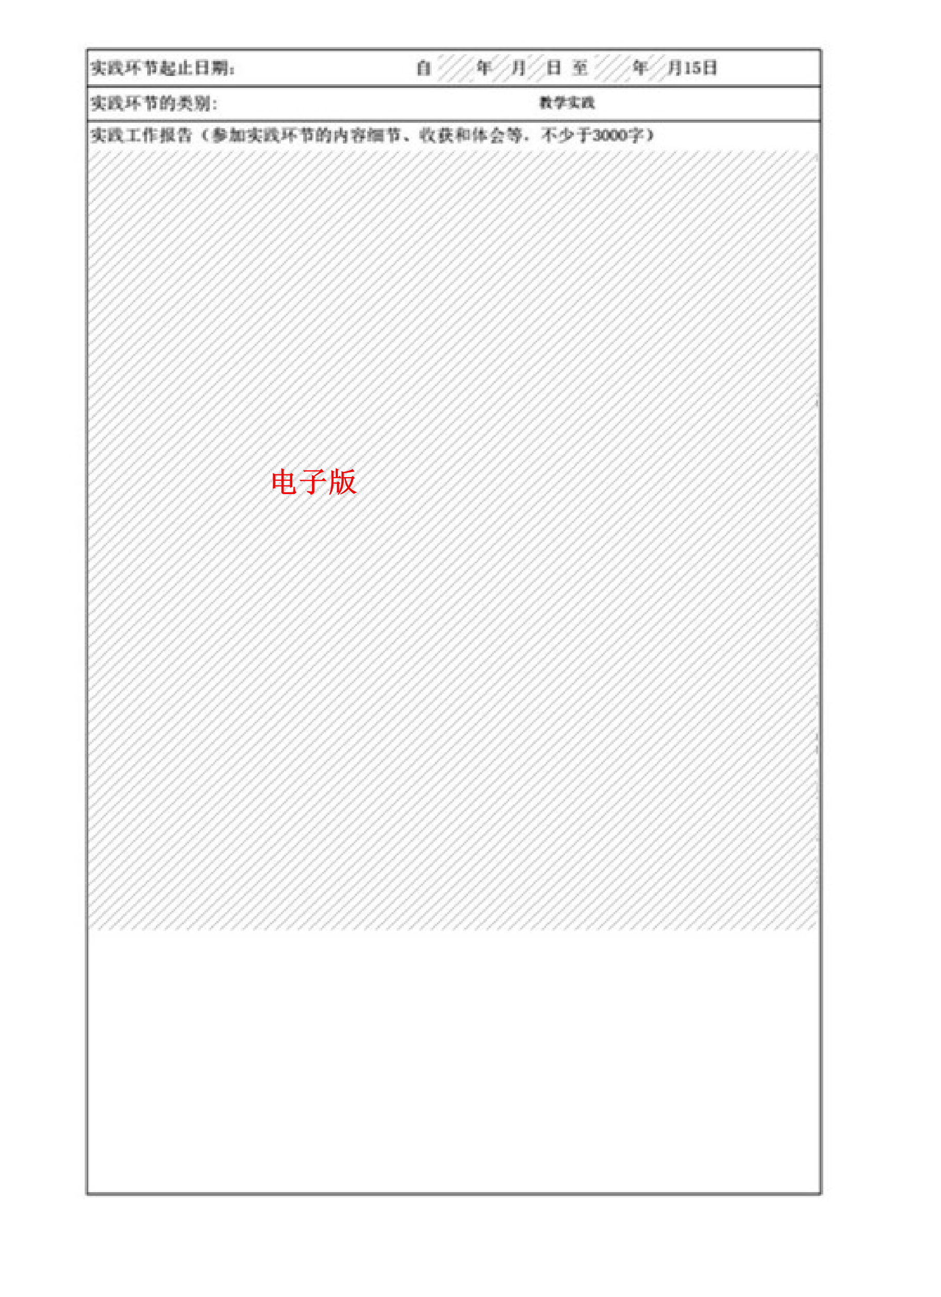
, 打印即可(在电脑上填写)

电子版，打印即可（在电脑上填写）

成绩 √ 勾起来
导师签名
落款日期

院章

学院负责人印章

4.1.2 实践环节指导教师评价表模版
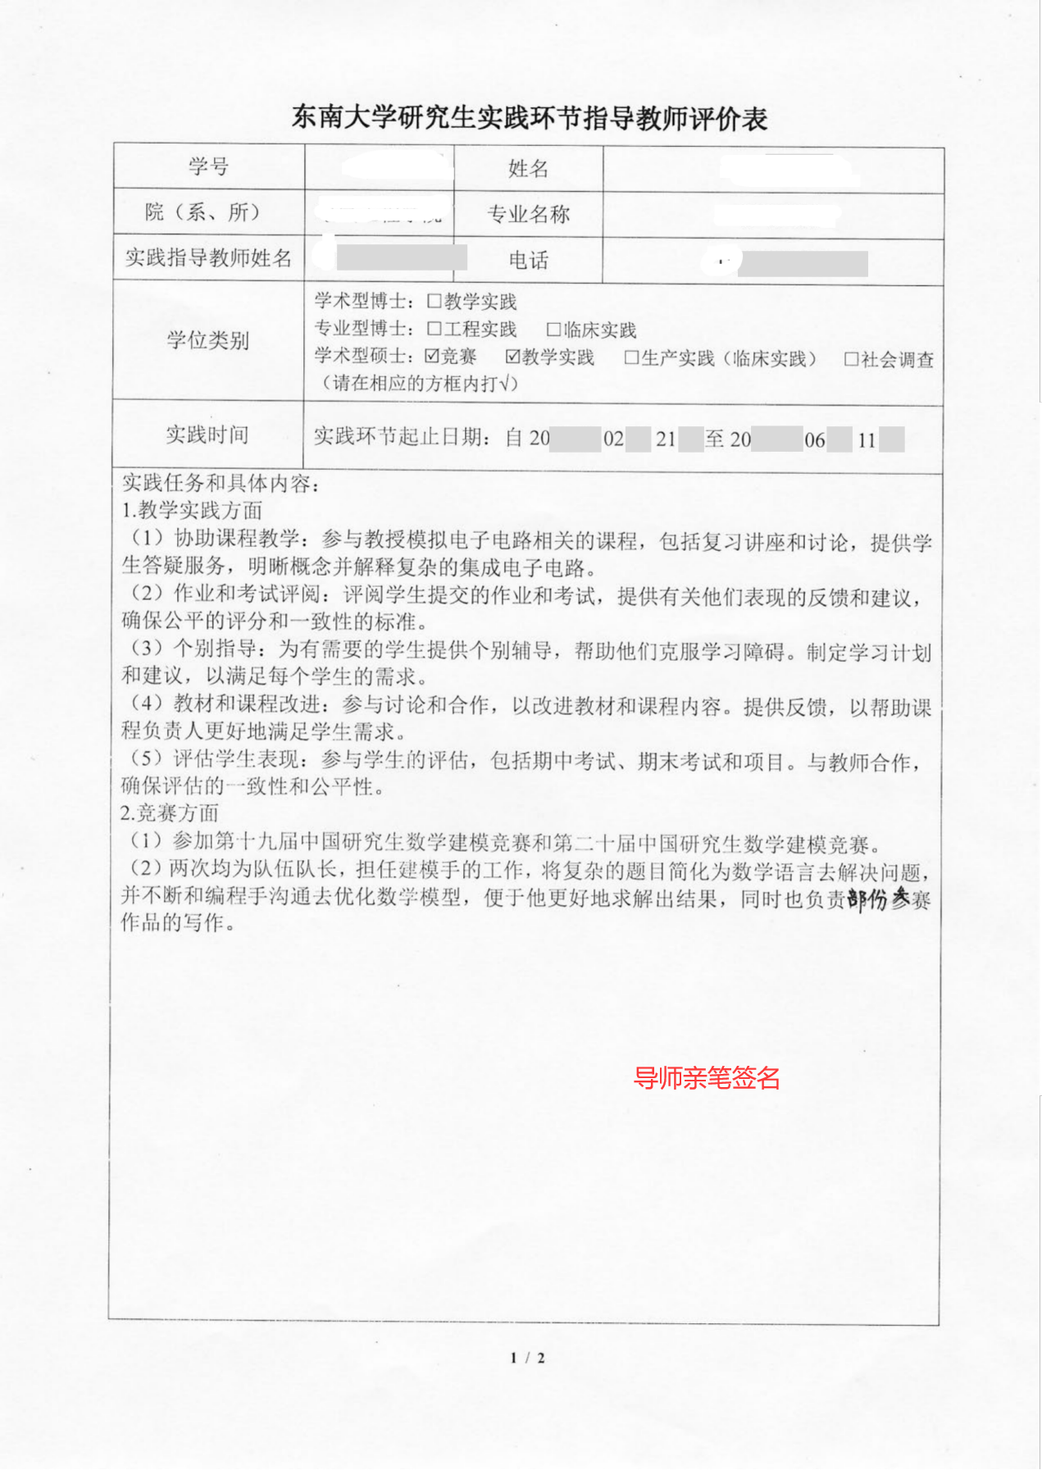

4.2 专硕实践考核表
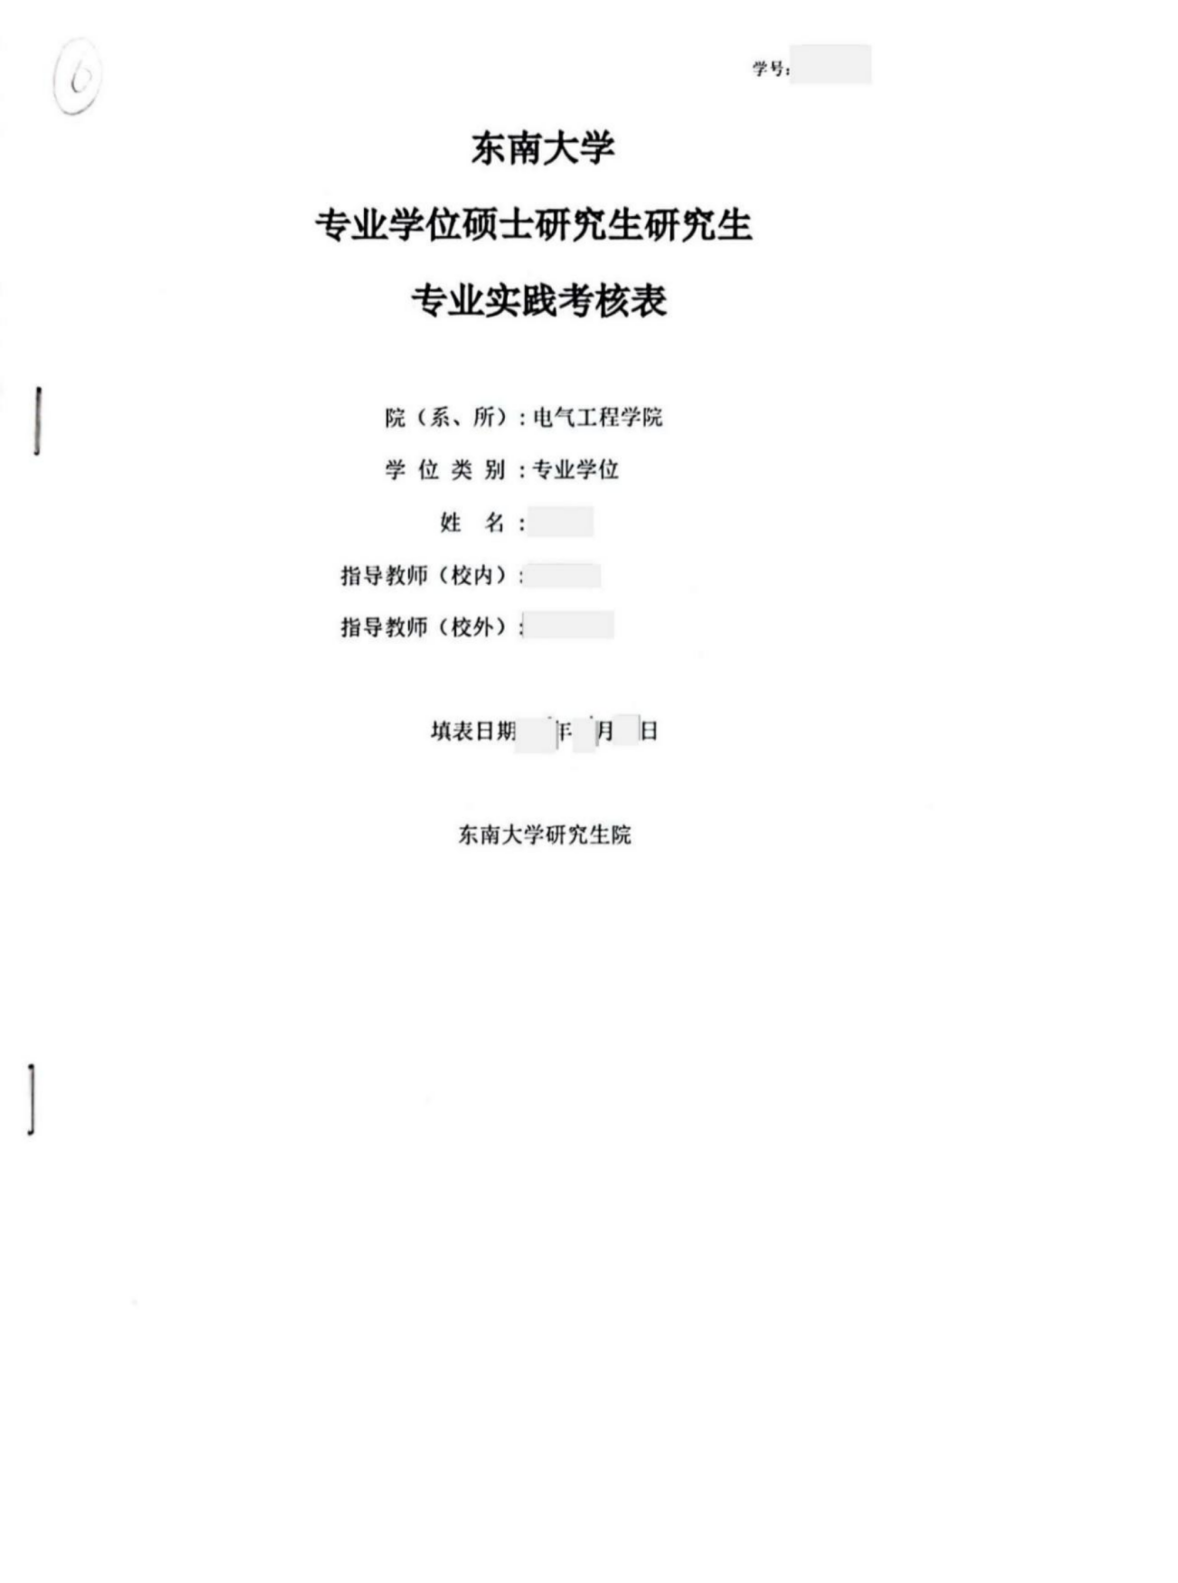
若实践考核表上的章是计划表的分公司分属机构，学生出具说明，老师签 字同意加学院审核盖章后，附在考核表最后装订。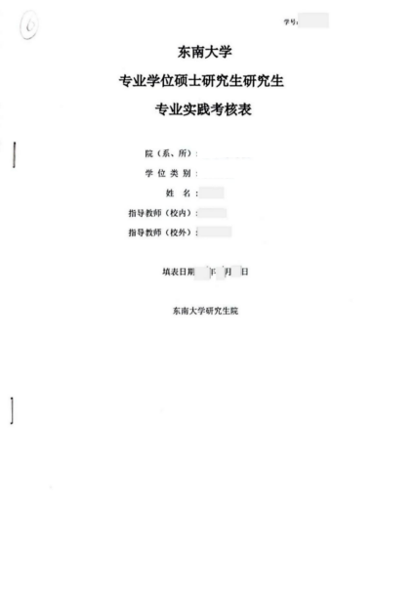

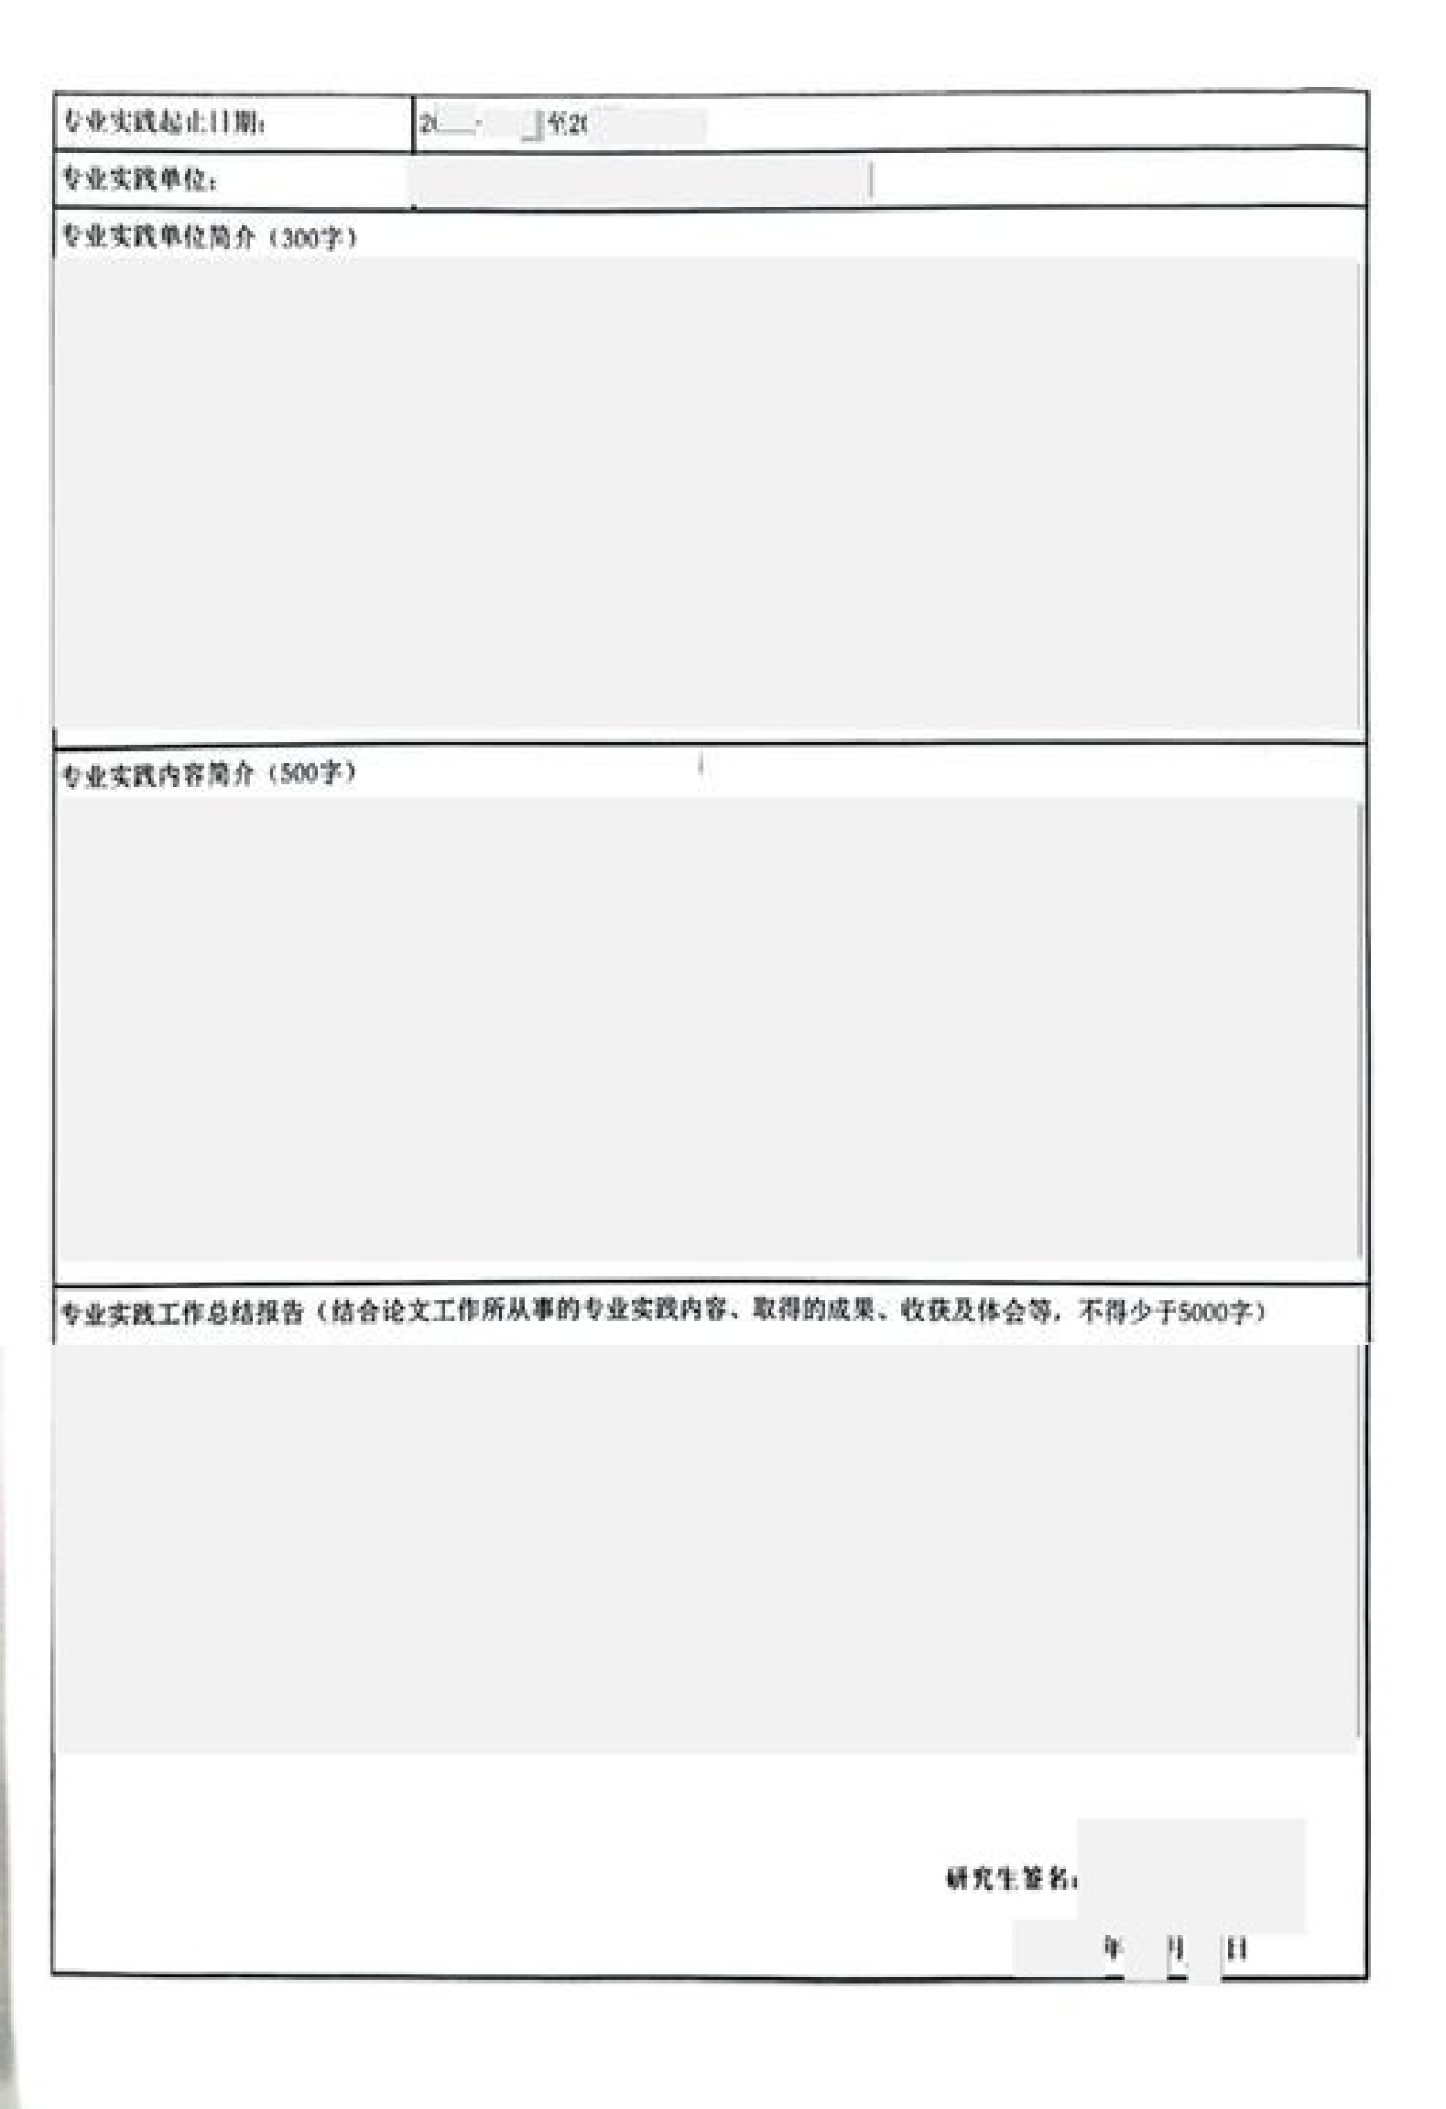

电子版，打印即可（在电脑上填写）

电子版，打印即可（在电脑上填写）

电子版，打印即可（在电脑上填写）

研究生签名

落款日期

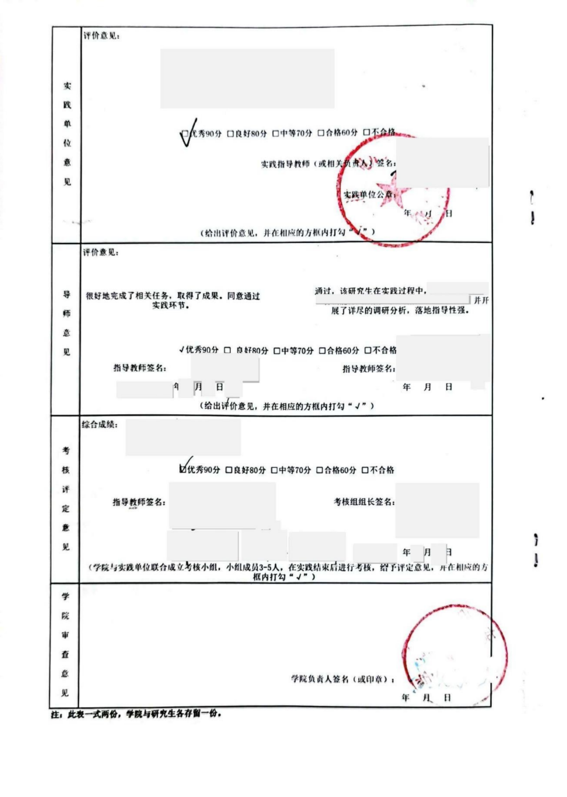
具体意见

实践单位负 负任人签名
√勾起来
实践单位公章

具体意见 具体意见

√勾起来
校内导师签名 日期
填综合成绩 √勾起来
指导教师签名

校外导师签名

日期

考核组组长签名 日期

院章
学院负责人印章 日期

5、专业学位研究生专业实践计划表（仅专硕）

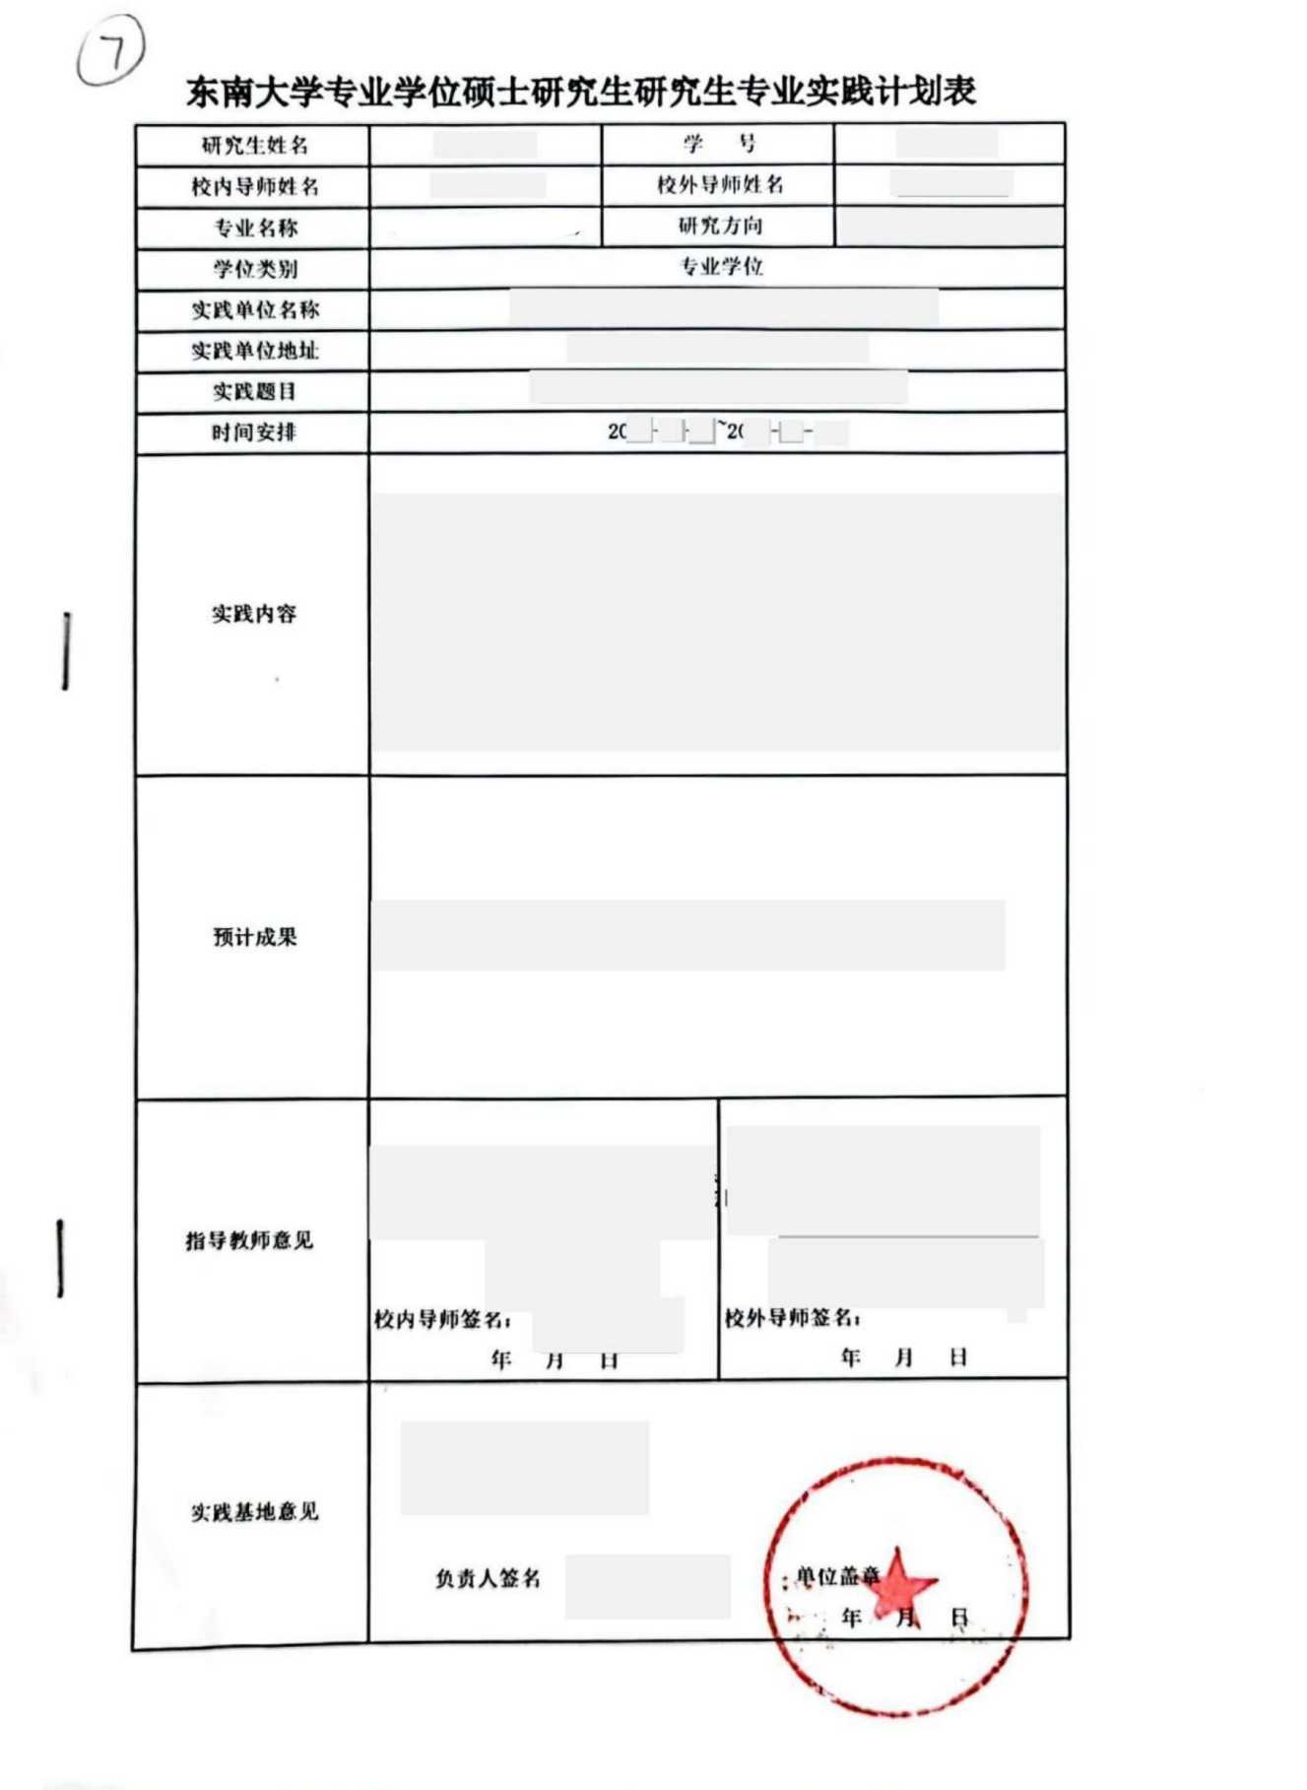
电子版，打印即可
（在电脑上填写）

电子版，打印即可
（在电脑上填写）

具体意见 具体意见

签名 签名
日期 日期
具体意见 务必线下盖章

负责人签名 日期

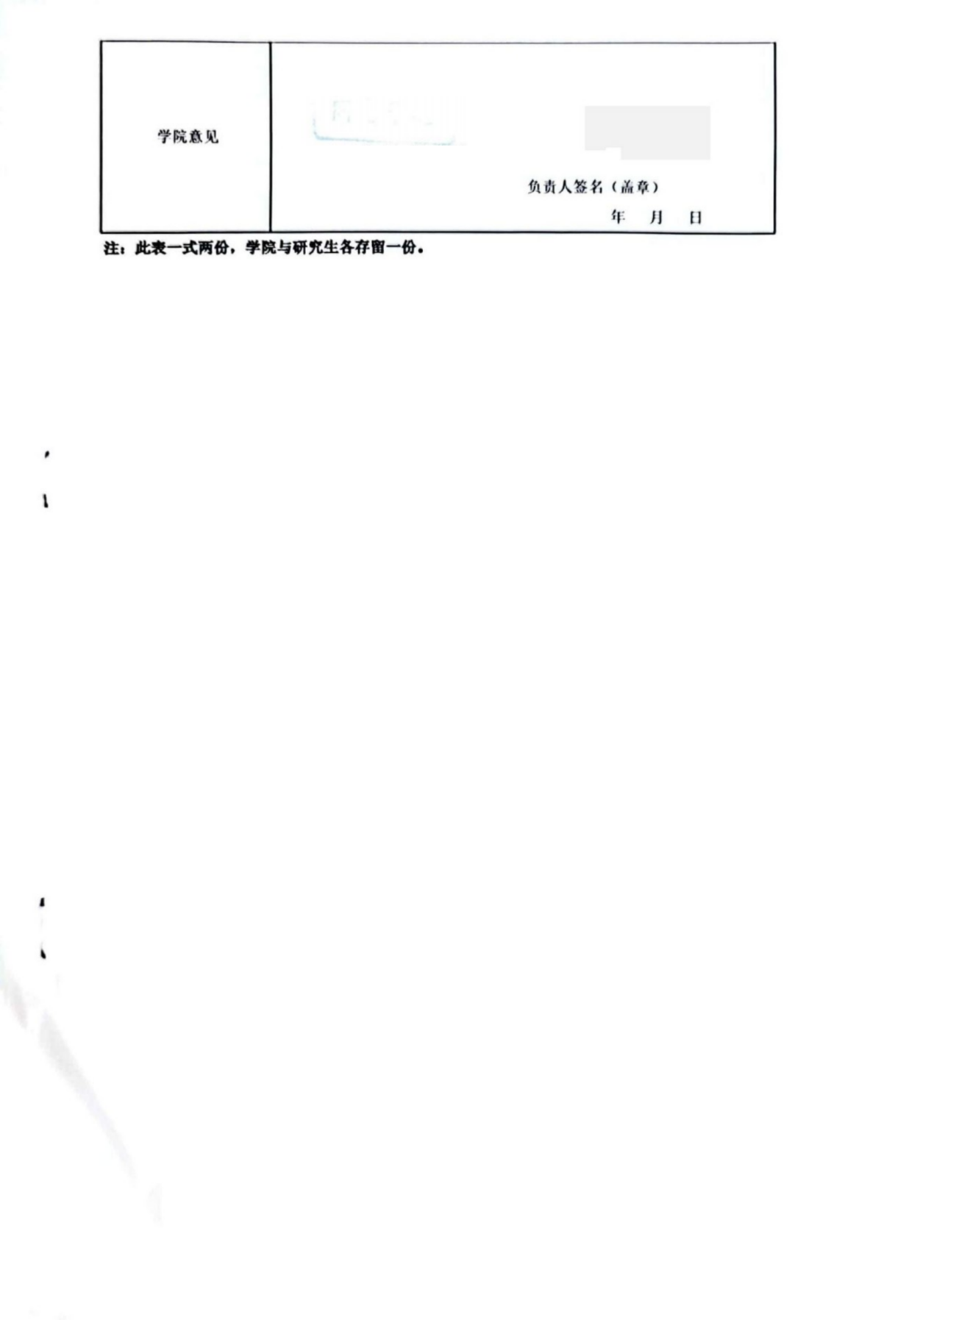
盖分管院长印章
盖“同意”印章

6、专业学位研究生校外导师聘书（复印件、仅专硕）

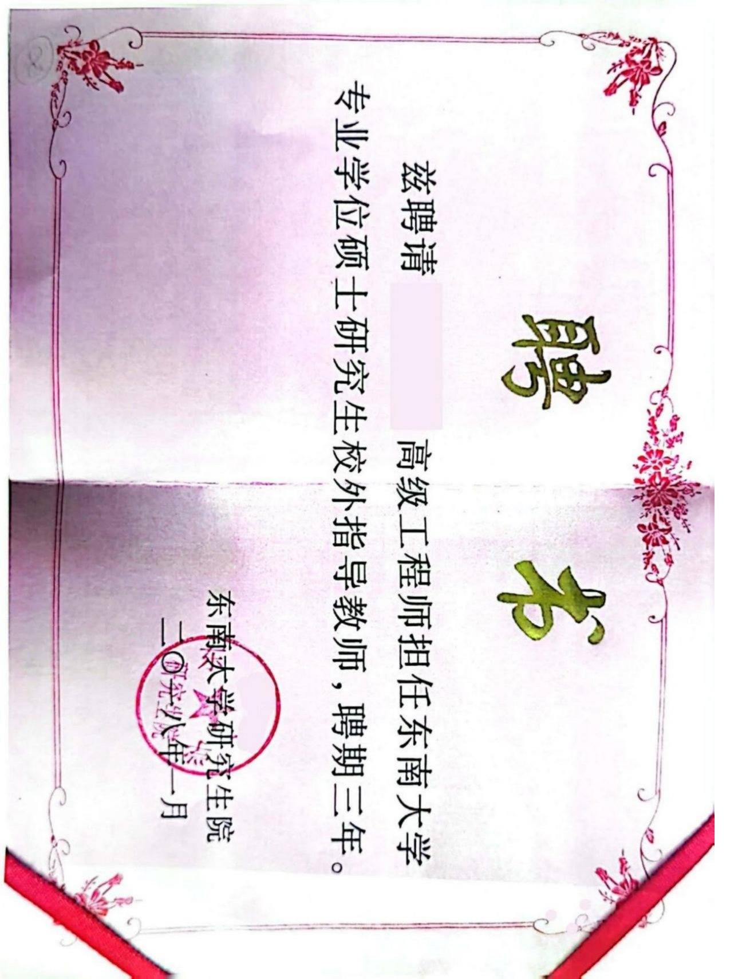

7、硕士中期考核表

装订顺序：
（1）《东南大学硕士研究生中期考核表》；
（2）《机械工程学院研究生中期考核记录表》。
（3）中期照片

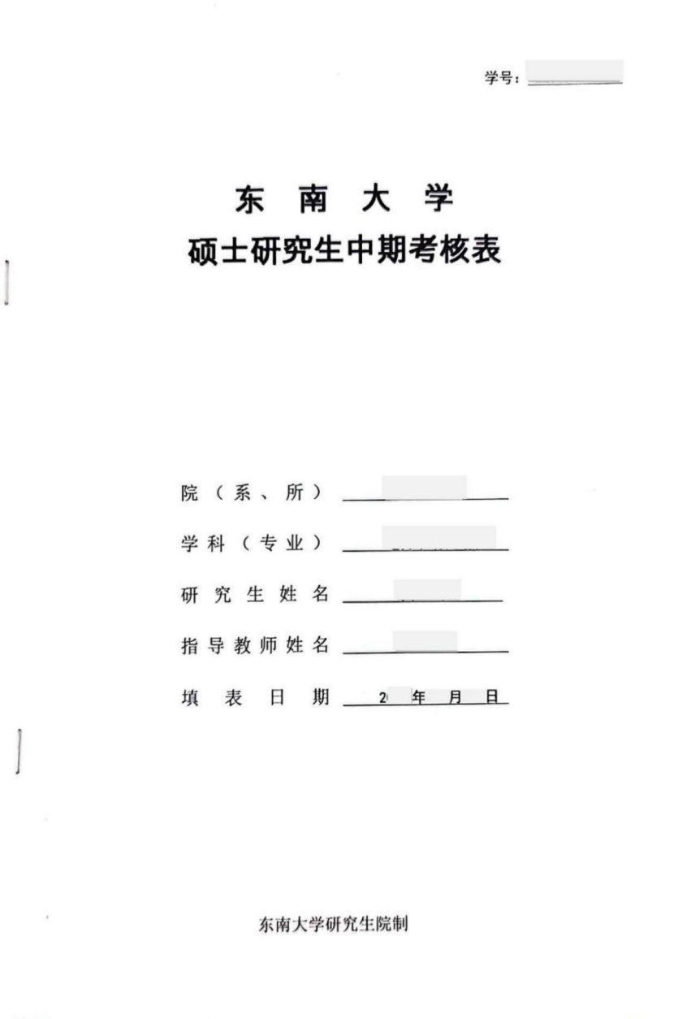

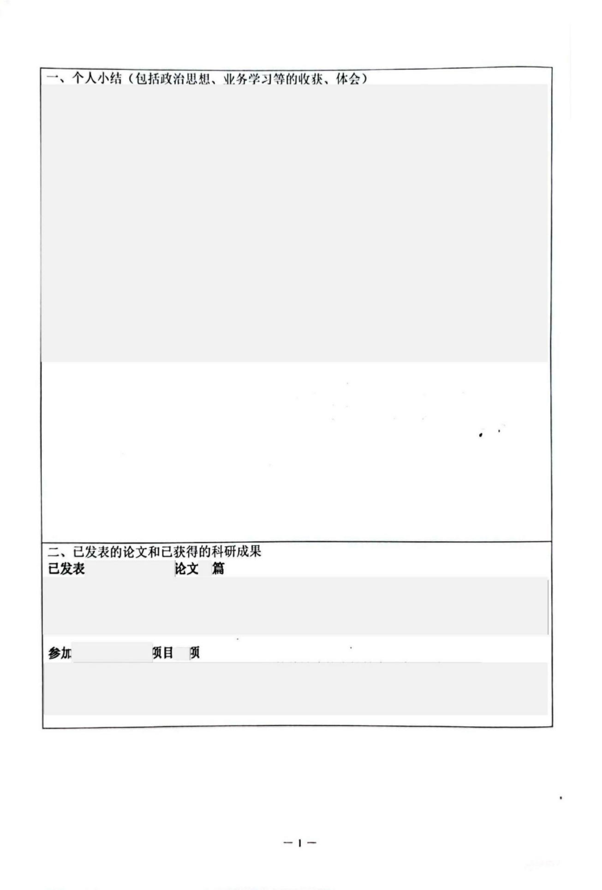
电子版，打印即可
（在电脑上填写）

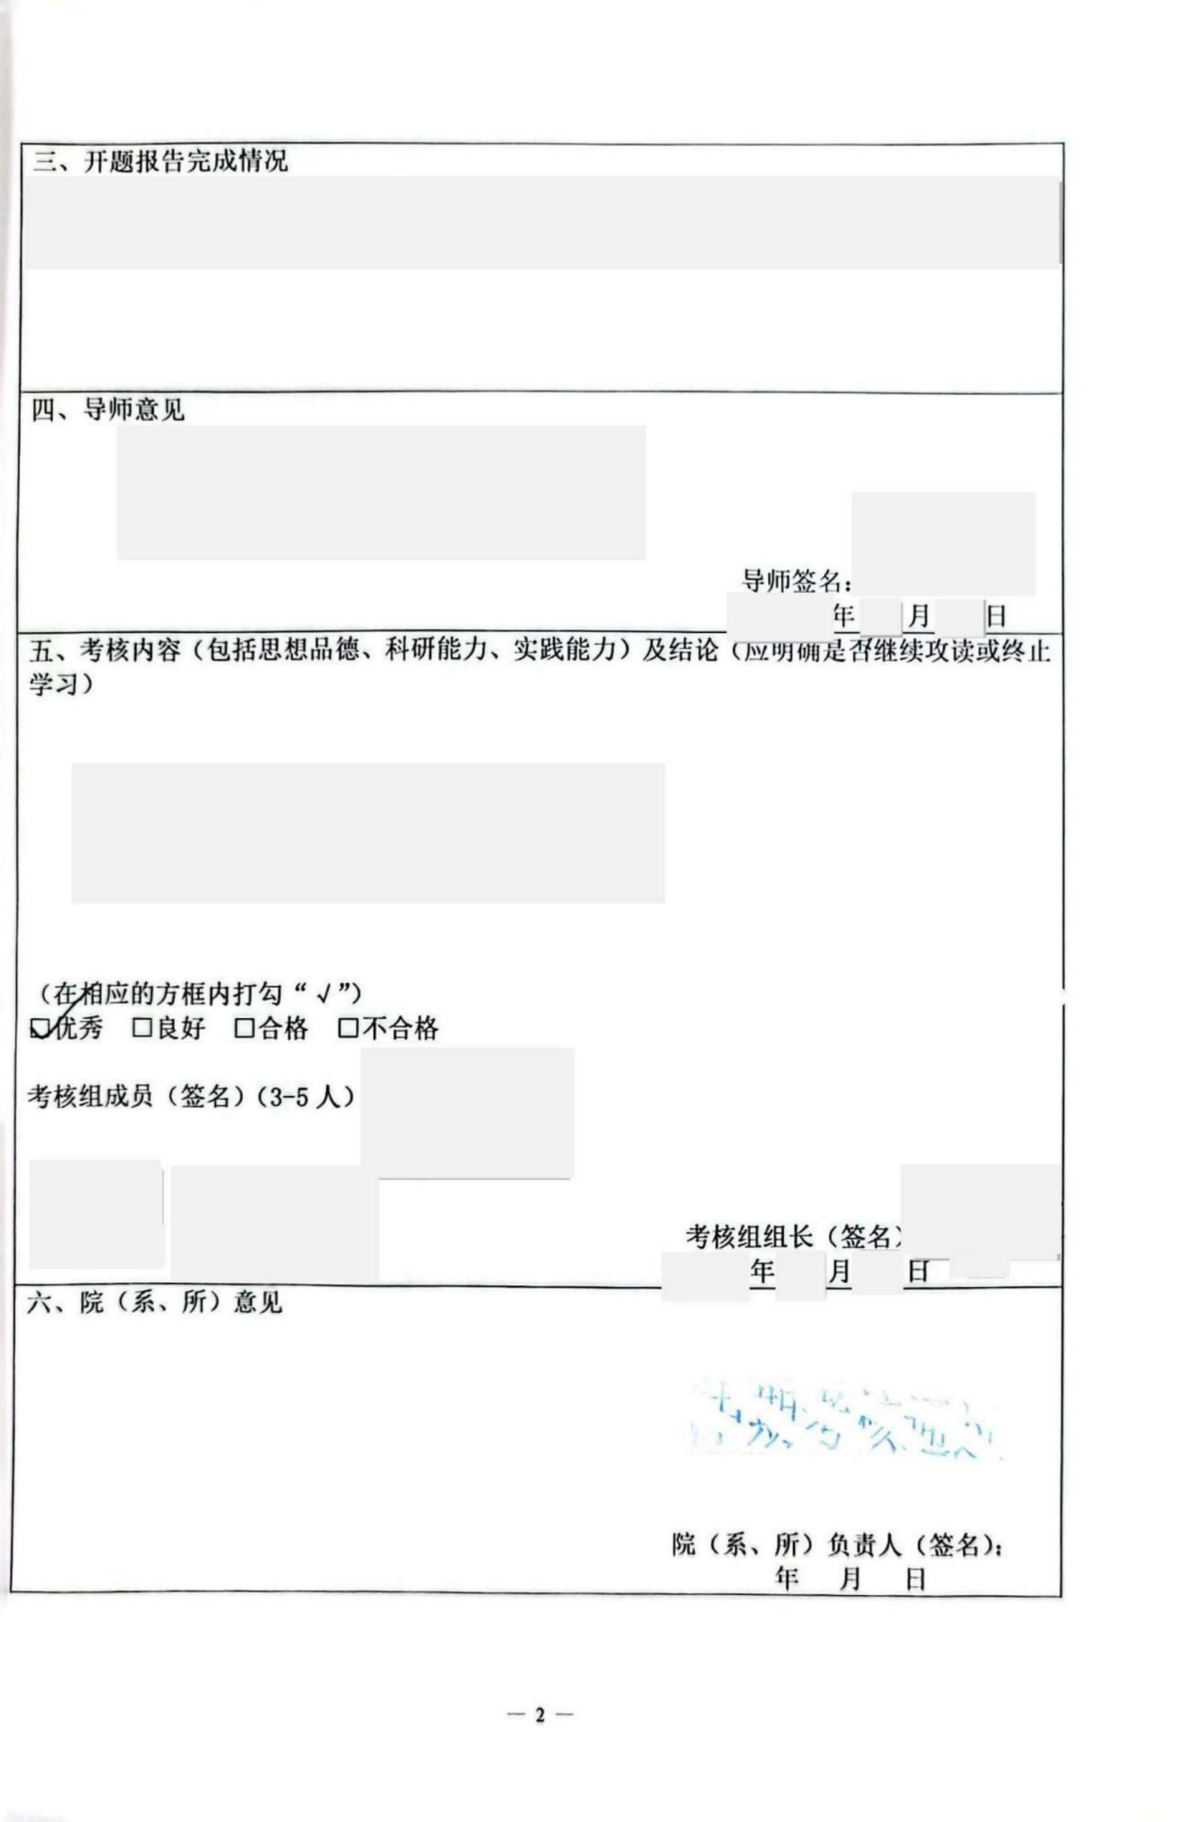

具体意见
导师签名 日期

具体意见

√勾起来

组长签名
考核组全体成员签名
日期

“中期考核通过”印章

8、硬、软件验收表
下载网址：https://seugs.seu.edu.cn/2011/0902/c28880a338084/page.htm
待学院盖完章后， 由班长组织分发， 不需要再次准备此材料。

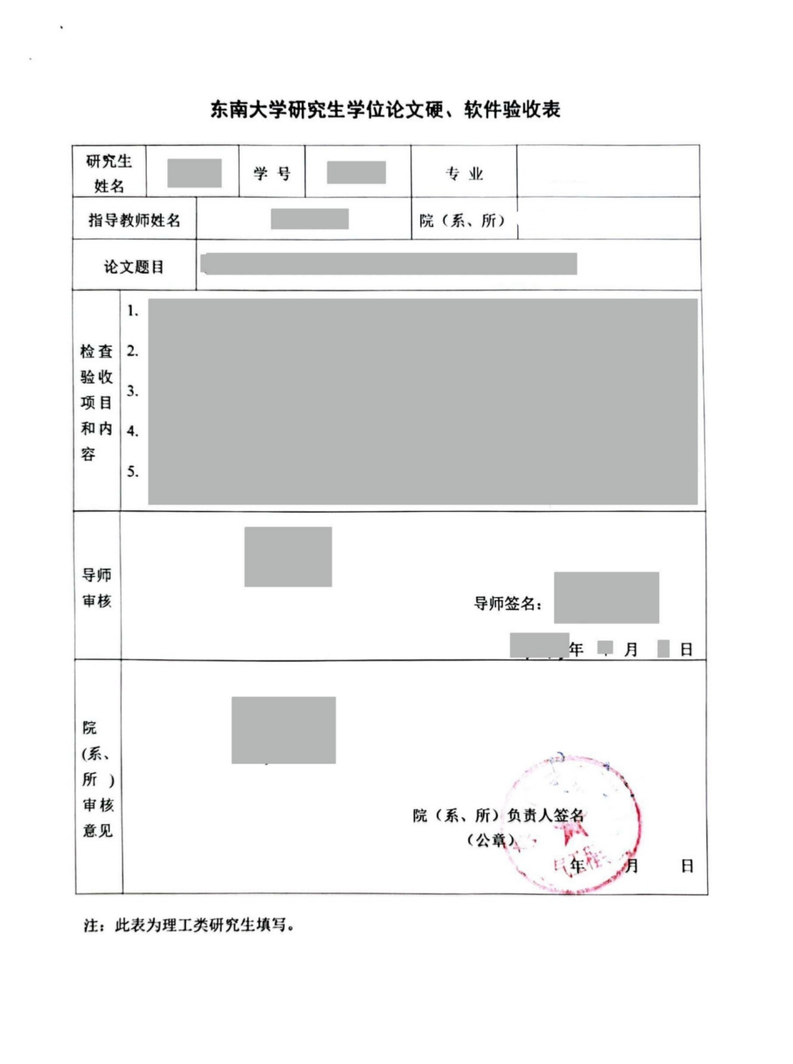
电子版，打印即可

具体意见
导师签名 日期

具体意见
院章

学院负责人印章

9 、2000 字学位论文摘要（中文摘要) 和上会材料要求一致，再打印一份。
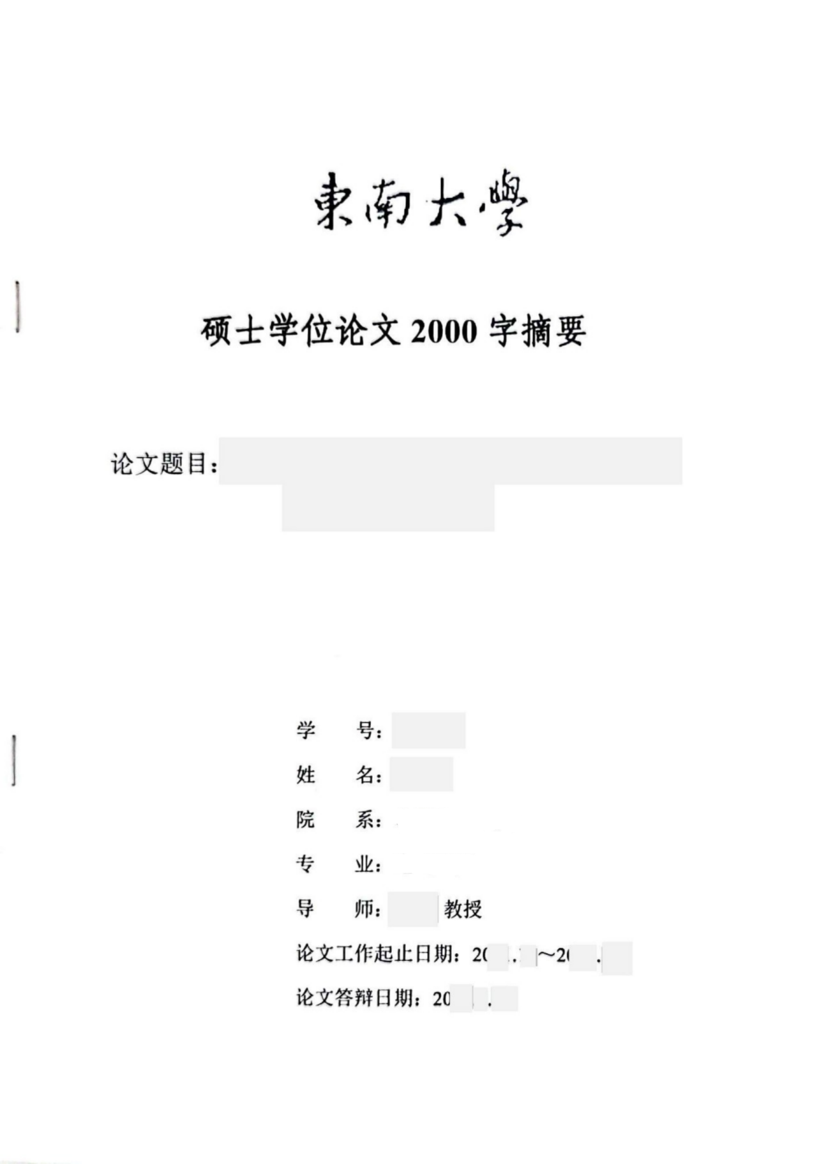


摘要内容

电子版, 打印即可, 在电脑上填写。

10、发表论文原始稿件导师审核表（在学院官网下载） https://seugs.seu.edu.cn/2011/0902/c28880a338083/page.htm
如发表论文则需提供，每篇发表的论文一份。

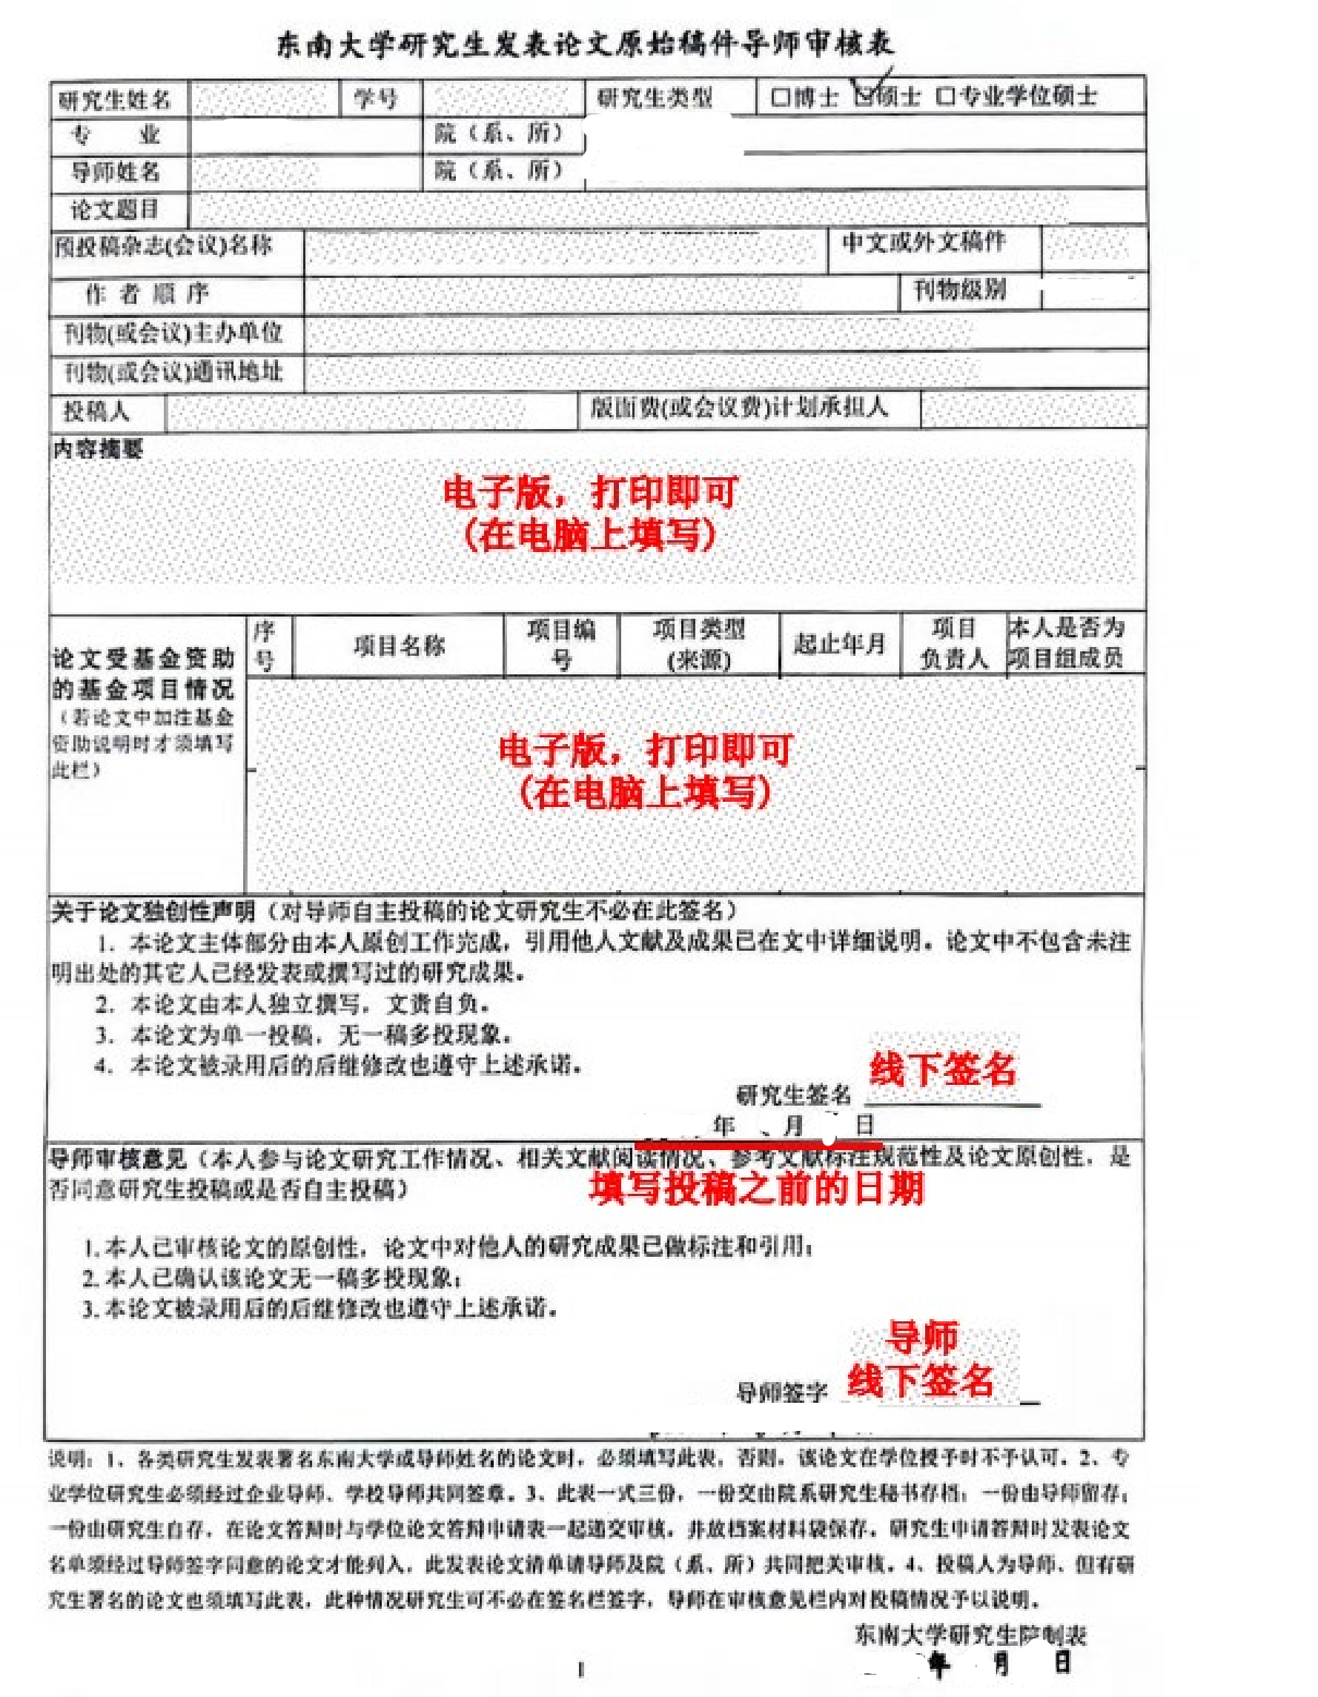
填写投稿之前的日期   

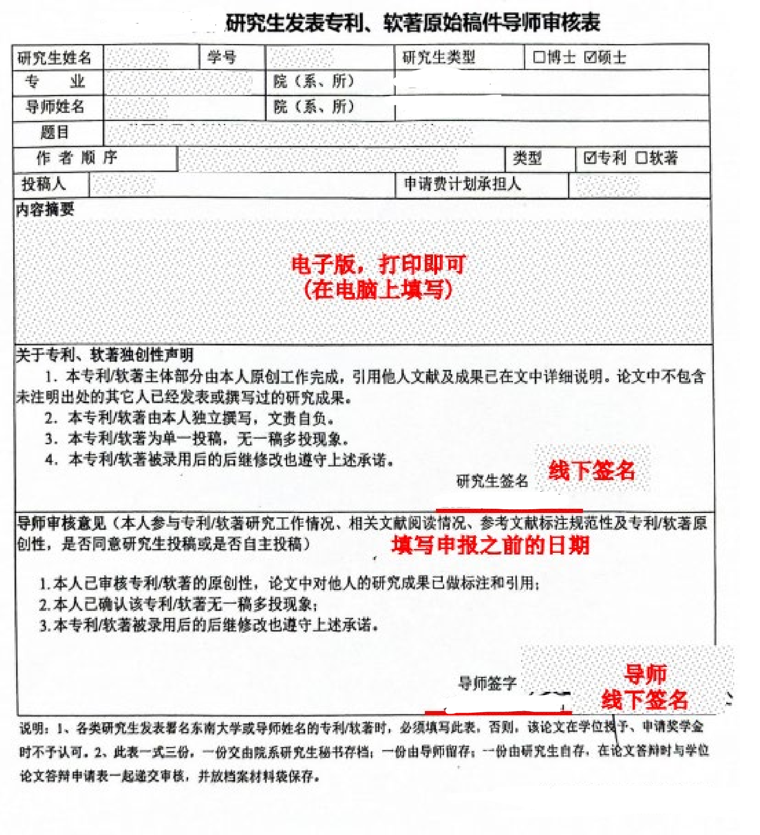
研究生作为专利/软件著作权作者之一且单位为东南大学，但研究生 导师不是第一作者时，研究生应填写《机械工程学院研究生发表专利、 软著原始稿件导师审核表》。

填写投稿之前的日期

11、东南大学研究生学位论文修改情况表 下载地址：
https://seugs.seu.edu.cn/2013/0514/c28880a338079/page.htm

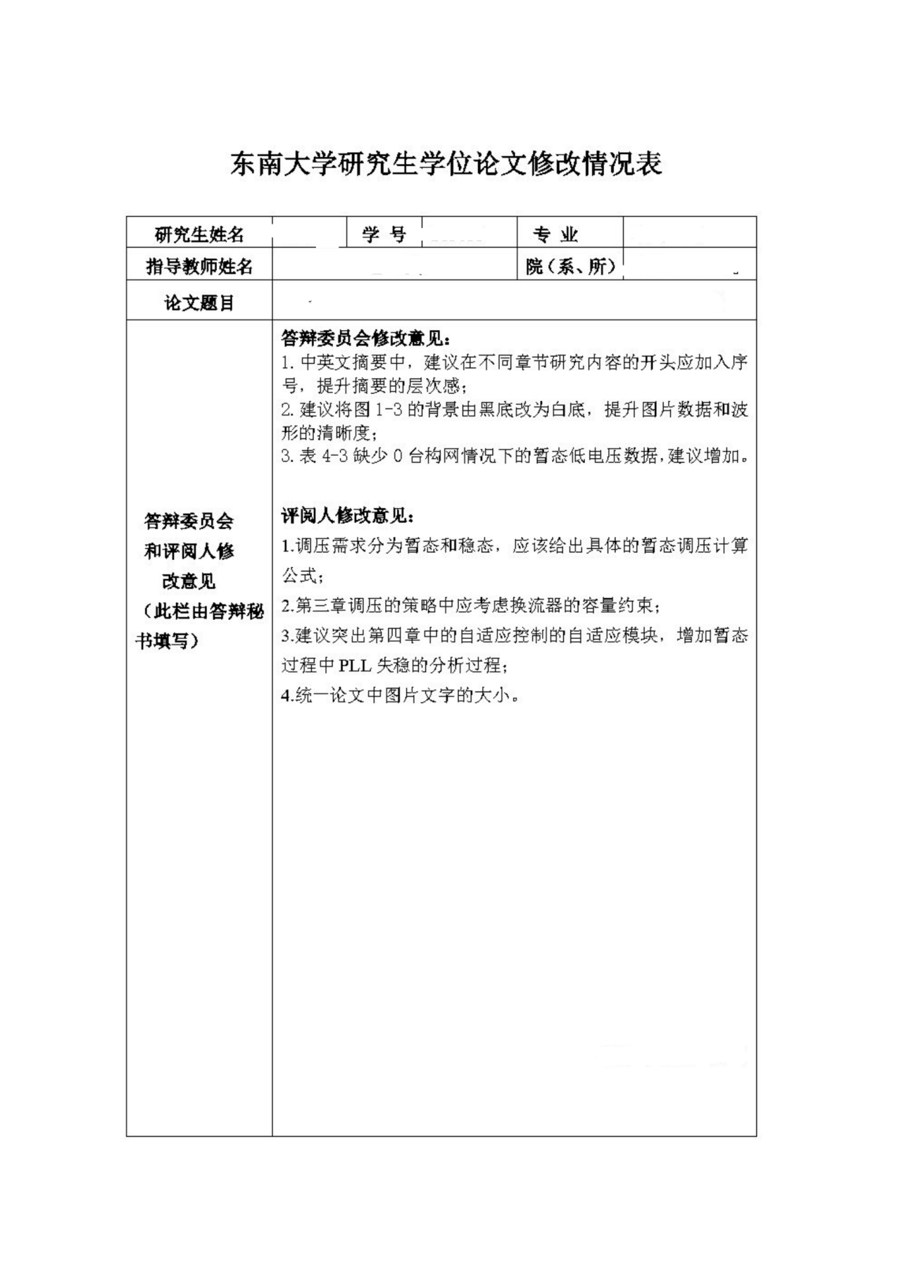
此处日期应为答辩当天及以后日期
建议写答辩当天日期

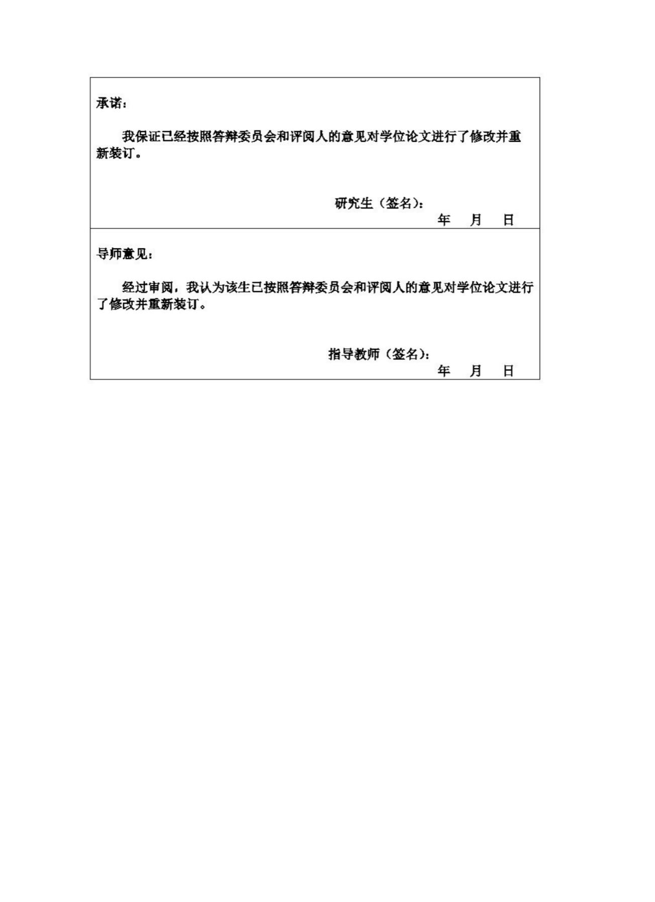
本人签名 填写日期

导师线下签名 填写日期

